AGRADECIMIENTO

A nuestro director, el MSc. César Martin Moreno de igual manera al MSc. Dennys Cortez Álvarez por su valiosa colaboración para poder desarrollar con éxito el presente proyecto de graduación.

Un agradecimiento especial a nuestros padres, hermanos y a todas aquellas personas que siempre nos brindaron su apoyo y ayuda incondicional.

DEDICATORIA

Dedico esta nueva meta alcanzada a Dios, a mis padres, a mi esposo e hijo y a mis hermanos quienes son mi fortaleza para seguir adelante y están presentes en cada momento. De igual manera a mi amigo y compañero de tesis y a todas aquellas personas que con su aporte nos permitieron cumplir con nuestro objetivo.

Samanta Patiño Apolo.

Dedico esta nueva meta alcanzada a Dios, a mis padres, a mis hermanos, que me han apoyado y guiado siempre. A mi compañera y amiga de tesis que con entusiasmo esfuerzo y apoyo mutuo hemos podido culminar exitosamente la carrera y a todas aquellas personas que estuvieron presentes.

Henry Sares Quiroz

TRIBUNAL DE SUSTENTACIÓN

MSc. Cesar Martin Moreno MSc. Dennys Cortez Álvarez
PROFESOR DEL SEMINARIO PROFESOR DELEGADO
DEL DECANO

DECLARACIÓN EXPRESA

“La responsabilidad por los hechos, ideas y doctrinas expuestas en esta tesina nos corresponden exclusivamente; y, el patrimonio intelectual de la misma, a la ESCUELA SUPERIOR POLITÉCNICA DEL LITORAL”
(Reglamento de Graduación de la ESPOL).

Samanta Katherine Patiño Apolo Henry Nelson Sares Quiroz

INDICE

AGRADECIMIENTO II
DEDICATORIA III
TRIBUNAL DE SUSTENTACIÓN IV
DECLARACIÓN EXPRESA V
INDICE VI
INDICE DE FIGURAS X
INDICE DE TABLAS XVI
RESUMEN XVII
ABREVIATURAS XIX
INTRODUCCIÓN XX

CAPITULO 1 1
HISTORIA 1
1.1 Sistemas Inteligentes de Transporte ITS 1
1.2 Historia del GPS 2
1.3 Identificación de sistemas 6

CAPITULO 2 9
FUNDAMENTOS TEORICOS 9
2.1 Sistema de Posicionamiento Global GPS 9
2.1.1 El sistema GPS 9
2.1.1.1 Arquitectura del GPS 9
2.1.1.2 Principios de funcionamiento 10
2.1.1.3 Señal GPS 11
2.2 Identificación de sistemas 12
2.2.1 Introducción 12
2.2.2 Sistema 12
2.2.3 Modelo 13
2.2.3.1 Tipos de Modelo 13
2.2.3.2 Métodos de obtención de modelos 14
2.2.4 Identificación de sistemas 15
2.2.4.1 Etapas de la identificación 15
2.2.4.2 Métodos de la identificación 17
2.2.4.2.1 Identificación no paramétrica 17
2.2.4.2.1.1 Análisis de correlación 18
2.2.4.2.2 Identificación paramétrica 18
2.2.4.2.2.1 Suavizado, filtrado y predicción 19
2.2.4.2.2.2 Error de predicción “un paso” adelante 19
2.2.4.2.2.3 Estructuras de modelos basados en error de predicción 20
2.2.4.2.2.4 La estimación PEM es un problema de regresión 21
2.2.4.2.2.5 Estructura autorregresiva con entrada externa (ARX) 22
2.2.4.2.2.6 Estructura autorregresiva, media móvil con entrada externa (ARMAX) 23
2.2.4.2.2.7 Respuesta al impulso finito (FIR) 24
2.2.4.2.2.8 Estructura de modelo Box-Jenkins (B-J) 24
2.2.4.2.2.9 Estructura de modelo Error de Salida (OE) 25
2.2.4.2.2.10 Estimación del error de predicción 25

CAPITULO 3 27
3.1 Análisis del Comportamiento de la planta 27
3.2 Diseño de la solución 28
3.3 Diseño de Señal de Entrada 36
3.3.1 Señal PRBS 37
3.3.1.1 Coordenada X 37
3.3.1.2 Coordenada Y 45
3.3.1.3 Tablas de resumen 53
3.3.2 Señales multiseno 56
3.3.2.1 Coordenada X 56
3.3.2.2 Coordenada Y 64

CAPITULO 4 74
4.1 Análisis Paramétrico 74
4.1.1 Coordenada X 75
4.1.1.1 MÉTODO ARMAX coeficientes 2221 75
4.1.1.2 MÉTODO ARX coeficientes 221 76
4.1.1.3 MÉTODO ERROR DE SALIDA con coeficientes 221 77
4.1.1.4 MÉTODO Box-Jenkins con coeficientes 21221 78
4.1.2 Coordenada Y 79
4.1.2.1 MÉTODO ARMAX coeficientes 2221 79
4.1.2.2 MÉTODO ARX con coeficientes 221 80
4.1.2.3 MÉTODO Error de Salida con coeficientes 221 81
4.1.2.4 MÉTODO Box-Jenkins con coeficientes 22221 82
4.2 Otros criterios 84
4.2.1 Coordenada X 84
4.2.2 Coordenada Y 86
4.3 Tablas de resumen 88

CAPÍTULO 5 92
DISEÑO DEL CONTROLADOR 92
5.1 Proceso de Diseño 92
5.2 Selección del controlador 96
5.3 Pruebas al controlador 102

CONCLUSIONES Y RECOMENDACIONES 105
BIBLIOGRAFÍA 108

INDICE DE FIGURAS

Figura 1. 1 Sistema TRANSIT 3
Figura 1. 2 GPS 5

Figura 2. 1 Estaciones Monitoras 10
Figura 2. 2 Principio de funcionamiento 11
Figura 2. 3 Sistema 13
Figura 2. 4 Organigrama 16
Figura 2. 5 Suavizado, filtrado y predicción 19
Figura 2. 6 ARX 22
Figura 2. 7 ARMAX 23
Figura 2. 8 B-J 24
Figura 2. 9 OE 25

Figura 3. 1 Función de Transferencia 29
Figura 3. 2 Generador de ruido 30
Figura 3. 3 Sensor GPS 30
Figura 3. 4 Ganancia 31
Figura 3. 5 Saturación 31
Figura 3. 6 Zona Muerta 32
Figura 3. 7 Modelo Simulink 33
Figura 3. 8 Respuesta al escalón para la señal en X 34
Figura 3. 9 Respuesta al escalón para la señal en Y 34
Figura 3. 10 Señales de entrada y salida-señal PRBS1 37
Figura 3. 11 Respuesta de frecuencia señal PRBS1 38
Figura 3. 12 Respuesta escalón señal PRBS1 38
Figura 3. 13 Señales de entrada y salida señal PRBS2 39
Figura 3. 14 Respuesta de frecuencia señal PRBS2 39
Figura 3. 15 Respuesta escalón señal PRBS2 40
Figura 3. 16 Señales de entrada y salida señal PRBS3 40
Figura 3. 17 Respuesta de frecuencia señal PRBS3 41
Figura 3. 18 Respuesta escalón señal PRBS3 41
Figura 3. 19 Señales de entrada y salida PRBS4 42
Figura 3. 20 Respuesta de frecuencia PRBS4 42
Figura 3. 21 Respuesta de la tercera señal PRBS4 43
Figura 3. 22 Señales de entrada y salida PRBS5 43
Figura 3. 23 Respuesta de frecuencia señal PRBS5 44
Figura 3. 24 Respuesta escalón señal PRBS5 44
Figura 3. 25 Señales de entrada y salida señal PRBS1 45
Figura 3. 26 Respuesta de frecuencia señal PRBS1 46
Figura 3. 27 Respuesta escalón señal PRBS1 46
Figura 3. 28 Señales de entrada y salida señal PRBS2 47
Figura 3. 29 Respuesta de frecuencia señal PRBS2 47
Figura 3. 30 Respuesta escalón señal PRBS2 48
Figura 3. 31 Señales de entrada y salida señal PRBS3 49
Figura 3. 32 Respuesta de frecuencia señal PRBS3 49
Figura 3. 33 Respuesta escalón señal PRBS3 50
Figura 3. 34 Señales de entrada y salida señal PRBS4 50
Figura 3. 35 Respuesta de frecuencia señal PRBS4 51
Figura 3. 36 Respuesta escalón señal PRBS4 51
Figura 3. 37 Señales de entrada y salida señal PRBS5 52
Figura 3. 38 Respuesta de frecuencia señal PRBS5 52
Figura 3. 39 Respuesta escalón señal PRBS5 53
Figura 3. 40 Señales de entrada y salida señal MSS1 56
Figura 3. 41 Respuesta escalón señal MSS1 57
Figura 3. 42 Respuesta de frecuencia señal MSS1 57
Figura 3. 43 Señales de entrada y salida señal MSS2 58
Figura 3. 44 Respuesta escalón señal MSS2 58
Figura 3. 45 Respuesta de frecuencia señal MSS2 59
Figura 3. 46 Señales de entrada y salida señal MSS3 60
Figura 3. 47 Respuesta escalón señal MSS3 60
Figura 3. 48 Respuesta de frecuencia señal MSS3 61
Figura 3. 49 Señales de entrada y salida señal MSS4 61
Figura 3. 50 Respuesta escalón señal MSS4 62
Figura 3. 51 Respuesta de frecuencia señal MSS4 62
Figura 3. 52 Señales de entrada y salida señal MSS5 63
Figura 3. 53 Respuesta escalón señal MSS5 63
Figura 3. 54 Respuesta de frecuencia señal MSS5 64
Figura 3. 55 Señales de entrada y salida señal MSS1 65
Figura 3. 56 Respuesta escalón señal MSS1 65
Figura 3. 57 Respuesta de frecuencia señal MSS1 66
Figura 3. 58 Señales de entrada y salida señal MSS2 67
Figura 3. 59 Respuesta escalón señal MSS2 67
Figura 3. 60 Respuesta de frecuencia señal MSS1 68
Figura 3. 61 Señales de entrada y salida señal MSS2 68
Figura 3. 62 Respuesta escalón señal MSS3 69
Figura 3. 63 respuesta de frecuencia señal MSS3 69
Figura 3. 64 Señales de entrada y salida señal MSS4 70
Figura 3. 65 Respuesta escalón señal MSS4 70
Figura 3. 66 Respuesta de frecuencia señal MSS4 71
Figura 3. 67 Señales de entrada y salida señal MSS5 71
Figura 3. 68 Respuesta escalón señal MSS5 72
Figura 3. 69 respuesta de frecuencia señal MSS5 72

Figura 4. 1 Método Armax2221 75
Figura 4. 2 Método Armax2221 autocorrelación y cross-correlación 76
Figura 4. 3 Método Arx221 76
Figura 4. 4 Método Arx221 autocorrelación y croos-correlación 77
Figura 4. 5 Método OE-221 77
Figura 4. 6 Método OE-221 autocorrelación y croos-correlación 78
Figura 4. 7 Método BJ-21221 78
Figura 4. 8 Método BJ-21221 autocorrelación y cross-correlación 79
Figura 4. 9 Método Armax2221 79
Figura 4. 10 Método Armax2221 autocorrelación y cross-correlación 80
Figura 4. 11 Método Arx221 80
Figura 4. 12 Método Arx221 autocorrelación y cross-correlación 81
Figura 4. 13 Método OE-221 81
Figura 4. 14 Método OE-221 autocorrelación y croos-correlación 82
Figura 4. 15 Método BJE-22221 82
Figura 4. 16 Método BJ-22221 autocorrelación y cross-correlación 83
Figura 4. 17 Respuesta de frecuencia 84
Figura 4. 18 Respuesta escalón 85
Figura 4. 19 Prueba del modelo en Simulink 85
Figura 4. 20 Respuesta modelo AMX2221 86
Figura 4. 21 Respuesta de frecuencia 86
Figura 4. 22 Respuesta escalón 87
Figura 4. 23 prueba del modelo en Simulink 87
Figura 4. 24 Respuesta modelo ARX221 88

Figura 5. 1 Ventana de la herramienta Sisotool 93
Figura 5. 2 SISO Design Task 93
Figura 5. 3 Respuesta del sistema sin controlador 94
Figura 5. 4 Respuesta de paso del sistema 95
Figura 5. 5 Respuesta del sistema sin controlador 95
Figura 5. 6 Respuesta de paso del sistema 96
Figura 5. 7 Respuesta escalón del sistema con controlador (Coordenada X) 97
Figura 5. 8 Trayectoria de raíces y diagramas de Bode (Coordenada X) 98
Figura 5. 9 Respuesta escalón del sistema con controlador (Coordenada y) 98
Figura 5. 10 Respuesta del sistema con controlador (Coordenada Y) 99
Figura 5. 11 Diagrama en Simulink (Coordenada X) 100
Figura 5. 12 Respuesta escalón del sistema (Coordenada X) 100
Figura 5. 13 Diagrama en Simulink (Coordenada y) 101
Figura 5. 14 respuesta escalón del sistema (Coordenada Y) 101
Figura 5. 15 Diagrama en Simulink modificado 102
Figura 5. 16 Respuesta escalón del sistema (Coordenada X) 102
Figura 5. 17 Diagrama en Simulink modificado 103
Figura 5. 18 Respuesta escalón del sistema (Coordenada X) 103

INDICE DE TABLAS

Tabla 2. 1 Estructuras PEM 20

Tabla 3. 1Respuestas obtenidas en las interaciones PRBS coordenada x 54
Tabla 3. 2 Respuestas obtenidas en las interaciones PRBS coordenada y 55

Tabla 4. 1 Análisis cualitativo de los métodos estudiados (coordenada x) 89
Tabla 4. 2 Análisis cualitativo de los métodos estudiado (coordenada y) 90

RESUMEN

La Identificación de Sistemas es una herramienta capaz de proporcionar los métodos necesarios para obtener de una manera sencilla y eficiente los modelos matemáticos con un alto grado de exactitud, además es una técnica muy utilizada ya que todos los modelos no pueden ser obtenidos de forma manera directa.

En el Capítulo 1 se encuentra una reseña histórica, arquitectura y principio del sistema de posicionamiento del GPS, además de una breve reseña histórica sobre la Identificación de Sistemas.

En el Capítulo 2 se detallan los recursos usados para desarrollar el proyecto tales como, aplicación teórica sobre la Identificación de sistemas, sistemas discretos, muestreos, retenedores de orden cero, identificación paramétrica y no paramétrica, el proceso de cómo diseñar una señal de entrada para la planta complementando el uso de herramientas desarrolladas en MatLab.

En el Capítulo 3 Para poder identificar dicho sistema se estudiará y buscará una planta virtual que posea dinámica, el modelo es multivariable ya que se usarán dos coordenadas X y Y como variables de posición y como ambas son de similares características, serán las mismas plantas pero con diferentes respuestas por el retardo y precisión del GPS simulado. La además se diseñaron dos diferentes tipos de entrada que son: PRBS y Multiseno, se realizaron cinco pruebas con cada una de ellas para determinar la más adecuada para el siguiente paso.

El Capítulo 4 consiste en la identificación paramétrica tanto para X como para Y, se utiliza la herramienta IDENT donde a cada señal se le remueve la media, y se selecciona el rango para la validación del modelo, además se utiliza la herramienta Simulink La identificación se la hará de manera independiente haciendo superposición de variables, es decir en la variable X se hará el análisis respectivo poniendo en la variable Y una constante como entrada, luego se realizará el mismo proceso para la variable Y.

En el Capitulo 5 se diseña un controlador con la herramienta Sisotool, y se realizan las pruebas necesarias para mostrar la validez del controlador encontrado.

ABREVIATURAS

Tr Tiempo de levantamiento
Ts Tiempo de asentamiento
Tp Tiempo de pico
%SO Sobre nivel porcentual
ARX Auto-Regressive with exogenous inputs
ARMAX Auto-Regressive Moving Average with exogenous inputs
OE Output error
BJ Box Jekins
FIR Respuesta finita al impulso
PI Controlador Integral
P Controlador proporcional
PD Controlador Derivativo
PID Controlador Proporcional Integral Derivativo
PEM Método de predicción de errores

INTRODUCCIÓN

Con el presente trabajo se realizará el estudio de un sistema de posicionamiento vehicular usando GPS, para lo cual se utilizará un modelo virtual que cumpla en gran parte con los requerimientos principales del sistema real.

Los objetivos principales del proyecto “Identificación y diseño del controlador para un sistema de control de posición vehicular usando GPS” son: demostrar que la identificación del sistema usando el método paramétrico es válido y de gran utilidad aplicado a un proceso real además diseñar un controlador, que sea capaz de responder a cambios de diferentes parámetros de la planta y a las diversas perturbaciones que esta puede experimentar.

Se diseñara una entrada para la planta virtual mencionada anteriormente la cual servirá para obtención de datos y procesos de los mismos, la herramienta a utilizar es Matlab.

Luego en el estudio paramétrico se utilizaran las estructuras PEM más conocidas ARX-ARMAX-OE-BJ. Estos métodos dependerán de los coeficientes de cada modelo. Finalmente se elegirá el mejor modelo para poder seguir con la identificación.

Finalmente con la herramienta Sisotool se diseñará un controlador adecuado para después realizar las simulaciones respectivas y demostrar la validez del mismo.

CAPITULO 1

HISTORIA

Sistemas Inteligentes de Transporte ITS
La década de los ochenta fue muy significativa debido a la aparición de innovaciones muy importantes para el desarrollo tecnológico así por ejemplo: los microordenadores, las redes de transmisión de datos, los sistemas de almacenamiento de datos, los cuales fueron el comienzo de las tecnologías de Información y la Comunicación que definieron desde ese entonces la nueva sociedad de la información.
Los Sistemas Inteligentes de Transporte surgen el década de los noventa, y son un grupo de soluciones tecnológicas de las telecomunicaciones y la informática, que se centran en mejorar la seguridad, eficiencia y eficacia de cualquier medio de transporte. Uno de los objetivos es los ITS es el desarrollo de vehículos autónomos, es decir lograr un conductor artificial que sea lo suficientemente confiable y seguro para que pueda llegar desde un punto a otro. La principal fuente de información para la navegación autónoma de vehículos son los Sistemas de Posicionamiento Global (GPS) que permiten realizar el guiado del vehículo en tiempo real con una gran precisión en todo momento.
La información enviada al usuario es crucial para la toma de decisiones ya que hacen que las aplicaciones conviertan a los vehículos y trayectorias en “inteligentes”.

Historia del GPS
Desde la antigüedad, el hombre ha necesitado conocer su posición geográfica con exactitud. Las caravanas de camellos que cruzaban los desiertos, los intrépidos navegantes de ultramar, y cualquier viajero que se preciara de tal necesitaban conocer la ubicación de las estrellas para orientarse. [1]
En el año de de 1957 la ex Unión Soviética envió hacia el espacio el satélite Spuntnik I, el cual era controlado observando el efecto Doppler que la señal transmitía.
La NASA y el Departamento de Defensa norteamericana utilizaron este sistema para dar y conocer la exacta localización de sus flotas de navegación y así en el año 1965 nacía el Sistema TRANSIT (figura 1.1), que contaba con 6 satélites que recorrían órbitas polares muy bajas, a un altura de 1074 kilómetros, este sistema estaba basado en la emisión de dos señales en diferentes frecuencias para evitar las perturbaciones atmosféricas, los receptores determinaban su propia ubicación midiendo las desviación Doppler de las señales recibidas respecto de unas tablas almacenadas en su memoria. Su cobertura era global e independiente de las condiciones atmosféricas la posibilidad de posicionarse era intermitente, pudiéndose acceder a los satélites cada 1.5 horas o más. El cálculo de la posición requería estar siguiendo al satélite durante quince minutos continuamente. El error del sistema era de aproximadamente 250 metros, pero resultaba muy útil para la navegación de aviones, barcos, submarinos; por obvias razones de precisión y tamaño los receptores eran enormes, por lo que eran inaplicables como un sistema de navegación urbano.
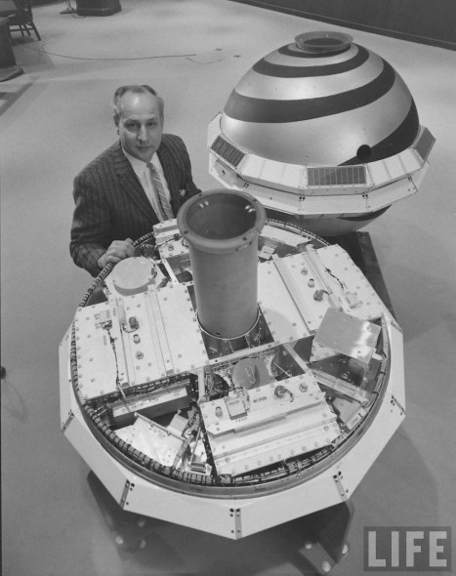
Figura 1. 1 Sistema TRANSIT

Durante la Guerra Fría, el bloque soviético había desarrollado un sistema similar llamado TSICADA, y proporcionaba más o menos las mismas ventajas que el sistema americano, causa que llevó a los norteamericanos a crear un sistema superior al de sus enemigos. Así fue como comenzó lo que hoy toma el nombre de Sistema de Posicionamiento Global (GPS).
El nuevo proyecto NAVSTAR contemplaba la utilización de 24 satélites girando en una órbita de altura media (20.000 kilómetros de altura), capaces de brindar cobertura continua en todo el mundo. La empresa estuvo a cargo de la construcción de 28 satélites gemelos, cada uno dotado de un reloj atómico que en definitiva era el corazón del sistema. El primer satélite se puso en órbita en el año 1978, pero ocurrieron una serie de eventos que causaron una interrupción prologada que paró el proyecto durante tres años. Por fin, en diciembre de 1983 se declaró la fase operativa inicial del sistema GPS. El objetivo del sistema GPS era ofrecer a las fuerzas de los EE.UU. la posibilidad de posicionarse (disponer de la posición geográfica) de forma autónoma o individual, de vehículos o de armamento, con un coste relativamente bajo, con disponibilidad global y sin restricciones temporales. La precisión del nuevo sistema era de alrededor de un metro, y podía ser incorporado en misiles, bombas inteligentes y prácticamente cualquier tipo de vehículo. Su uso, considerado de gran valor estratégico, estaba limitado al ámbito militar.
En 1984 tuvo lugar un incidente internacional que terminaría convirtiendo al sistema GPS en una herramienta de uso civil, un avión de pasajeros de Korean Airlines fue derribado por la Unión Soviética cuando por error se desvió de ruta e invadió por error su espacio aéreo. Ello llevó a la administración del presidente Reagan a ofrecer a los usuarios civiles cierto nivel de uso de GPS, llegando finalmente a ceder el uso global. El departamento de Defensa de los Estados Unidos impuso restricciones en la precisión de los receptores de forma que el error en el posicionamiento fuese mayor que el disponible para el uso militar, aproximadamente unos 20 metros. Este mismo año con muy pocos satélites en órbita, aparecieron tímidamente fabricantes de receptores GPS destinados al mundo civil (Texas Instruments y Trimble Navigation) permitiendo por primera vez en la historia que cualquier persona determinase con exactitud razonable su posición, sin importar si se encontraba en el centro de Manhattan o en la cumbre del Everest.
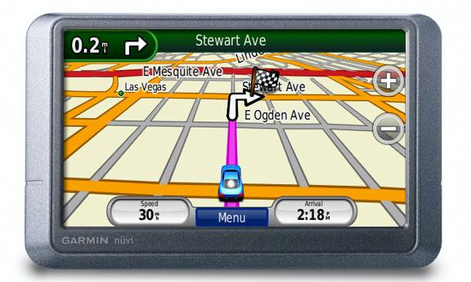
En 1991, durante la Guerra del Golfo se puso en funcionamiento un servicio llamado “GPS Diferencial”, inicialmente disponible solo para las tropas estadounidenses y sus aliados, capaz de lograr una precisión de 3 metros utilizando un dispositivo poco más grande que un teléfono móvil. En la actualidad se han hecho experimentos que permiten reducir ese error a menos de un centímetro, dando lugar a sistemas capaces de medir el desplazamiento incluso de placas tectónicas o del terreno durante un terremoto. Los usuarios “normales”, sin embargo, seguían sin tener acceso a ese nivel de detalle debido a que el Departamento de Defensa introducía un error aleatorio en los relojes atómicos de los satélites, que podía ser corregido únicamente con información adicional proporcionada remotamente a los equipos militares. Esta situación cambió abruptamente en mayo del año 2000, cuando el entonces presidente Bill Clinton decidió eliminar ese error de los relojes de los satélites de la constelación GPS, permitiendo a todos los usuarios la posibilidad de geolocalizarse sin limitaciones inducidas. Hoy día se los puede encontrar en casi todos los vehículos, maquinas agrícolas, barcos, aviones, teléfonos móviles, etc.
Figura 1. 2 GPS

Además del GPS, los rusos desarrollaron el Global Navigation Satellite System GLONASS consta de una constelación de 24 satélites (21 activos y 3 satélites de repuesto) situados en tres planos orbitales con 8 satélites cada uno, este sistema se encuentra en un programa especial federal a largo plazo con los objetivos de restablecer el segmento orbital del GLONASS, modernizar los satélites de navegación y proveer al GLONASS con capacidades de búsqueda y salvamento.
En la actualidad la Unión Europea está trabajando en un proyecto denominado “GALILEO”, formado por una constelación de 30 satélites con el objeto de evitar la independencia de los sistemas GPS Y GLONASS sin embargo será interoperable con los mismos, y al contrario de estos dos será de uso civil. Los sistemas de GALILEO, a diferencia de los que forman la malla GPS, estarán en órbitas ligeramente más inclinadas hacia los polos, de este modo serán más exactos en las regiones cercanas a los polos, donde los satélites estadounidenses pierden notablemente su precisión. También se garantiza la disponibilidad continua del servicio, excepto en circunstancias extremas e informará a los usuarios en segundos en caso del fallo de un satélite. Se espera que este sistema sea puesto en marcha en el año 2014 luego de haber sufrido una serie de reveses técnicos y políticos para su puesta en marcha.

Identificación de sistemas
A partir del año 1955, se desarrollan los métodos temporales, con el objetivo de solucionar los problemas planteados en aplicaciones aeroespaciales, estos métodos reciben un fuerte impulso con el desarrollo de las computadoras digitales, que constituían la plataforma tecnológica necesaria para su implantación, prueba y desarrollo.
Aparece un nuevo método de diseño de control, conocido a partir de entonces como teoría de control moderna. Se basaba en representar los sistemas en variables de estado o representación interna y trabajando casi exclusivamente en el dominio del tiempo.
La primera formulación en términos de estado, función de transición y de lectura, se hizo en el marco de la teoría de máquinas discretas formulada por Turing, en 1936.
Los investigadores de la Unión Soviética son los primeros que utilizan el método de descripción interna en el estudio de los sistemas continuos. Destacan los trabajos de Aizerman, Lerner, Lurie, Pontryagin, La Salle, Popov, Minorsky, Kabala y Bellman.
La teoría de control moderna está basada en el concepto de estabilidad de Liapunov presentado a finales del siglo XIX. Los trabajos desarrollados por Lurie sobre servomecanismos de posicionamiento de torretas de tanques dieron lugar al concepto de estabilidad absoluta, generalizada después por Popov con el concepto de hiperestabilidad, que considera no linealidades en la realimentación.
Los criterios de controlabilidad y observabilidad de sistemas dinámicos lineales, se deben a Kalman, aunque la noción de controlabilidad fue utilizada anteriormente por Pontryagin.
Los métodos de control óptimo se basan en los trabajos de físicos de los siglos XVII a XIX, entre los que destaca Euler, con su cálculo de variaciones. En el desarrollo de estos métodos se deben destacar los trabajos de Pontryagin, La Salle, Bellman y Kalman.
Kalman efectúa la resolución de los problemas de control óptimo cuadrático y lineal cuadrático gaussiano.
Zadeh generaliza los resultados de teoría de circuitos a sistemas en el espacio de estados y Luenberger en 1966 lo hace en lo que concierne al diseño de observadores.
En el control álgebraico, basado en la utilización de matrices polinomiales y racionales, hay que hacer mención de los trabajos de Kalman, Rosembrock y Wolowich. Son métodos que utilizan la descripción externa. Al final de los sesenta y comienzo de los setenta se presenta el enfoque geométrico del problema de control, que utiliza métodos del álgebra lineal. En paralelo se desarrollan los métodos de identificación de sistemas, por mínimos cuadrados y de máxima verosimilitud, este último fue desarrollado por Fisher en 1912 y aplicado en sistemas industriales por Åström y Bohlin en 1965. [2]

CAPITULO 2

FUNDAMENTOS TEORICOS

Sistema de Posicionamiento Global GPS
El Sistema de Posicionamiento Global GPS es un sistema de localización que utiliza conjuntamente una red de ordenadores y una constelación de 24 satélites que permite conocer con gran exactitud la altitud, longitud y latitud de cualquier objeto en la superficie terrestre.

El sistema GPS

Arquitectura del GPS
El sistema GPS se compone de tres segmentos básicos: los dos primeros de responsabilidad militar: segmento espacio, formado por 24 satélites GPS con una órbita de 26560 Km. de radio y un periodo de 12 h.; segmento control, que consta de cinco estaciones monitoras encargadas de mantener en órbita los satélites y supervisar su correcto funcionamiento, tres antenas terrestres que envían a los satélites las señales que deben transmitir y una estación experta de supervisión de todas las operaciones (Figura 3); y segmento usuario, formado por las antenas y los receptores pasivos situados en tierra. Los receptores, a partir de los mensajes que provienen de cada satélite visible, calculan distancias y proporcionan una estimación de posición y tiempo. [3]

Figura 2. 1 Estaciones Monitoras

Principios de funcionamiento
El conjunto de satélites tienen como objetivo principal determinar la posición de un objeto en cualquier parte del espacio (x, y, z), partiendo del cálculo de las distancias del punto a un mínimo de tres satélites cuya localización es conocida. Los receptores GPS son los encargados de calcular la posición utilizando las señales emitidas por los satélites. Una vez conocido el tiempo de vuelo de la señal emitida desde el satélite hasta el receptor y su velocidad de propagación, se puede determinar la distancia entre el usuario y el satélite, es importante recordar que los relojes tanto de los receptores GPS como los de los satélites deben estar correctamente sincronizados para la generación simultánea del mismo código. Ahora bien, los relojes de los satélites son atómicos mientras que los de los receptores son de cuarzo por tanto son bastante imprecisos, lo que causa errores de sincronismo y llevan el nombre de pseudo-distancia; la desviación en los relojes de los receptores añade una incógnita más que hace necesario un mínimo de cuatro satélites para estimar correctamente las posiciones. La conclusión es que para obtener medidas precisas en tres dimensiones se necesitan por lo menos cuatro satélites. [4]

Figura 2. 2 Principio de funcionamiento

Señal GPS
Cada satélite envía hacia la Tierra una onda de radio que transporta secuencias de números llamados códigos, el C/A (Coarse /Adquisition) con una frecuencia 1.023 MHz,, utilizado por los usuarios civiles y el P (Precision Code) de uso militar, con una frecuencia 10 veces superior al código C/A. El código C/A es modula sobre la portadora L1 a 1575 Mhz. En cambio el código P, se genera en forma similar y modula sobre las portadoras L1 y L2. Además de los dos códigos el satélite envía un mensaje con: información del sistema, almanaque, estado de los satélites, etc. [5]

Identificación de sistemas

Introducción
Al diseñar un controlador es necesario tener el modelo de la planta para tener una mejor visión de la dinámica del sistema con el que se va a trabajar, mediante la simulación de este modelo y realizando algunos cambios o ajustes en los diferentes parámetros del controlador se puede lograr una buena respuesta que cumpla con todas las especificaciones de diseño.

Sistema
Un sistema es toda realidad en la que interactúan variables de diferentes tipos para producir señales observables. Las señales observables que son de interés para el observador se denominan salidas del sistema, mientras que las señales que pueden ser manipuladas libremente por dicho observador son las entradas del mismo. El resto de señales que influyen en la evolución de las salidas pero no pueden ser manipuladas por el observador se denominan perturbaciones.^{[1]}
Figura 2. 3 Sistema

Modelo
Se conoce como modelo a la representación ya se gráfica, física o matemática de ciertos aspectos de un sistema en determinadas condiciones y ante determinadas entradas, sin necesidad de experimentar sobre él.

Tipos de Modelo
Existen diferentes tipos de modelos dependiendo del formulismo matemático:
- Modelos mentales, intuitivos o verbales: como su nombre lo indica carecen de formalismo matemático, son modelos intuitivos o mentales y no necesitan de expresiones matemáticas.
.
- Modelos no paramétricos: son modelos en los que los sistemas quedan representados mediante un gráfico o una tabla que describe sus propiedades dinámicas con un número no finito de parámetros.

- Modelos paramétricos o matemáticos: son estudios más avanzados en los que es necesario utilizar modelos que tengan relación con las variables sistema mediante ecuaciones matemáticas y pueden ser:

    - Determinístico o estocásticos: es la relación entre entradas y salidas mediante una ecuación exacta. Por contra, un modelo es estocástico si posee un cierto grado de incertidumbre. Estos últimos se definen mediante conceptos probabilísticos o estadísticos.

    - Dinámicos o estáticos: Un sistema es estático cuando la salida depende únicamente de la entrada en ese mismo instante (un resistor, por ejemplo, es un sistema estático) En estos sistemas existe una relación directa entre entrada y salida, independiente del tiempo. Un sistema dinámico es aquél en el que las salidas evolucionan con el tiempo tras la aplicación de una determinada entrada (por ejemplo, una red RC). En estos últimos, para conocer el valor actual de la salida es necesario conocer el tiempo transcurrido desde la aplicación de la entrada. [6]

    - Continuos o discretos: son sistemas donde se trabaja con ecuaciones diferenciales la señales muestreadas.

Métodos de obtención de modelos
Para la obtención de modelos tenemos 2 métodos los cuales describimos a continuación:
- Modelo teórico: utiliza las leyes básicas de la física para representar algún fenómeno o procesos dinámicos muy sencillos que no requieren de gran precisión o exactitud.

- Identificación del sistema es un método experimental que utiliza datos reales para obtener un modelo.

Identificación de sistemas
La identificación de sistemas es un método de modelamiento en el que se trata de unir un modelo matemático y una porción de la realidad de modo que se consideren como uno solo. A partir de los datos experimentales de las entradas y salidas del sistema se logra obtener un modelo matemático que sea útil para el estudio del proceso.

Etapas de la identificación

- Diseño del experimento y ejecución.
- Pre procesamiento de los datos.
- Selección de la estructura del modelo.
- Estimación de Parámetros.
- Validación del Modelo.

El proceso de identificación es repetitivo dependiendo de la causa estimada, es decir que algunas ocasiones debemos se vuelve un proceso iterativo, a continuación se muestran los pasos en el siguiente organigrama.

Figura 2. 4 Organigrama

Métodos de la identificación
Los métodos de la identificación dependen de diferentes criterios los cuales se citan a continuación:
- Dependiendo del tipo de modelo obtenido
- Método de identificación no paramétrica
- Método de identificación paramétrica

- Dependiendo de la aplicación
- Método de identificación off-line (a posteriori)
- Método de identificación on-line (identificación recursiva)

- Dependiendo del criterio de ajuste de los parámetros
- Método de mínimos cuadrados
- Método de las variables instrumentales

Identificación no paramétrica
La identificación no paramétrica obtiene la respuesta al impulso del sistema, cabe indicar que si integramos la primera se puede obtener la respuesta al escalón del mismo.
Debido a la complejidad de lograr conseguir este tipo de señales en la práctica, surge el análisis de correlación como método indirecto para cumplir con dicho objetivo.

Análisis de correlación
La identificación no paramétrica vía análisis de correlación es una estimación “libre de estructura” muy útil en la identificación paramétrica, además puede ser usada para confirmar o negar la presencia de una relación de función de transferencia entre variables, finalmente puede predecir también relaciones de realimentación en los datos.
Se puede usar para estimar los coeficientes de respuesta al impulso finito (FIR) entre “u”, una entrada candidata, “y”, una salida deseada, “v” es un término de ruido no medido.

$$y\left(t\right)=\left(b_{0}+b_{1}z^{-1}+b_{2}z^{-2}+...+b_{n}z^{-n}\right)u\left(t\right)+v(t)$$

Las principales asunciones detrás del análisis de correlación son:
- Estacionalidad de las series de tiempo Ut y yt (si la señal es no estacionaria, una solución es usar datos diferenciados).
- Independencia entre ut y el ruido vt.
- Los coeficientes de la respuesta al impulso pasados “n” son cero.
Estimación de respuesta de frecuencia vía análisis espectral
Estimación de la función de transferencia empírica (ETFE)

Identificación paramétrica
Este tipo de identificación permite obtener modelos paramétricos, donde es necesario elegir una posible estructura del modelo, un criterio de ajuste de parámetros y finalmente una estimación de los parámetros que mejor ajustan el modelo a los datos experimentales. [7]

Suavizado, filtrado y predicción
En el problema de predicción, las medidas actuales anteriores de la planta, se usan para obtener estimaciones de k+1 (o más) pasos en el futuro.
Figura 2. 5 Suavizado, filtrado y predicción

Error de predicción “un paso” adelante
$e\left(t\right)$ es el error de predicción “un paso” adelante
$$e\left(t\right)=y\left(t\right)- \hat{y}\left(t|t-1\right)={\tilde{p_{e}}}^{-1}\left(z\right)(y(t)-\tilde{p}\left(z\right)u\left(t\right))$$
$\hat{y}$ (t|t-1) es la predicción de y “un paso” adelante
$$\hat{y}\left(t|t-1\right)={\tilde{p_{e}}}^{-1}\left(z\right)\tilde{p}\left(z\right)u\left(t\right)+ \left(1- {\tilde{p_{e}}}^{-1}\left(z\right)\right)y\left(t\right)$$
La notación de $\hat{y}\left(t|t-1\right)$ indica que la predicción al tiempo t debe estar basada en los datos de la planta en el intervalo [0,t-1]. La variable e(t) (en algunos casos conocida como el error de ecuación) representa aquella parte de la salida y(t) que no puede ser anticipada a partir de los datos del pasado. En ausencia de un modelo para ruido (p~_{e}=1) el error de predicción se reduce al residuo del error de salida que se computa como:
$$e_{resid}\left(t\right)=y\left(t\right)-\tilde{p}\left(z\right)u\left(t\right)=\tilde{v}\left(t\right)$$

Estructuras de modelos basados en error de predicción
La estructura de modelos basados en error de predicción usa técnicas de regresión para obtener una estimación del modelo, esta puede ser lineal o no lineal y depende de la estructura del modelo.
Pese a la existencia de 32 formulaciones diferentes, las estructuras PEM más comunes son cinco, a continuación se presenta una tabla con dichos modelos.
Método | $$\overline{p}(z)$$ | $${\overline{p}}_{e}(z)$$
ARMAX | $$\frac{B(z)}{A(z)}z^{-nk}$$ | $$\frac{C(z)}{A(z)}$$
FIR | $${B(z)z}^{-nk}$$ | 1
Box-Jenkis | $$\frac{B(z)}{F(z)}z^{-nk}$$ | $$\frac{C(z)}{D(z)}$$
Output Error | $$\frac{B(z)}{F(z)}z^{-nk}$$ | 1
ARX | $$\frac{B(z)}{A(z)}z^{-nk}$$ | $$\frac{1}{A(z)}$$

Tabla 2. 1 Estructuras PEM

$$A\left(z\right)y\left(t\right)=\frac{B\left(z\right)}{F\left(z\right)}u\left(t-nk\right)+\frac{C\left(z\right)}{D\left(z\right)}e(t)$$
$$y\left(t\right)=\tilde{p}\left(z\right)u\left(t\right)+{\tilde{p}}_{e}\left(z\right)e(t)$$

La estimación PEM es un problema de regresión
El objetivo es encontrar un modelo que minimice la suma cuadrática del error de predicción.
$$\arg{min}V=\arg{\min{\frac{1}{N}}\sum_{i-2}^{N}{e^{}}}(i)$$
La norma dos de mínimos cuadrados es la base para la estimación paramétrica por su acoplamiento con el análisis de regresión. En forma general la estimación del sistema eta dada por:\
$$\hat{y}\left(t | θ\right)=φ^{Τ}(t)θ$$
Para cada uno de los modelos las expresiones varían.

Estructura autorregresiva con entrada externa (ARX)
Figura 2. 6 ARX

$$A\left(z\right)y\left(t\right)=B\left(z\right)u\left(t-nk\right)+e\left(t\right)$$
$$A\left(z\right)=1+a_{1}z^{-1}+…+a_{na}z^{-na}$$
$$B\left(z\right)=b_{1}+b_{2}z^{-1}+…+b_{nb}z^{-nb+1}$$

El problema de estimación se convierte en un problema de regresión lineal.
Las estimaciones ARX de alto orden (na y nb grandes) arrojan resultados consistentes pero pueden tener problemas de varianza en presencia de ruido significativo.
Estimaciones ARX de bajo orden son problemáticas en la presencia de ruido significativo y cuando se selecciona una estructura de modelo incorrecta.

Estructura autorregresiva, media móvil con entrada externa (ARMAX)
Figura 2. 7 ARMAX

$$A\left(z\right)y\left(t\right)=B\left(z\right)u\left(t-nk\right)+C\left(z\right)e\left(t\right)$$
$$A\left(z\right)=1+a_{1}z^{-1}+…+a_{na}z^{-na}$$
$$B\left(z\right)=b_{1}+b_{2}z^{-1}+…+b_{nb}z^{-nb+1}$$
$$C\left(z\right)=1+c_{1}z^{-1}+…+c_{nc}z^{-nc}$$

El problema de estimación es un problema de regresión no lineal. Usualmente el orden del modelo (na, nb, nc) se escoge bajo.

La presencia del polinomio autorregresivo puede traer problemas de desvíos en la presencia de ruido significativo y/o errores en la estructura del modelo; sin embargo el polinomio de media móvil contrarrestará algunas veces los efectos negativos.

Respuesta al impulso finito (FIR)

$$y\left(t\right)=B\left(z\right)u\left(t-nk\right)+e\left(t\right)$$
$$B\left(z\right)=b_{1}+b_{2}z^{-1}+…+b_{nb}z^{-nb+1}$$

Representación de modelo “libre de estructura”, equivalente a lo encontrado en análisis de correlación. Traduce directo la respuesta al escalón. La estimación es una regresión lineal.
El orden apropiado del modelo (nb) depende del tiempo de muestreo seleccionado y el tiempo de estabilización del proceso, el resultado es usualmente alto (20 coeficientes o más). No se estima un modelo para el ruido auto correlacionado.

Estructura de modelo Box-Jenkins (B-J)
Figura 2. 8 B-J

$$y\left(t\right)=\frac{B\left(z\right)}{F(z)}u\left(t-nk\right)+\frac{C(z)}{D(z)}e\left(t\right)$$
Es un problema de regresión no lineal. Usualmente los órdenes del modelo (n b, nc, nd y nf) se escogen bajos. Paramétrica independientemente los modelos de la función de transferencia y el ruido; lo malo es que habrá montones de decisiones y muchas iteraciones que tendrá que hacer el usuario.

Estructura de modelo Error de Salida (OE)
Figura 2. 9 OE

$$y\left(t\right)=\frac{B\left(z\right)}{F(z)}u\left(t-nk\right)+e\left(t\right)$$
Es un problema de regresión no lineal. Usualmente los órdenes del modelo (nb y nf) se escogen bajos. Paramétrica independientemente la entrada y el ruido, sin embargo no se obtiene un modelo de ruido auto-correlacionado. Trabaja muy bien en conjunto con un pre-filtrado relevante al control.

Estimación del error de predicción
Considere datos de entrada y salida pre-filtrados
$$y_{F}\left(t\right)=L\left(z\right)y\left(t\right) u_{F}\left(t\right)=L\left(z\right)u(t)$$

Asintóticamente (a medida que el número de estimaciones se acerca a infinito) el problema de estimación de los mínimos cuadrados se puede escribir como:
$${}_{{\overline{p}}_{1}{\overline{p}}_{e}}^{min}{\lim_{N→∞}{{}_{N}^{1 }{\sum_{i=1}^{N}{{c^{2}}_{F}\left(t\right)=}} }}{{}_{{\overline{p}}_{1}{\overline{p}}_{e}}^{min}}_{2π}^{1}\int_{-π}^{π}{Φ_{e_{F}}}(ω)dω$$

CAPITULO 3

PROCESO DE LA SOLUCIÓN

Análisis del Comportamiento de la planta
Para empezar con el diseño de la solución es importante tomar en cuenta los requerimientos de planta en un sistema real, así tenemos:
- La continuidad de la señal GPS
- La fricción del pavimento con las llantas
- La aerodinámica
- La relación que existe entre el giro del volante y llantas
- Las perturbaciones ambientales
- La geografía del terreno
- Las variaciones de aceleración
- La tracción
- El control de estabilidad
- La velocidad
El sistema de guiado del vehículo posee sin duda un gran número de variables a estudiar, tornándose en un problema especial de control debido a la complejidad de los modelos matemáticos y a la dificultad que se presenta al linealizar.
Cabe destacar la importancia del uso de la señal GPS y las limitaciones que suelen presentarse conocidas como fuentes de error entre las cuales podemos destacar: perturbación ionosférica, fenómenos meteorológicos, imprecisión de relojes, interferencias eléctricas imprevistas, etc; provocando la pérdida de datos que son de suma importancia para el recorrido de la trayectoria. Esta especial característica provoca el uso de un sistema de Guía, Navegación y Control (GNC).
La parte principal del GNC es el sistema de navegación denominados como Sistema de Navegación Inercial (INS) cuyo objetivo principal es estimar la velocidad, posición y orientación del vehículo. Para poder realizar las estimaciones se utilizan mediciones de aceleración y rapidez de cada eje que son tomadas por una Unidad de Medición Inercial (IMU) conformada por tres acelerómetros y tres giroscopios.

Diseño de la solución
El primer paso que se va a realizar para el proceso de la identificación es el diseño de la planta virtual que será de de gran importancia para la obtención del modelo final.
La dinámica del modelo está basada en la IMU (Unidad de Medición Inercial), dicho modelo es de segundo orden y para hacer uso de este modelo se debe ejecutar Simulink y ubicar la librería Aerospace Blockset→GNC→Navigation→ Three Axis→Inertial Mesuremente Unit. [8]

La función de transferencia tiene 2 parámetros frecuencia natural y factor de amortiguamiento:
- La frecuencia natural que servirá para determinar la velocidad del vehículo y el consumo de combustible. En este experimento el valor de f_{n}=54 Hz aproximadamente es una velocidad de 20km/h en primera marcha, con esta frecuencia el ahorro de combustible es mayor. [9]

- El factor de amortiguamiento que depende de factores como: el sigueñal, la amortiguación, etc. El valor seleccionado es 2.43 valor que depende de la velocidad escogida.
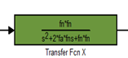

Figura 3. 1 Función de Transferencia

Entre los bloques de Simulink se encuentra uno llamado “Signal Generator” el mismo que fue utilizado como generador de ruido; los valores referenciales para la amplitud son de 5 milivoltios valor real de una tarjeta de adquisición de datos de la marca LabView y para la frecuencia un promedio de los valores del ruido eléctrico.
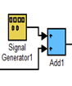

Figura 3. 2 Generador de ruido

El sensor GPS se encuentra simulado como un retardo de tiempo y una función de transferencia de orden uno, se debe recordar que los terminales GPS poseen relojes de cuarzo que hacen que la señal sufra de retardos además el hecho del tiempo de latencia existente.
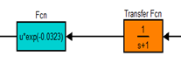

Figura 3. 3 Sensor GPS

La ganancia añadida simulará el efecto de que poseen las variables de estar relacionadas entre sí, es decir un cambio en la variable x provoca un cambio en la variable y.

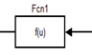

Figura 3. 4 Ganancia

El bloque de saturación impone límites superior e inferior de la señal en este proyecto son 10 y -10 respectivamente, estos valores son para no llevar al límite a los actuadores. Cuando la señal de entrada se encuentra dentro del rango especificado por el límite inferior y límite superior, la señal de entrada pasa a través de cambios. Cuando la señal de entrada está fuera de estos límites, la señal se recorta en la parte superior o límite inferior.
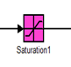

Figura 3. 5 Saturación

El bloque de zona muerta se coloca con el objetivo de emular lo que sucede con la planta al momento de arrancar, generando ceros de salida dentro de una región determinada (zona muerta), la salida del bloque depende de los parámetros establecidos previamente de la entrada y la zona muerta.

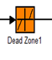

Figura 3. 6 Zona Muerta

Debido a los fines académicos de este proyecto y a las limitaciones del mismo, se ha debido suprimir algunos parámetros y variables centrándonos en el objetivo principal del proyecto ya mencionado.
A continuación se presenta el modelo final de nuestra planta virtual, con las respectivas zonas muertas, saturación y bloques mencionados anteriormente.

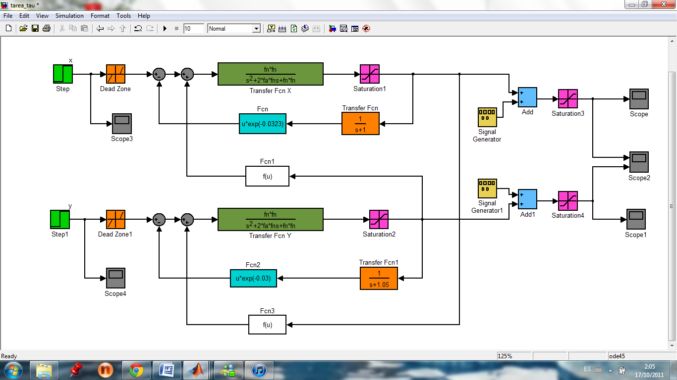

Figura 3. 7 Modelo Simulink

Las respuestas para cada una de las señales son:
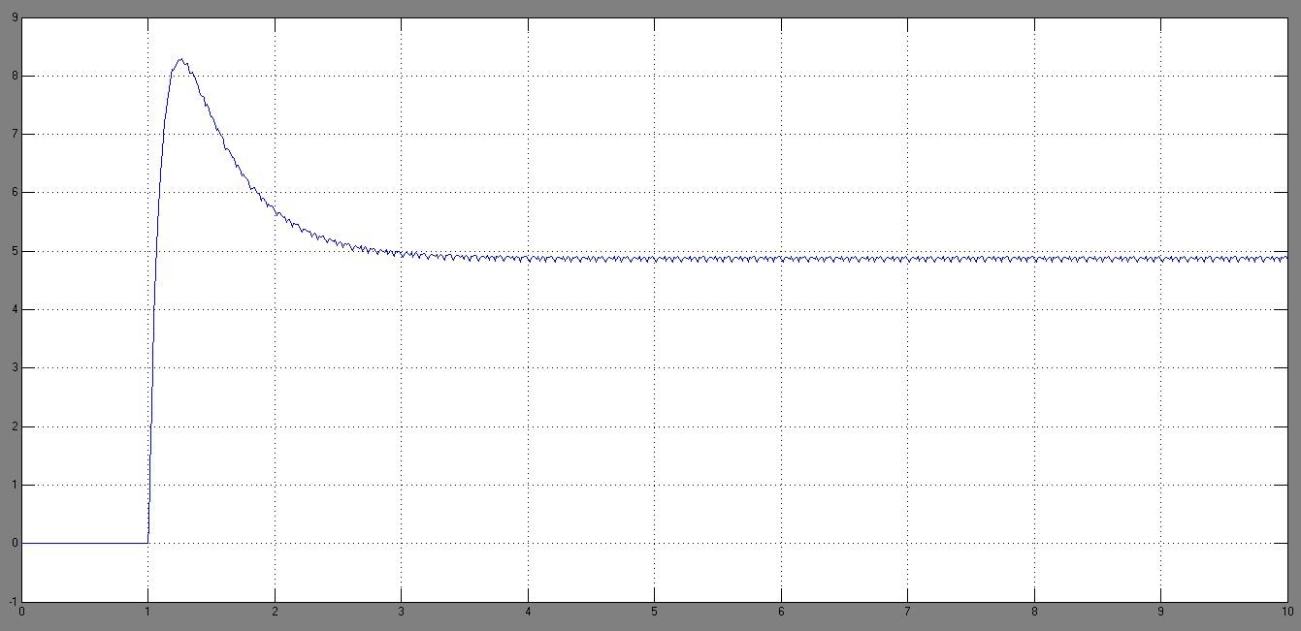
Figura 3. 8 Respuesta al escalón para la señal en X
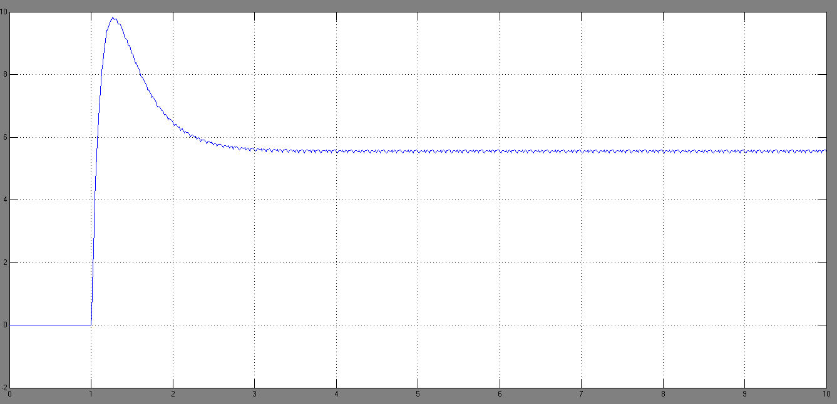
Figura 3. 9 Respuesta al escalón para la señal en Y

Los puntos tomados como referencia para la constante de tiempo son:
- Coordenada X $τ_{lo}=1.25 y τ_{hi}=3.63$
- Coordenada Y $τ_{lo}=1.24 y τ_{hi}=3.5$
Al diseñar la señal o señales de entrada hay que recordar algunos puntos tales como:
- La señal debe ser tan corta como sea posible.
- No llevar a los actuadores a los límites o exceder las restricciones de movimiento.
- Causar la mínima interrupción a las variables controladas.
La señal de entrada elegida, brindará gran parte de la información sobre el sistema.
Existen diferentes opciones realizar la señal de entrada las cuales mencionamos a continuación:
- Pulso Doble.
- Secuencia Binaria Aleatoria (RBS).
- Pseudo Secuencia Binaria Aleatoria (PRBS).
- Pseudo Secuencia Aleatoria Multi-Nivel (MRS).
- Multi-Sinusoidal (MSS).

Para el presente trabajo las entradas a considerar son dos: señal PRBS y señal multiseno.
Las señales PRBS debido a sus propiedades de auto correlación y correlación cruzada, se asemejan a las del ruido blanco, además se puede concentrar su potencial en la banda de frecuencia de interés y su función de auto covarianza es periódica.
Las señales MSS son deterministicas, periódicas y el espectro de potencia puede ser directamente especificado por el usuario a través de la selección del factor de escala λ, los coeficientes de Fourier normalizados αi, el número de armónicos ns, y la longitud de señal $N_{s}$.
Un factor de cresta bajo indica que la mayoría de los elementos en una secuencia de entrada, están distribuidos cerca del mínimo y del máximo. Al reducir el factor de cresta de una señal se puede mejorar la relación señal-ruido de la planta resultante, contribuyendo a la amigabilidad del experimento. Da una medida de que tan bien distribuidos están los valores de la señal dentro del intervalo de entrada.

Diseño de Señal de Entrada
Para el diseño de las señales de entrada se utiliza Input Design Gui una aplicación realizada en MATLAB y creada por Daniel E. Rivera y Martin W. Braun.
Para crear la señal existen algunos parámetros deben quedar fijos así como: sampling time, amplitud, initial Deadtime y final Deadtime.
Se crearon cinco señales PRBS y cinco señales MSS, cabe recalcar que cada una de las entradas fueron ingresadas individualmente a la planta virtual donde se podrá observar la respuesta del sistema y de esta manera escoger la de mejor aproximación a la real.
A continuación se muestran las señales PRBS y MSS además de la respuesta transciente y la respuesta de frecuencia.

Señal PRBS

Coordenada X
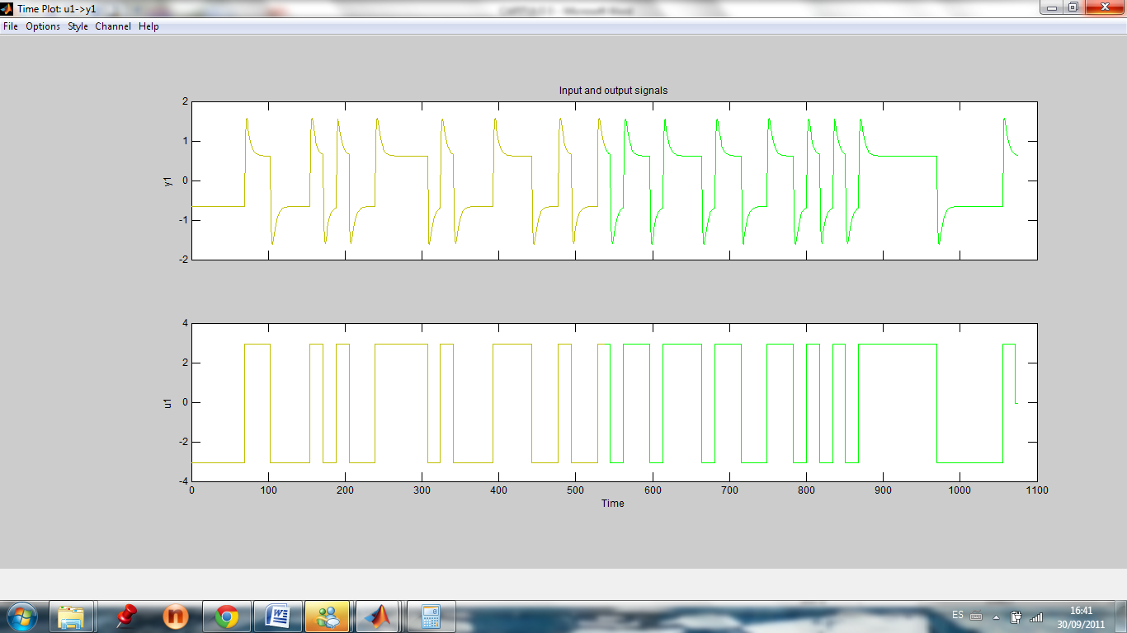
- La primera señal PRBS, está configurada de la siguiente manera: α=2, β=3, numero de ciclos=1 y los valores de $τ_{lo}$=1.25, $τ_{hi}$=3.63 fueron tomados utilizando la gráfica de la señal de salida de la planta virtual.

Figura 3. 10 Señales de entrada y salida-señal PRBS1
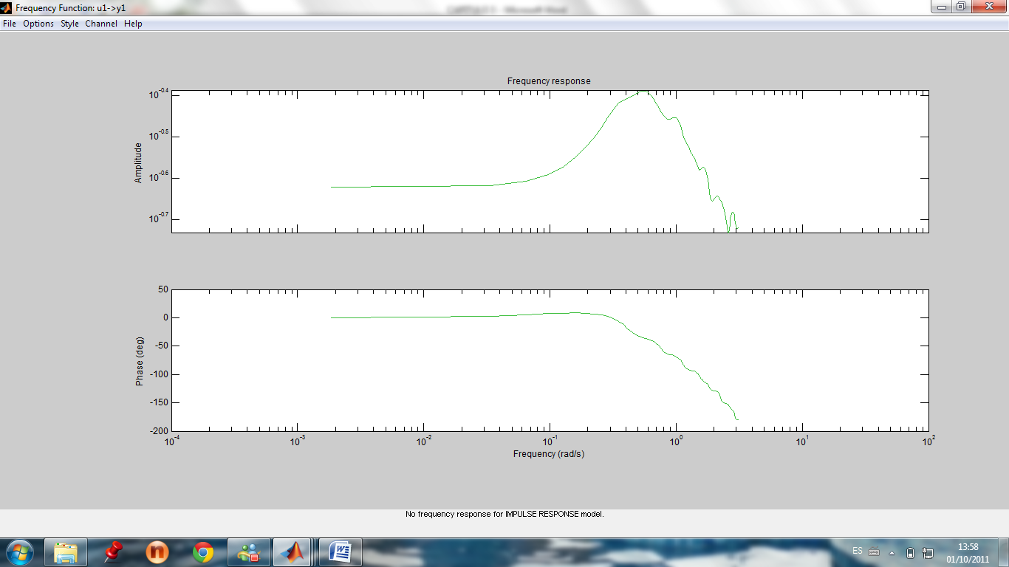

Figura 3. 11 Respuesta de frecuencia señal PRBS1

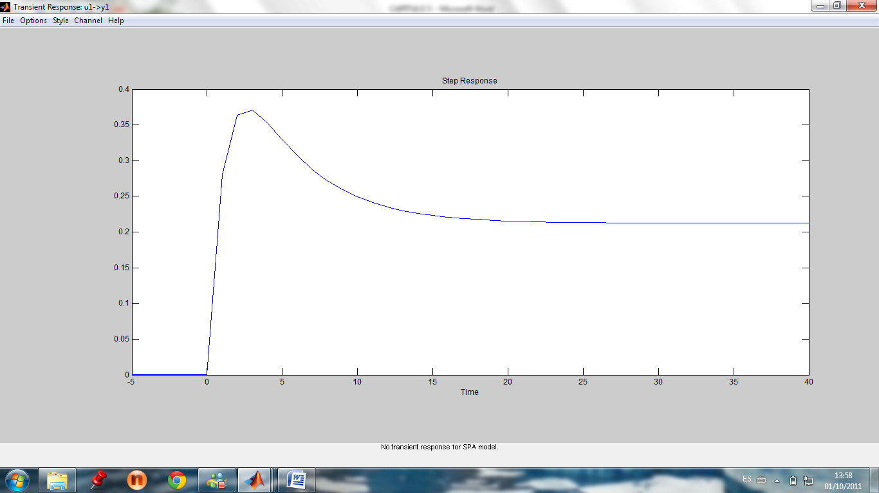

Figura 3. 12 Respuesta escalón señal PRBS1
- Para la segunda señal PRBS como en el caso anterior los valores de la constatnte de tiempo ${(τ)}_{}$son los mismos, los factores que cambian son α y β cuyos valores son 2 y 5 respectivamente.
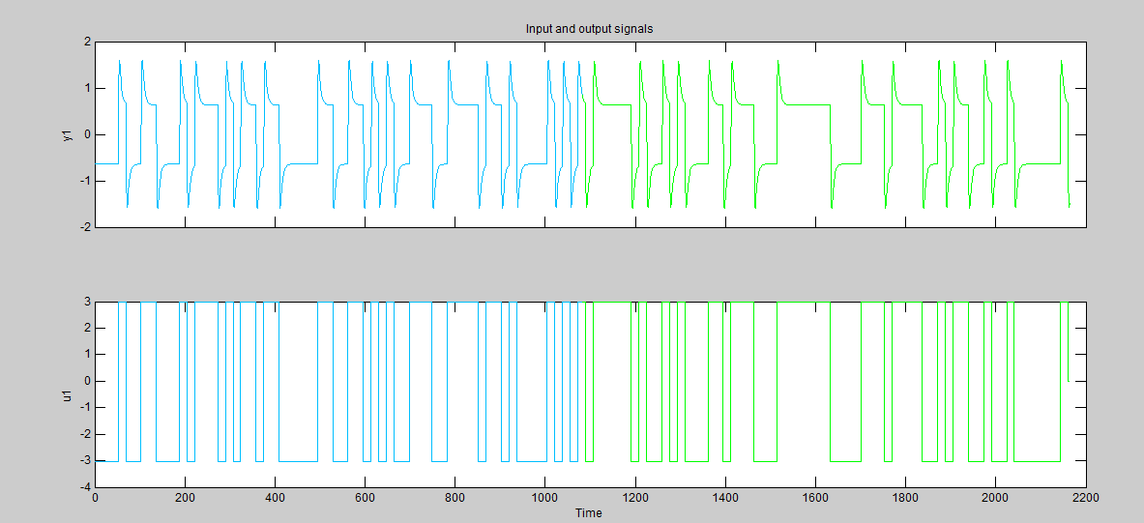

Figura 3. 13 Señales de entrada y salida señal PRBS2

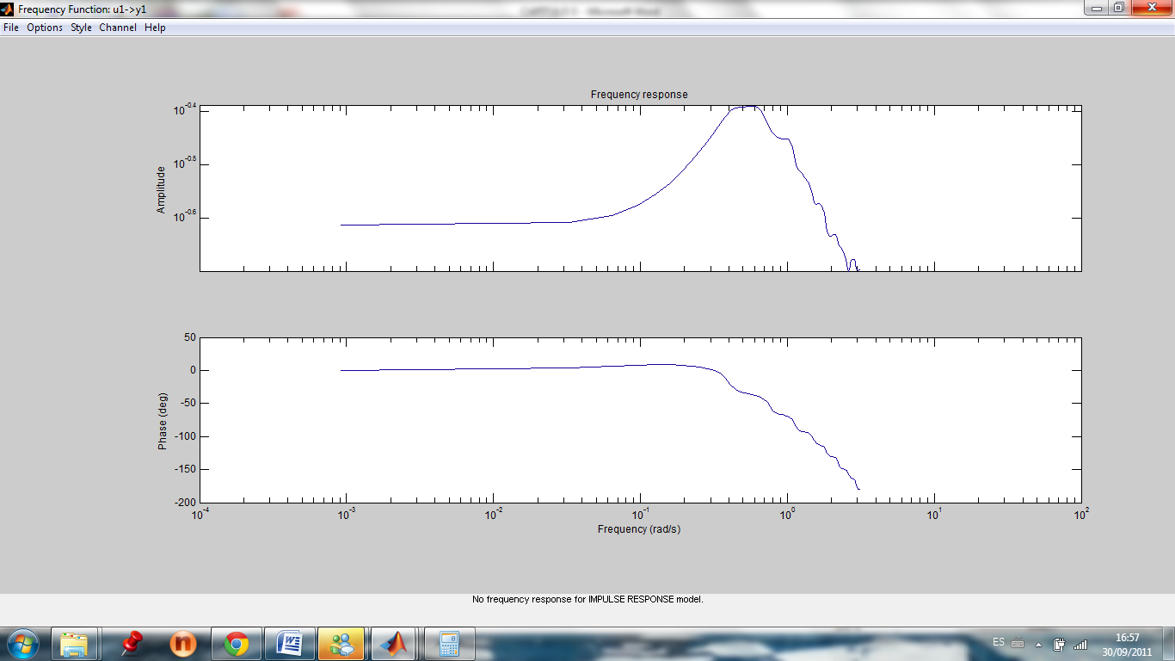

Figura 3. 14 Respuesta de frecuencia señal PRBS2

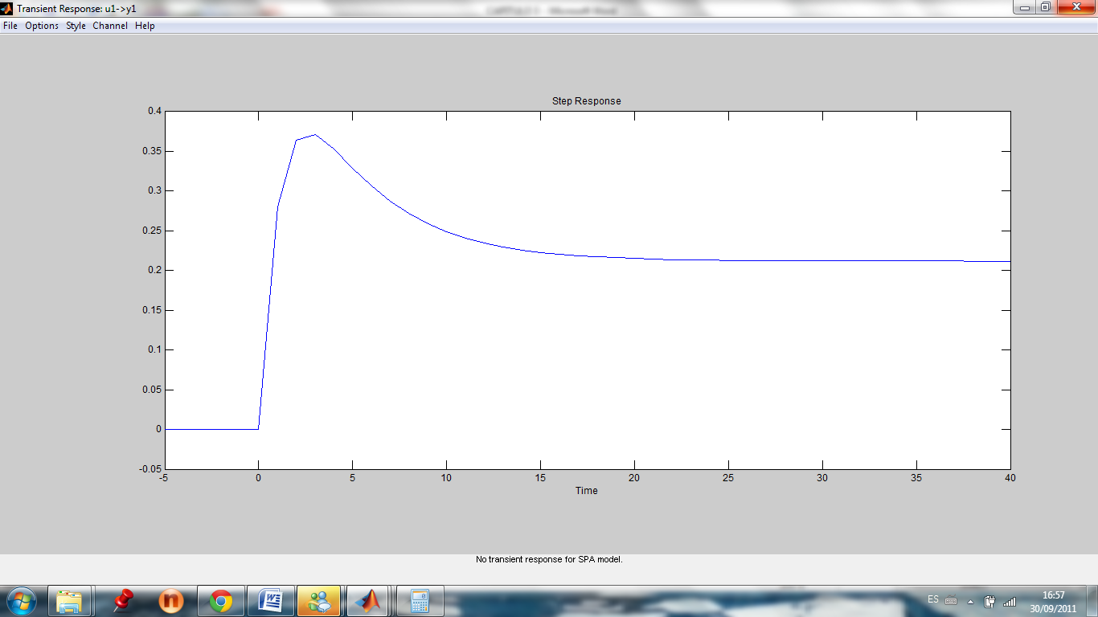

Figura 3. 15 Respuesta escalón señal PRBS2

- Para la tercera señal a diseñar los valores de la constante de tiempo continúan constantes, mientras que alfa y beta cambian nuevamente variando el porcentaje de tiempo de estabilización y el contenido de frecuencia, los valores son: α=4 y β=4.
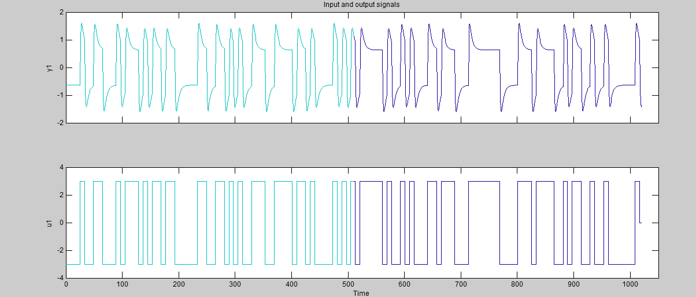

Figura 3. 16 Señales de entrada y salida señal PRBS3
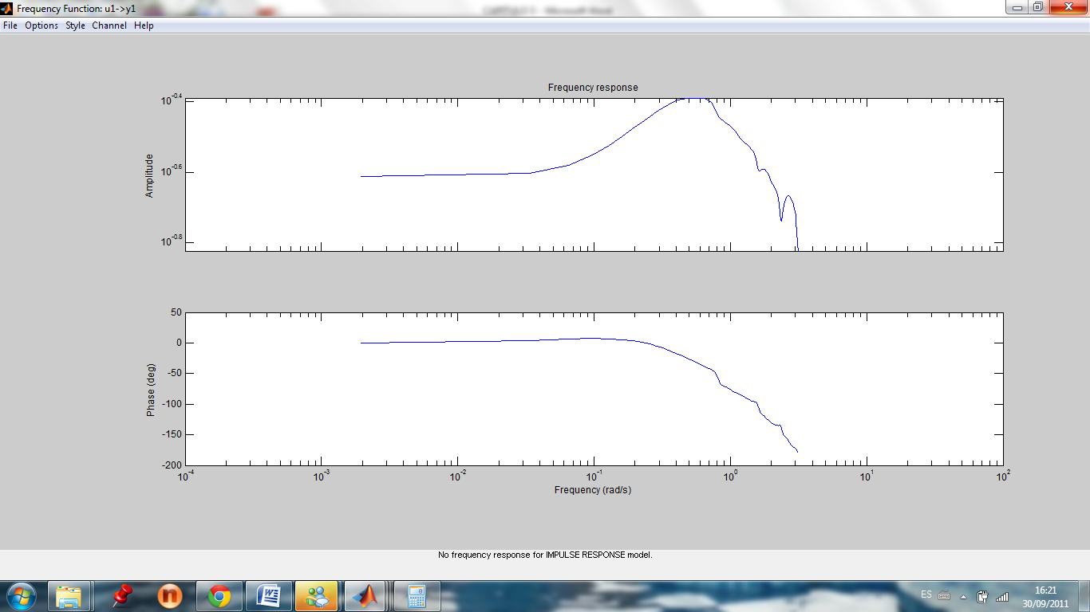

Figura 3. 17 Respuesta de frecuencia señal PRBS3
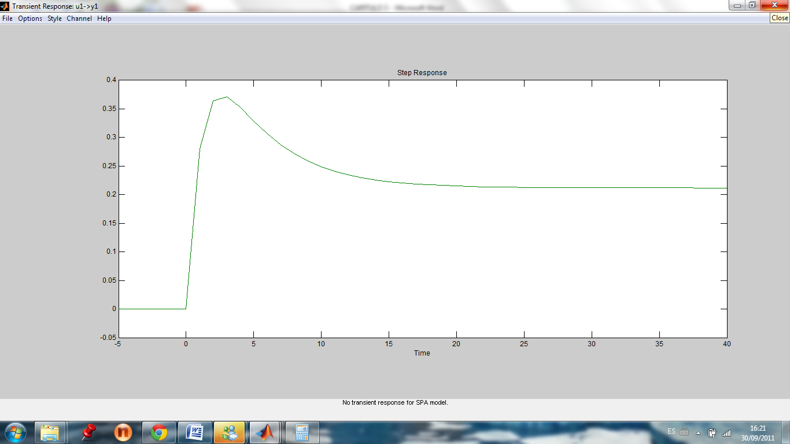

Figura 3. 18 Respuesta escalón señal PRBS3
- La siguiente señal PRBS, posee los mismo valores de la constante de tiempo, el cambio se realizó en la configuración de α y β los valores asignados son 4 y 5 respectivamente.
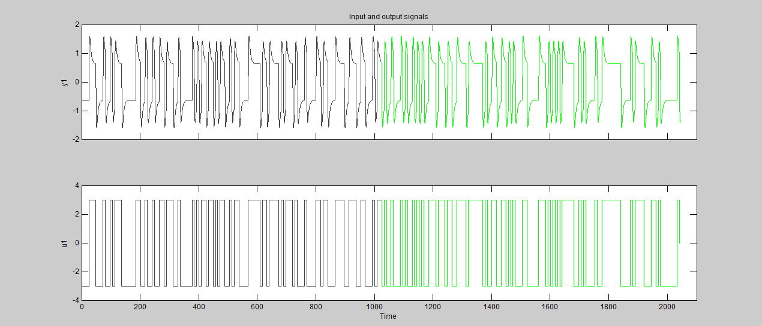

Figura 3. 19 Señales de entrada y salida PRBS4

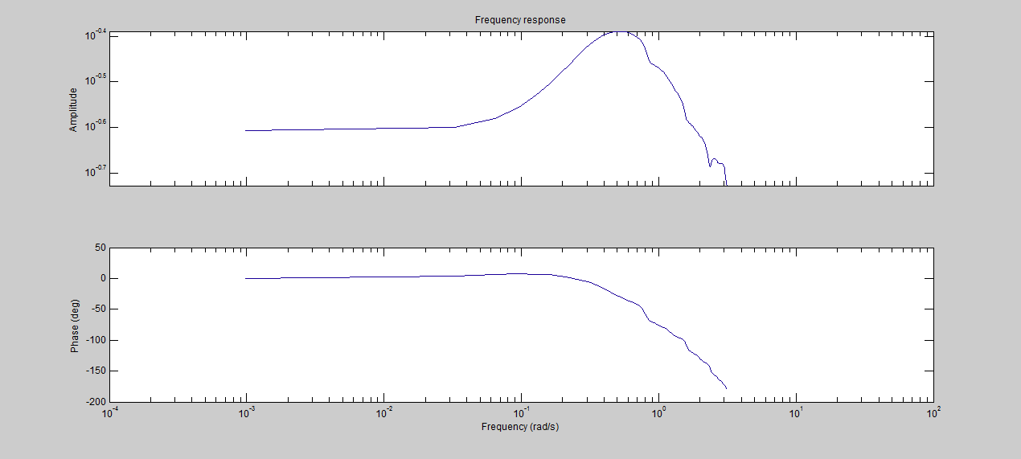

Figura 3. 20 Respuesta de frecuencia PRBS4

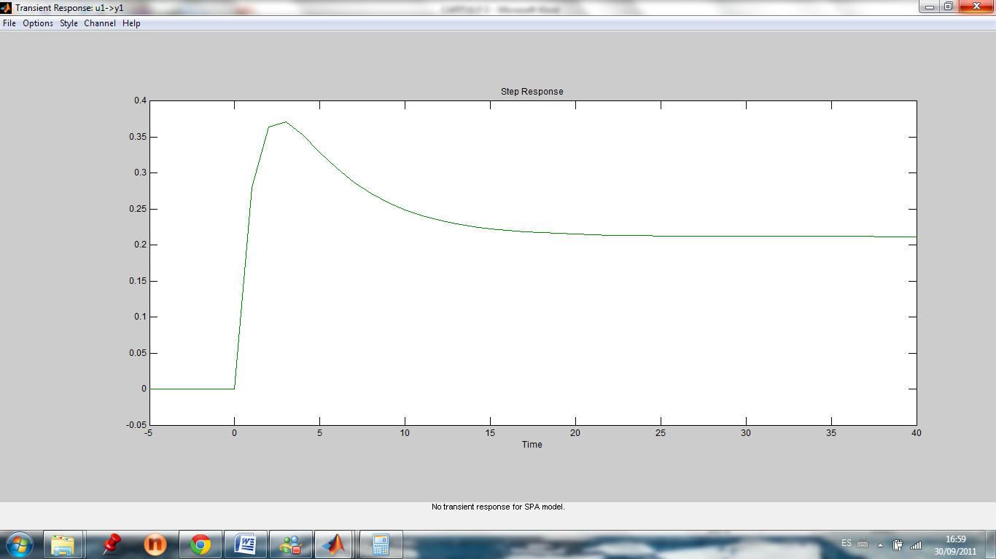

Fig. Respuesta de la cuarta señal PRBS
Figura 3. 21 Respuesta de la tercera señal PRBS4

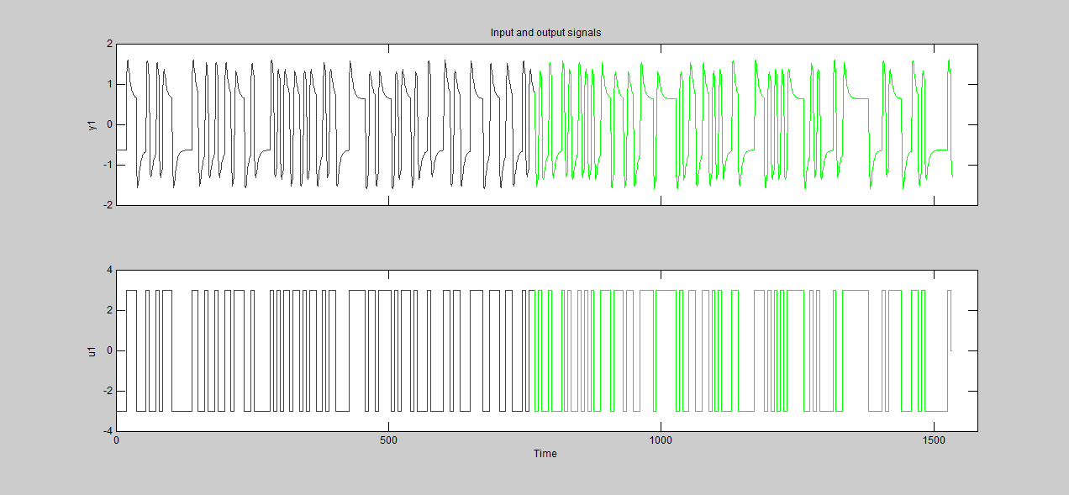
- La última señal PRBS para X, está diseñada de la siguiente manera: α=5, β=5, $τ_{lo}$=1.25 y $τ_{hi}$=3.63.

Figura 3.11 Señales de entrada y salida PRBS2

Figura 3. 22 Señales de entrada y salida PRBS5
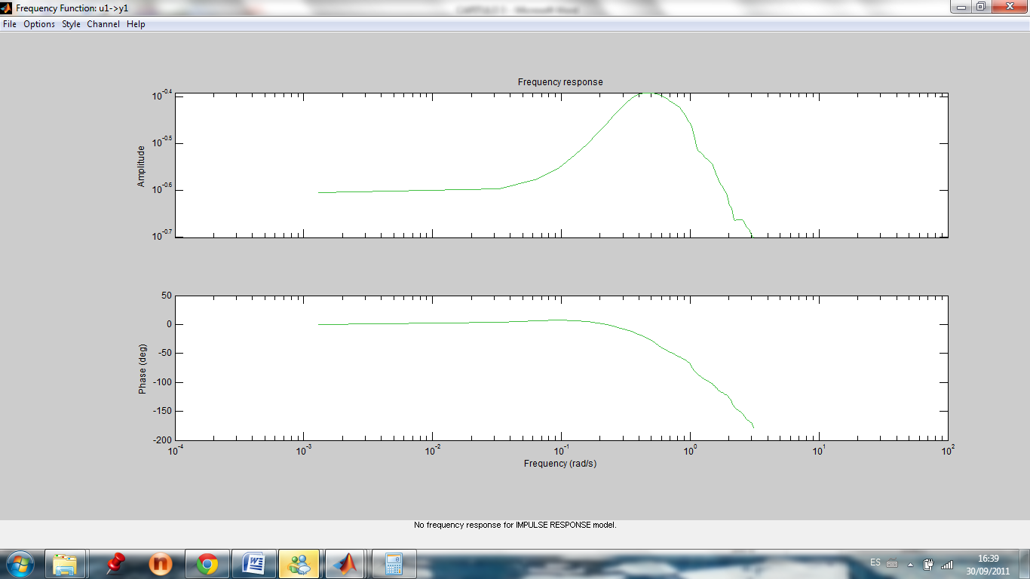

Figura 3. 23 Respuesta de frecuencia señal PRBS5

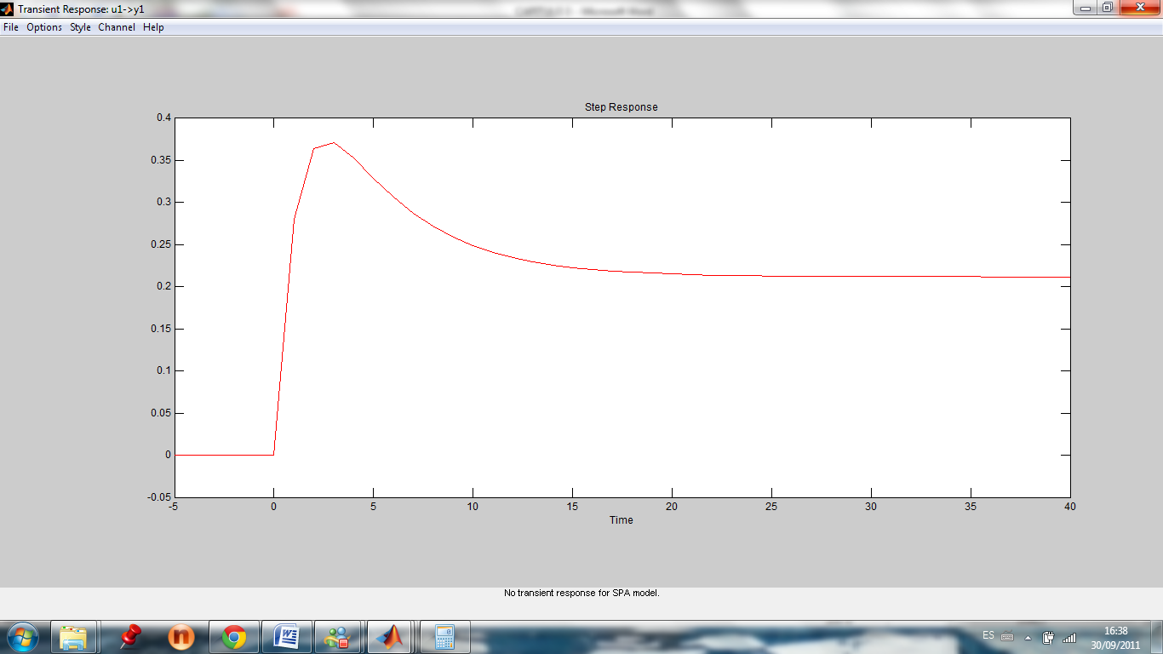

Figura 3. 24 Respuesta escalón señal PRBS5

Coordenada Y
- La primera señal PRBS, está configurada de la siguiente manera: α=2, β=3, numero de ciclos=1 y los valores de $τ_{lo}$=1.24, $τ_{hi}$=3.5 fueron tomados utilizando la gráfica de la señal de salida de la planta
virtual.
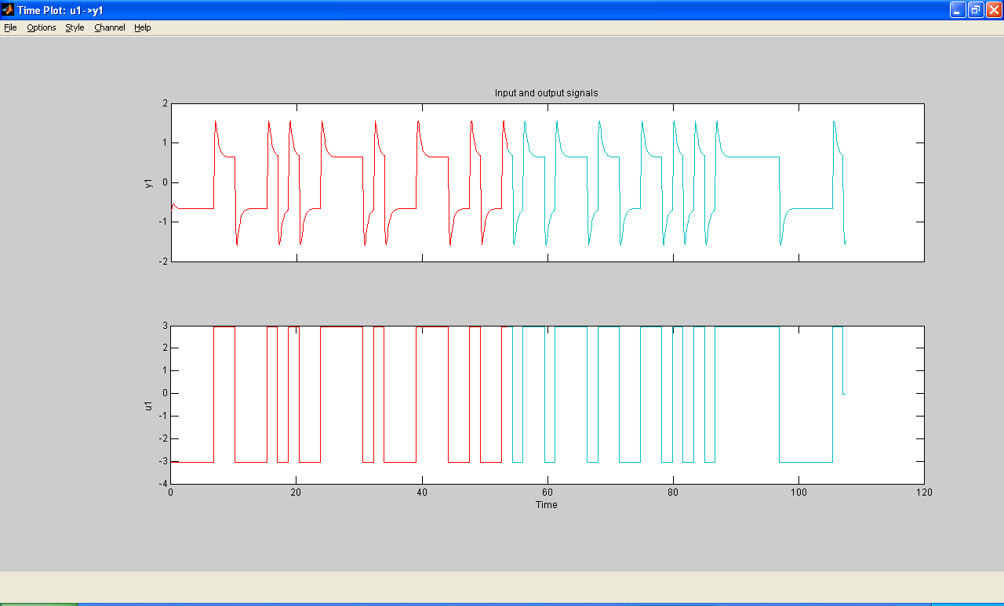

Figura 3. 25 Señales de entrada y salida señal PRBS1

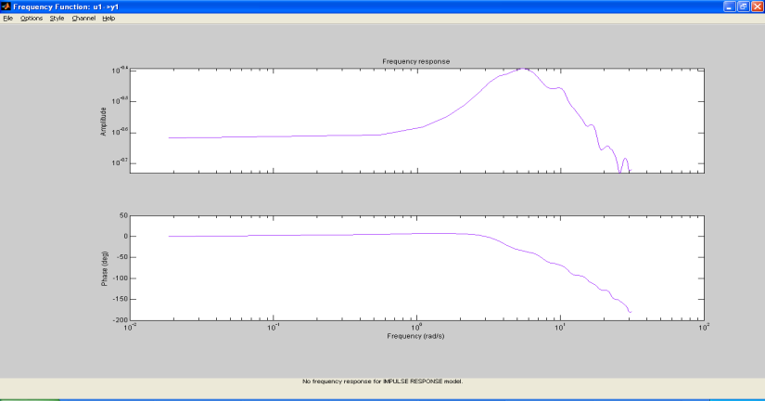

Figura 3. 26 Respuesta de frecuencia señal PRBS1

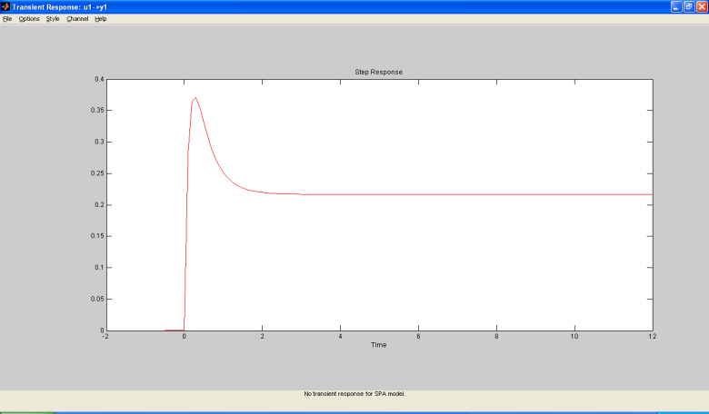

Figura 3. 27 Respuesta escalón señal PRBS1
- Para la segunda señal PRBS como en el caso anterior los valores de la constante de tiempo son los mismos, los factores que cambian son α y β cuyos valores son 2 y 5 respectivamente.
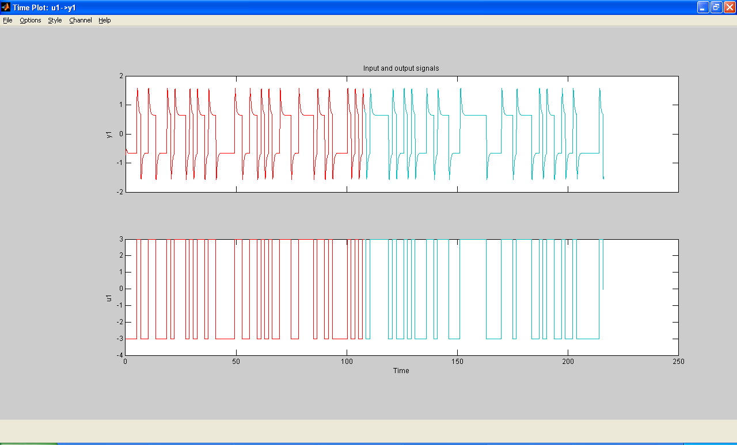

Figura 3. 28 Señales de entrada y salida señal PRBS2

Figura 3. 29 Respuesta de frecuencia señal PRBS2
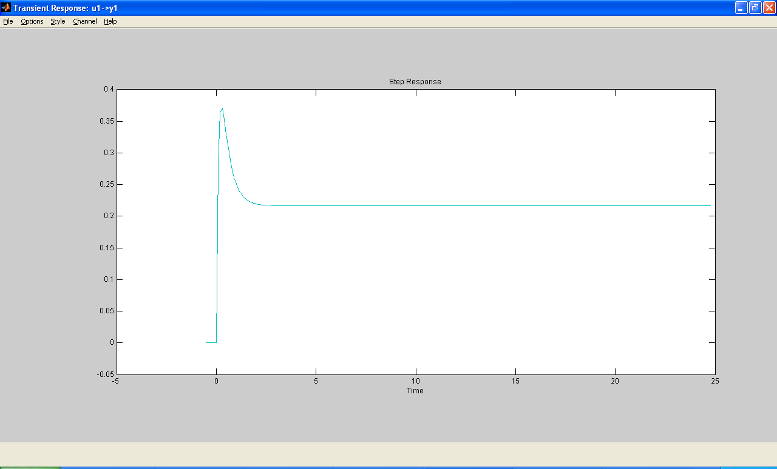

Figura 3. 30 Respuesta escalón señal PRBS2

- Para la tercera señal a diseñar los valores de la constante de tiempo continúan constantes, mientras que alfa y beta cambian nuevamente variando el porcentaje de tiempo de estabilización y el contenido de frecuencia, los valores son: α=4 y β=4.

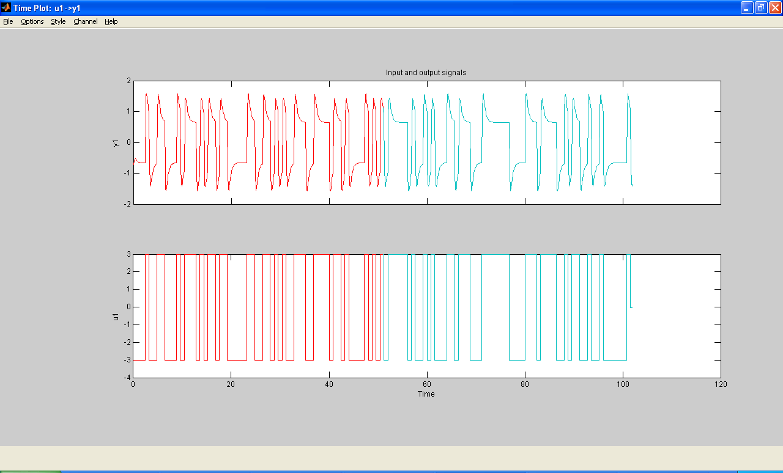

Figura 3. 31 Señales de entrada y salida señal PRBS3

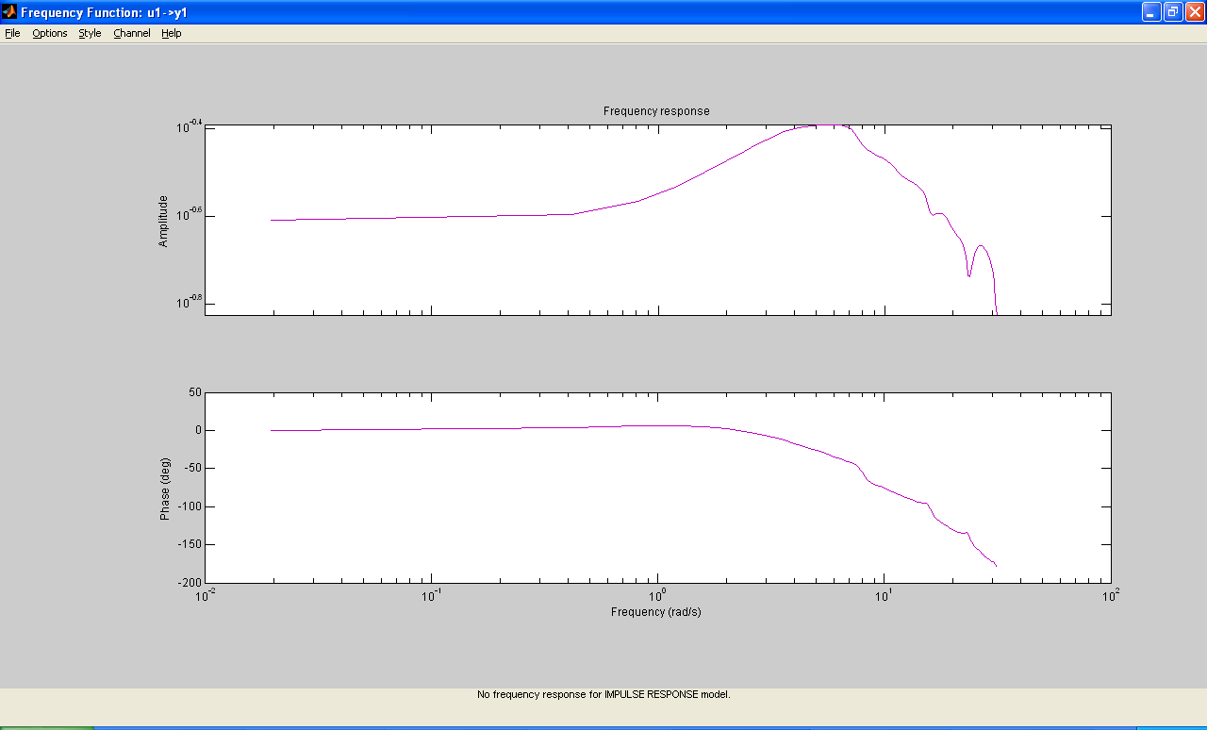

Figura 3. 32 Respuesta de frecuencia señal PRBS3

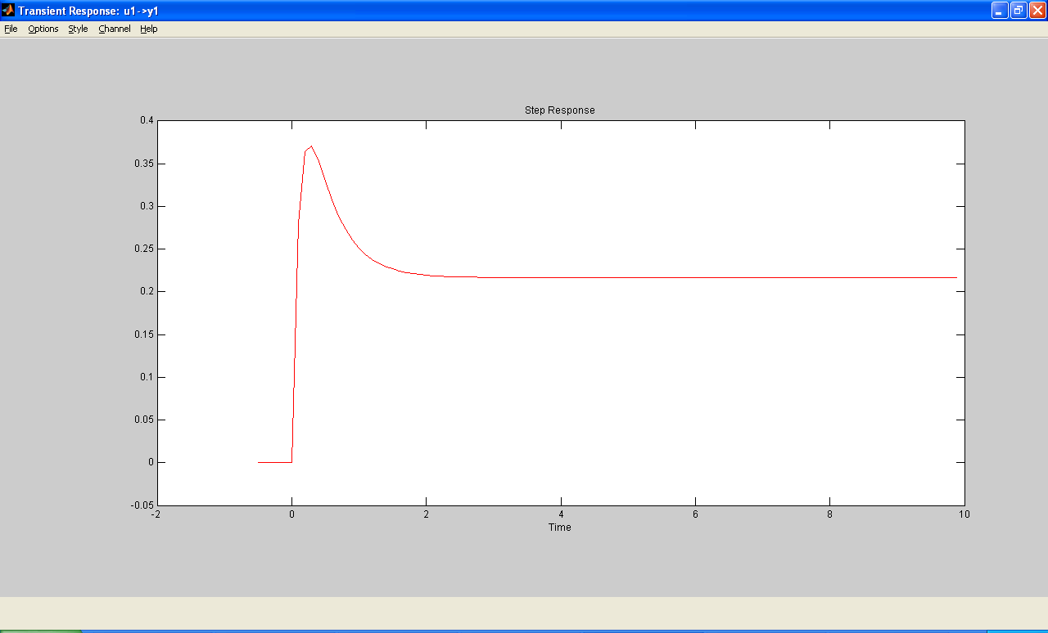

Figura 3. 33 Respuesta escalón señal PRBS3

- La siguiente señal PRBS, posee los mismo valores de la constante de tiempo, el cambio se realizó en la configuración de α y β los valores asignados son 4 y 5 respectivamente.

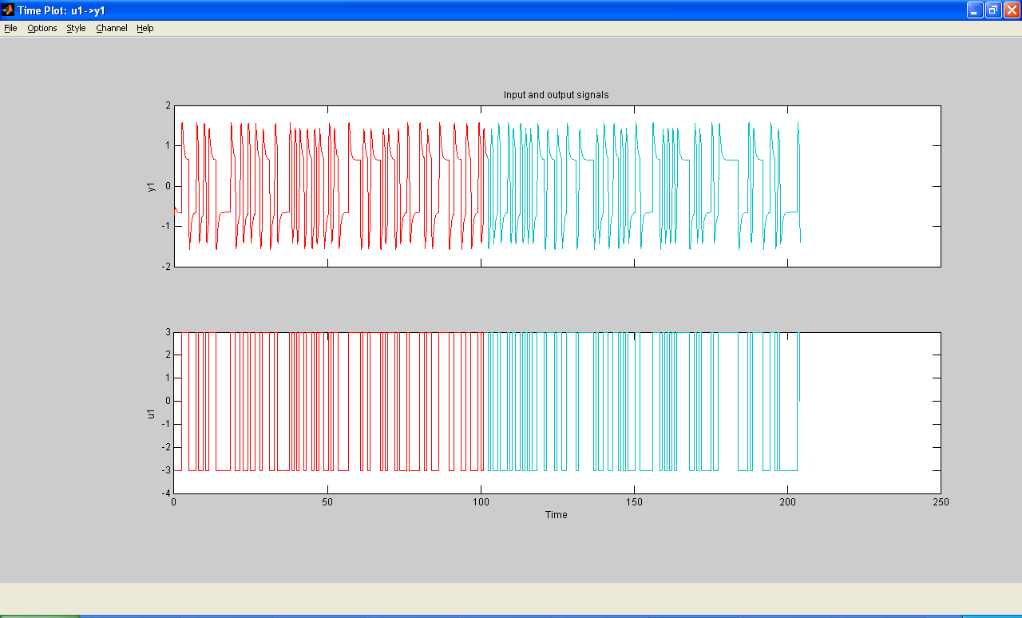

Figura 3. 34 Señales de entrada y salida señal PRBS4

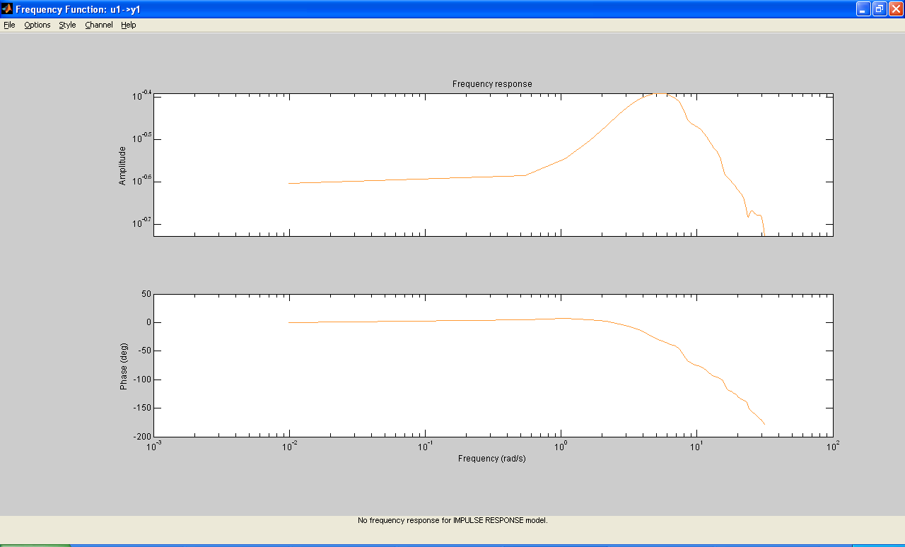

Figura 3. 35 Respuesta de frecuencia señal PRBS4

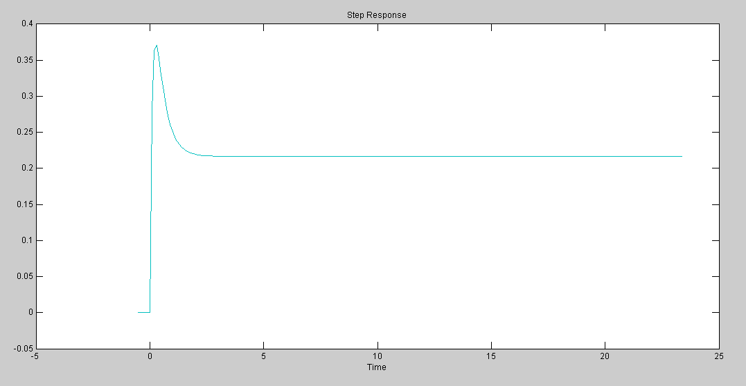

Figura 3. 36 Respuesta escalón señal PRBS4

- La última señal PRBS para X, está diseñada de la siguiente manera: α=5, β=5, $τ_{lo}$=1.24 y $τ_{hi}$=3.5.
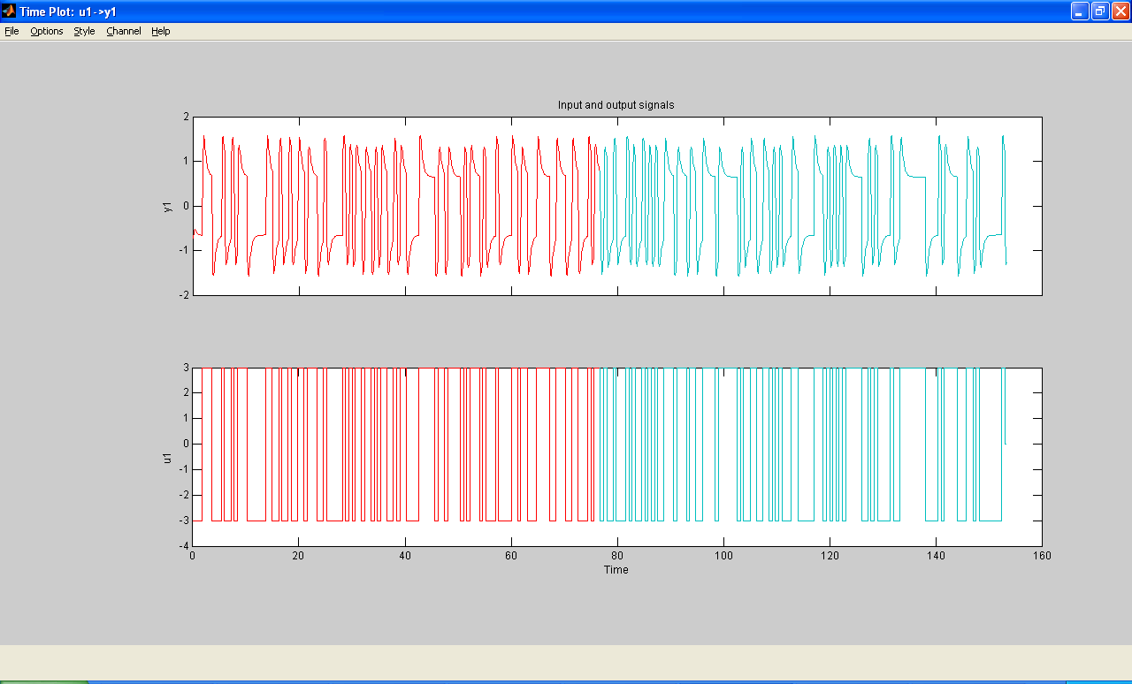
Figura 3. 37 Señales de entrada y salida señal PRBS5

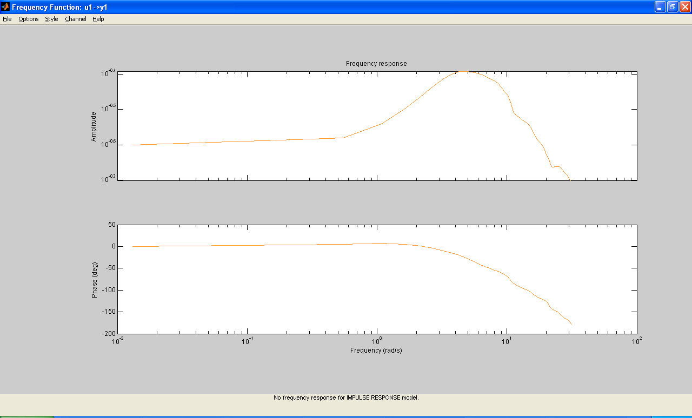

Figura 3. 38 Respuesta de frecuencia señal PRBS5
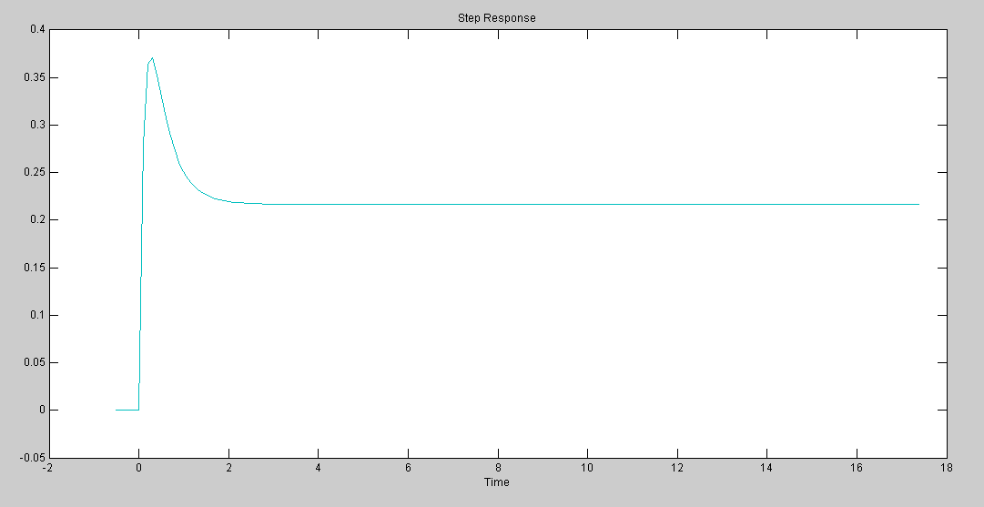

Figura 3. 39 Respuesta escalón señal PRBS5

Tablas de resumen
A continuación se muestran dos tablas para la coordenada x y para la coordenada y respectivamente, dichas tablas muestran un resumen de las señales diseñadas

Pruebas  PRBS | $$α_{s}$$ | $$β_{s}$$ | $$τ_{lo}$$ | $$τ_{hi}$$ | Comentarios
PRBS1 | 2 | 3 | 1.25 | 3.63 | Pocos datos pese a tener buen ancho de banda y buena respuesta escalón.
PRBS 2 | 2 | 5 | 1.25 | 3.63 | Mayor cantidad de datos, mejor respuesta escalón y mejor ancho de banda
PRBS 3 | 4 | 4 | 1.25 | 3.63 | Menor cantidad de datos, menor ancho de banda.
PRBS 4 | 4 | 5 | 1.25 | 3.63 | Menor ancho de banda y alta cantidad de datos.
PRBS 5 | 5 | 5 | 1.25 | 3.63 | Buena respuesta escalón, aunque posee pocos datos y menor ancho de banda.

Tabla 3. 1Respuestas obtenidas en las interaciones PRBS coordenada x

La respuesta seleccionada para realizar la identificación es la señal PRBS2

Pruebas  PRBS | $$α_{s}$$ | $$β_{s}$$ | $$τ_{lo}$$ | $$τ_{hi}$$ | Comentarios
PRBS1 | 2 | 3 | 1.24 | 3.5 | Pocos datos pese a tener buen ancho de banda y buena respuesta escalón.
PRBS 2 | 2 | 5 | 1.24 | 3.5 | Mayor cantidad de datos, mejor respuesta escalón y mejor ancho de banda
PRBS 3 | 4 | 4 | 1.24 | 3.5 | Mejor respuesta escalón, menor cantidad de datos, y menor ancho de banda.
PRBS 4 | 4 | 5 | 1.24 | 3.5 | Menor ancho de banda y alta cantidad de datos.
PRBS 5 | 5 | 5 | 1.24 | 3.5 | Pese a tener una buena cantidad de datos, tiene un ancho de banda pequeño y una buena respuesta escalón.

Tabla 3. 2 Respuestas obtenidas en las interaciones PRBS coordenada y

La respuesta seleccionada para realizar la identificación es la señal PRBS2

Señales multiseno

Coordenada X
- La señal multiseno está configurada del siguiente modo α=2, β=3, $τ_{lo}$=1.25 y $τ_{hi}$=3.63, además posee un mínimo factor de cresta con la finalidad de no tener datos fuera del punto de interés.
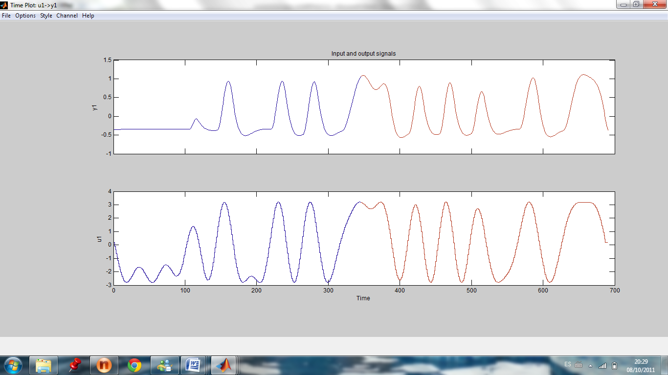

Figura 3. 40 Señales de entrada y salida señal MSS1

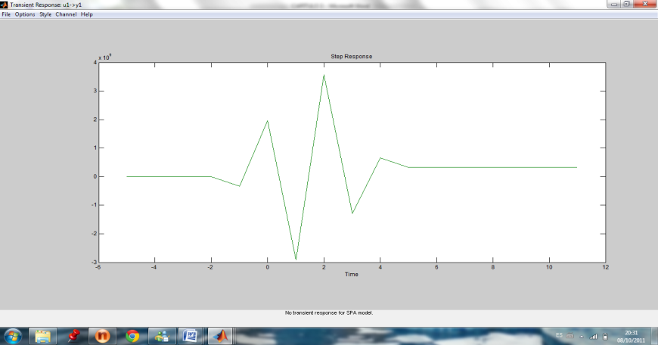

Figura 3. 41 Respuesta escalón señal MSS1

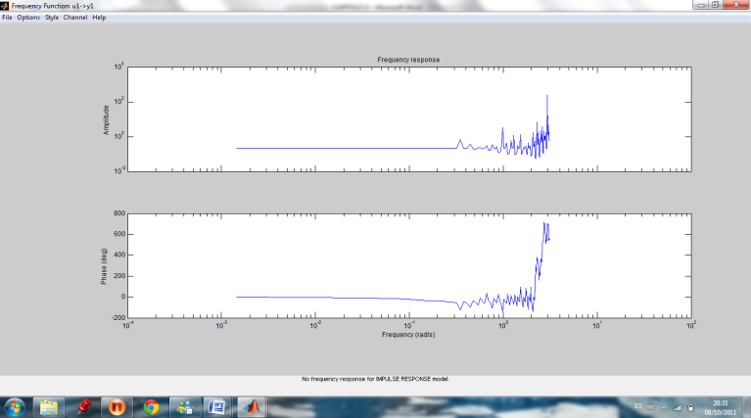

Figura 3. 42 Respuesta de frecuencia señal MSS1

- La nueva señal de entrada multiseno posee la misma constante de tiempo ($τ_{lo}$=1.25 y $τ_{hi}$=3.63) y las siguientes especificaciones α=4 y β=5, factor de cresta mínimo.
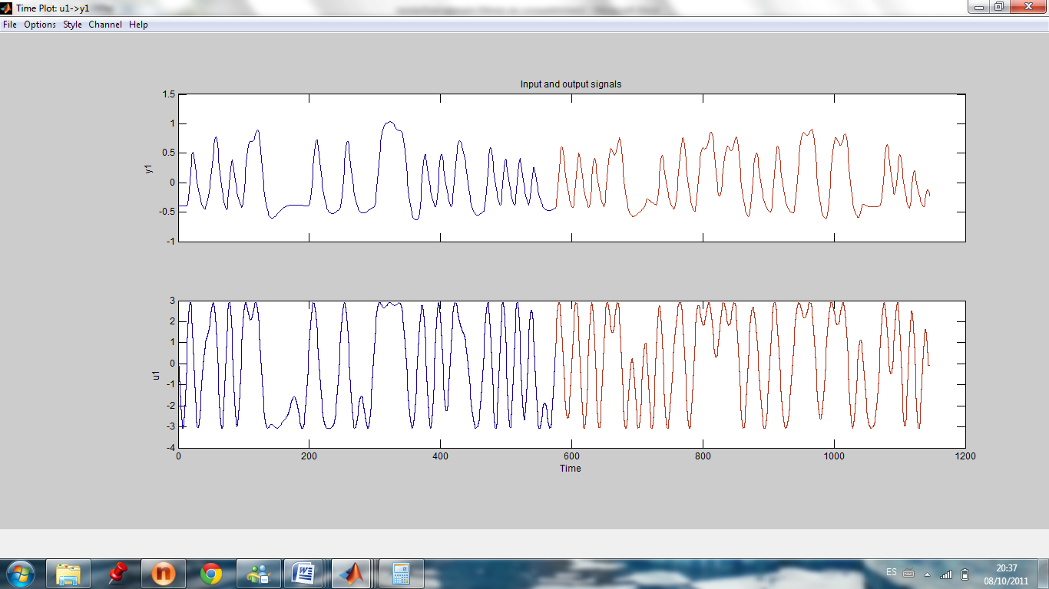

Figura 3. 43 Señales de entrada y salida señal MSS2
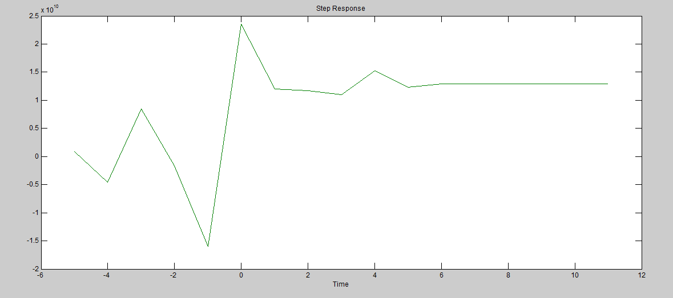

Figura 3. 44 Respuesta escalón señal MSS2

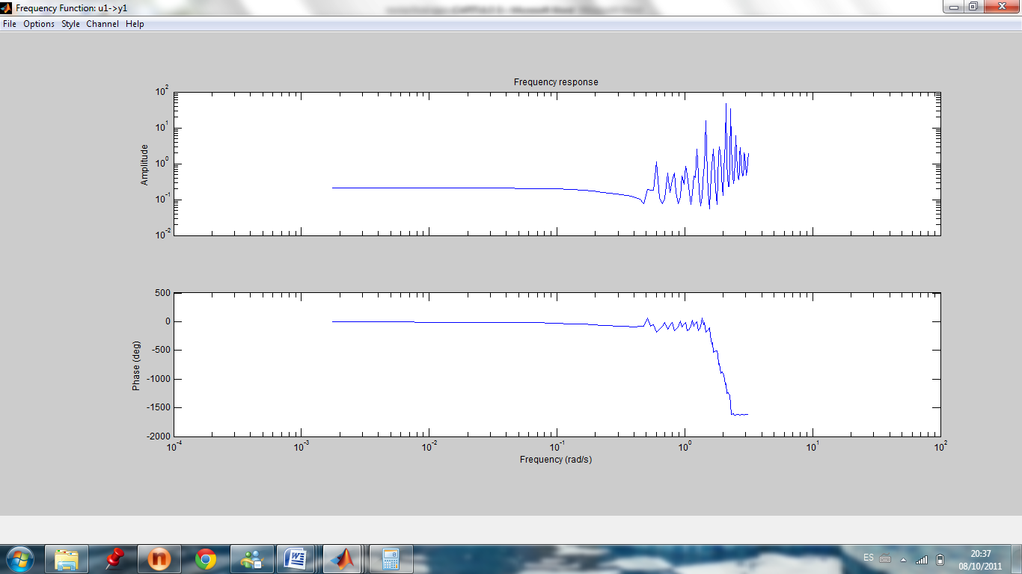

Figura 3. 45 Respuesta de frecuencia señal MSS2

- La señal multiseno está configurada del siguiente modo α=4, β=3, $τ_{lo}$=1.25 y $τ_{hi}$=3.63, además posee un mínimo factor de cresta con la finalidad de no tener datos fuera del punto de interés.

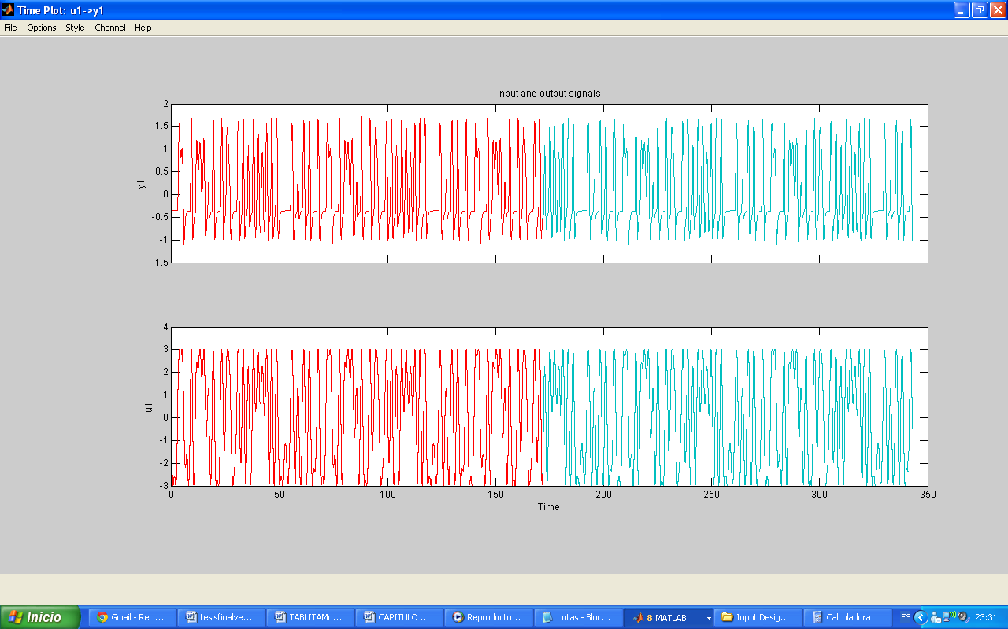

Figura 3. 46 Señales de entrada y salida señal MSS3

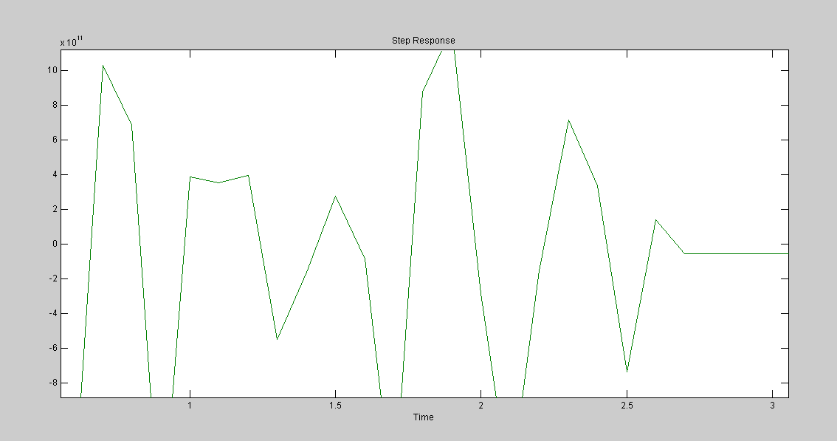

Figura 3. 47 Respuesta escalón señal MSS3

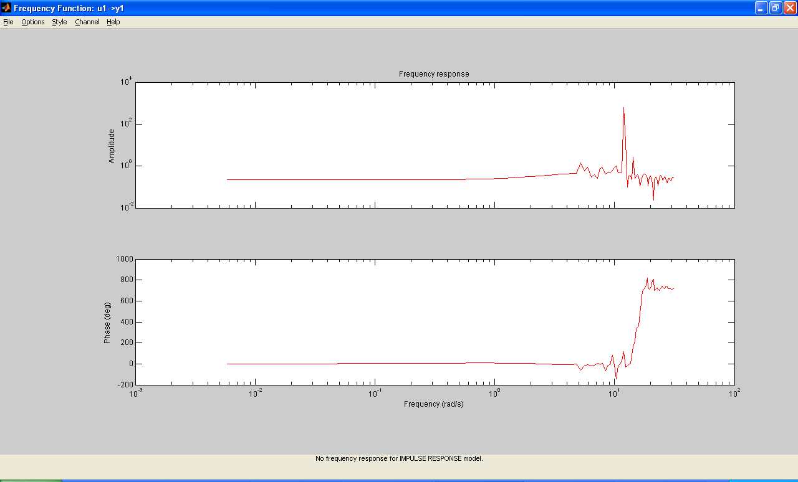

Figura 3. 48 Respuesta de frecuencia señal MSS3

- Esta señal está diseñada de la siguiente manera α=4 β=4 los valores de la contante de tiempo son los mismos que el numeral anterior.
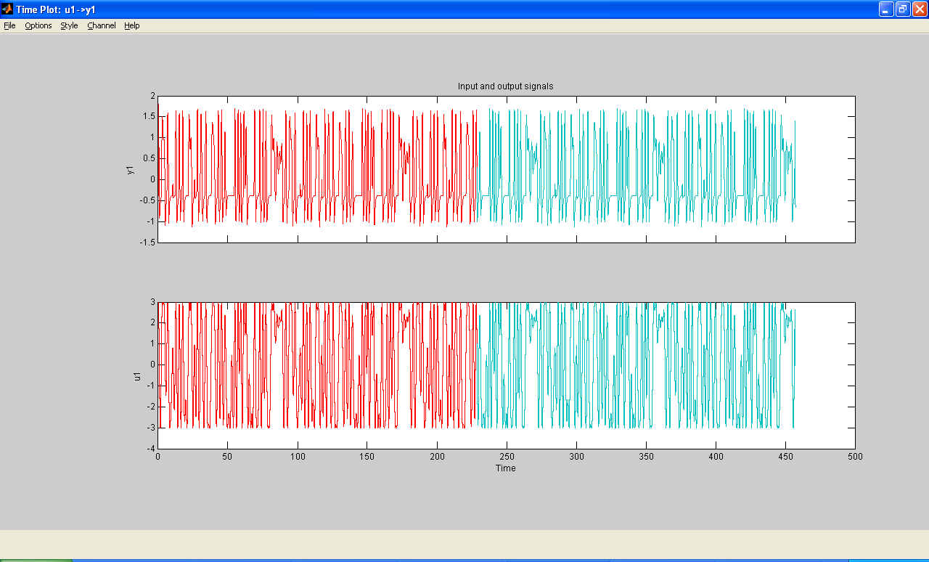

Figura 3. 49 Señales de entrada y salida señal MSS4
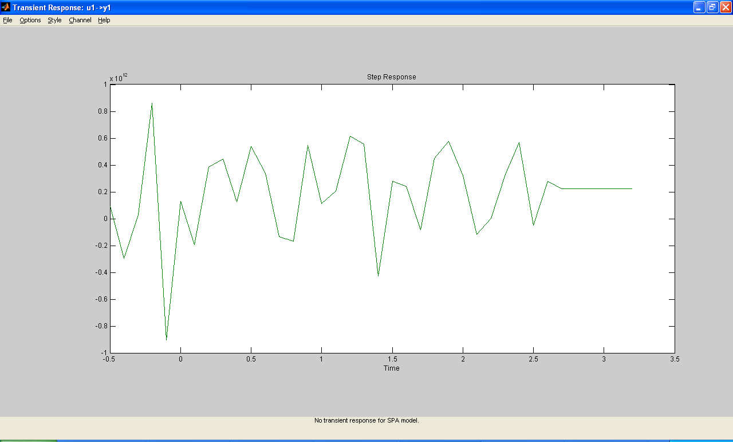
Figura 3. 50 Respuesta escalón señal MSS4

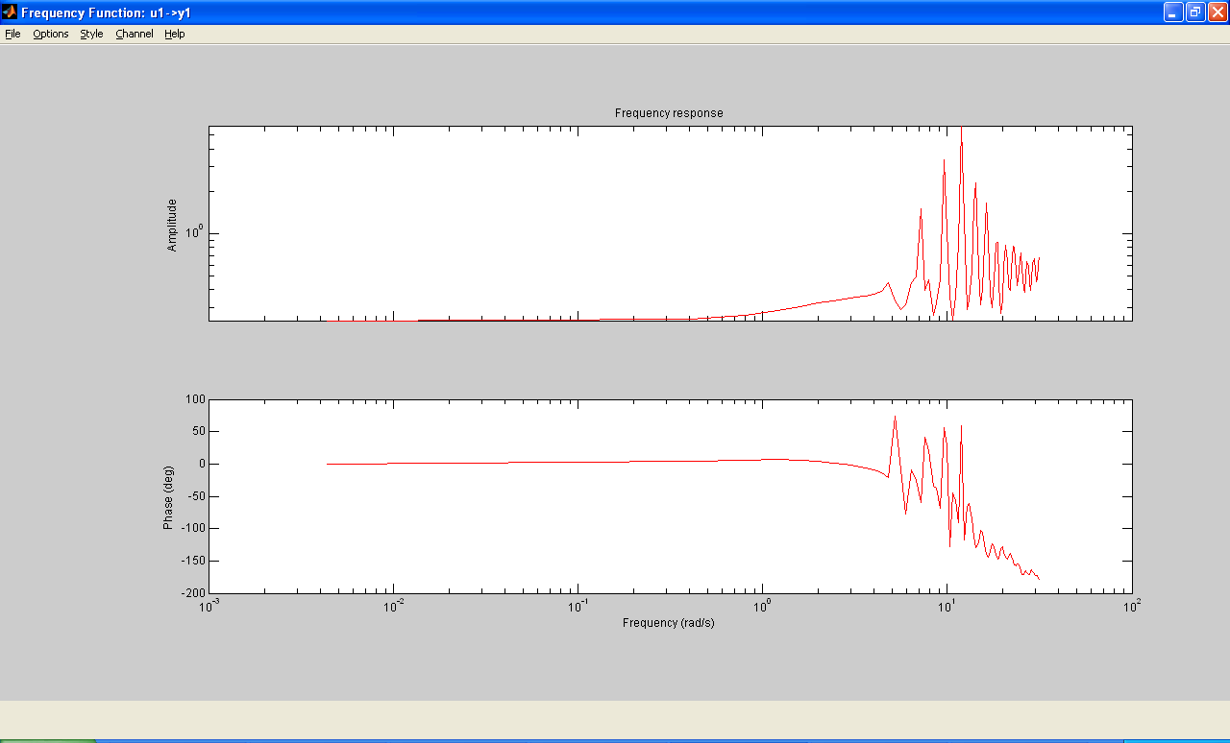

Figura 3. 51 Respuesta de frecuencia señal MSS4

- Para la última señal multiseno se utilizaron los siguientes parámetros α=3 β=5 τ_{lo}=1.25 $τ_{lo}$=1.25 y $τ_{hi}$=3.63
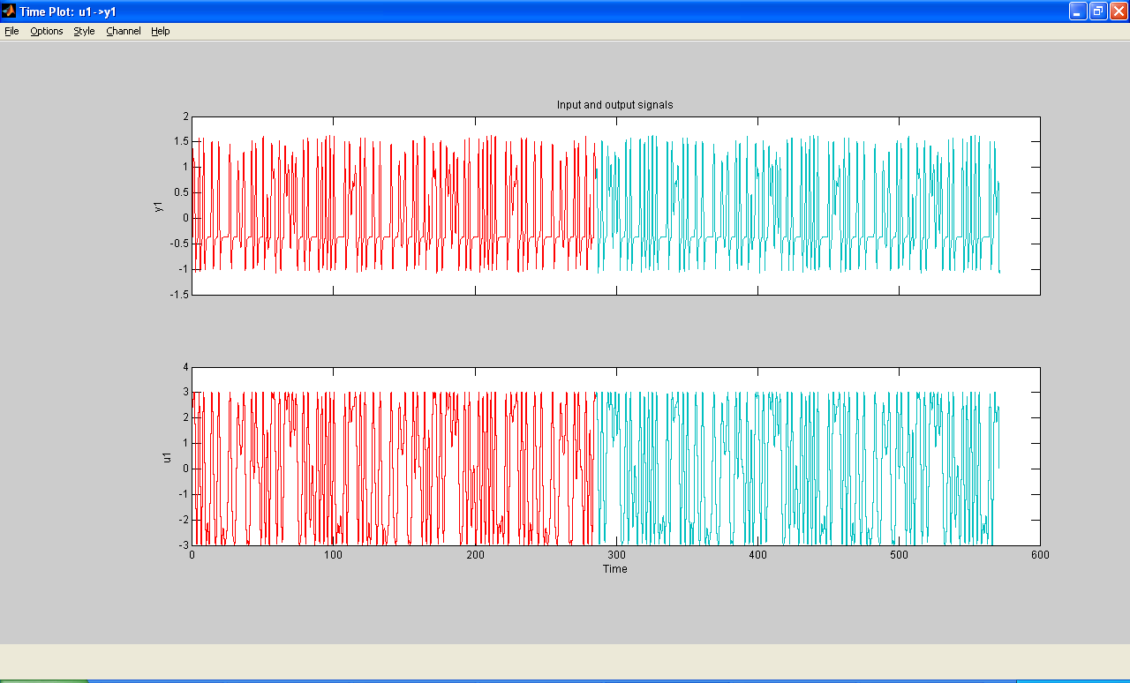

Figura 3. 52 Señales de entrada y salida señal MSS5

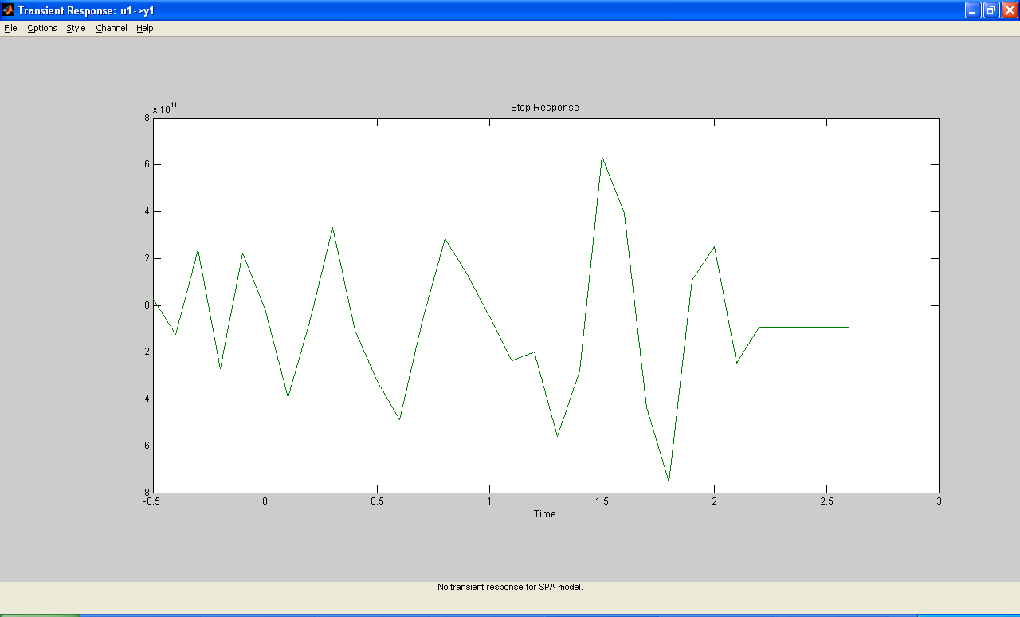

Figura 3. 53 Respuesta escalón señal MSS5
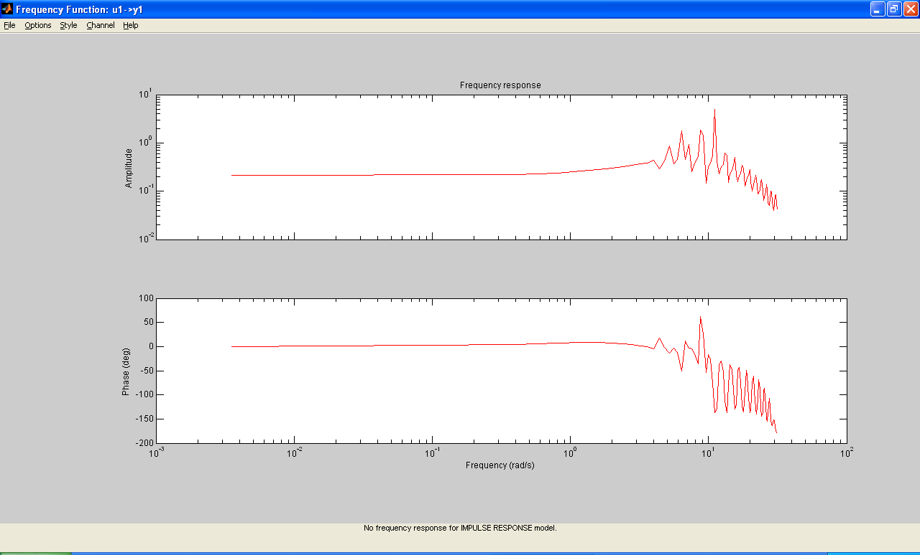

Figura 3. 54 Respuesta de frecuencia señal MSS5

Coordenada Y
- La señal multiseno para la coordenada y está configurada de la siguiente manera α=3, β=5, $τ_{lo}$=1.24 y $τ_{hi}$=3.5 y posee un mínimo factor de cresta con la finalidad de no tener datos fuera del punto de interés.

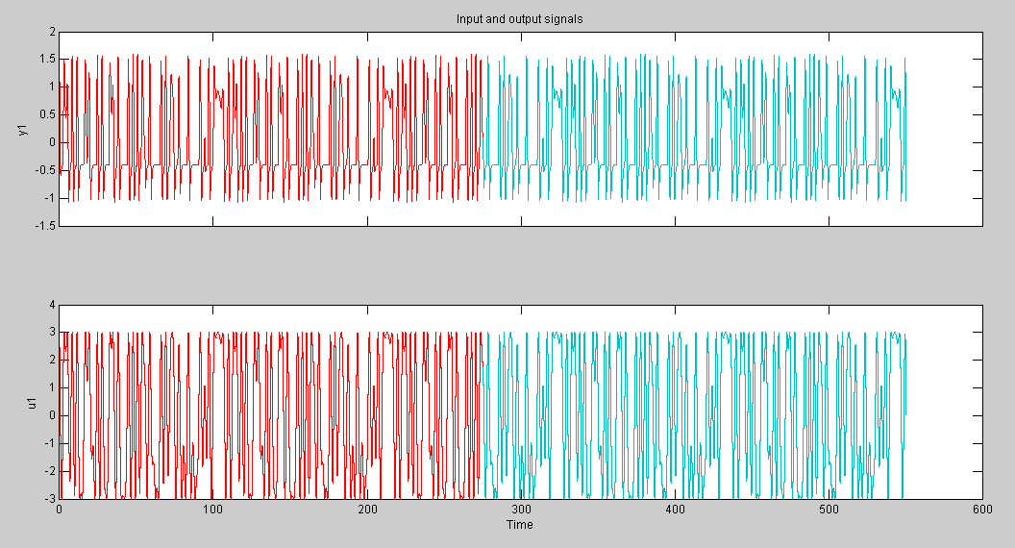

Figura 3. 55 Señales de entrada y salida señal MSS1

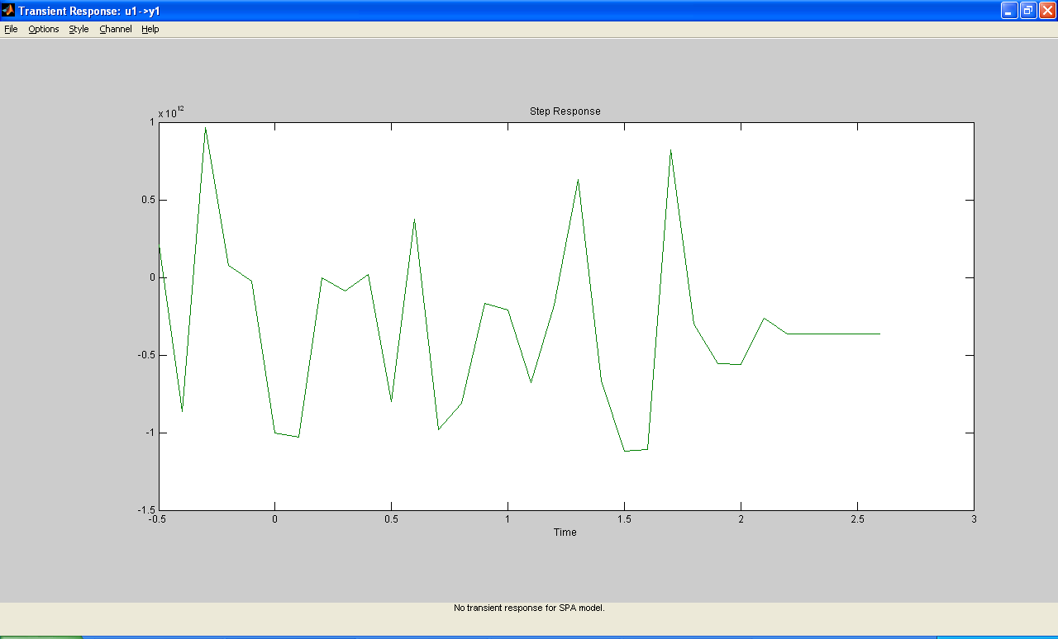

Figura 3. 56 Respuesta escalón señal MSS1

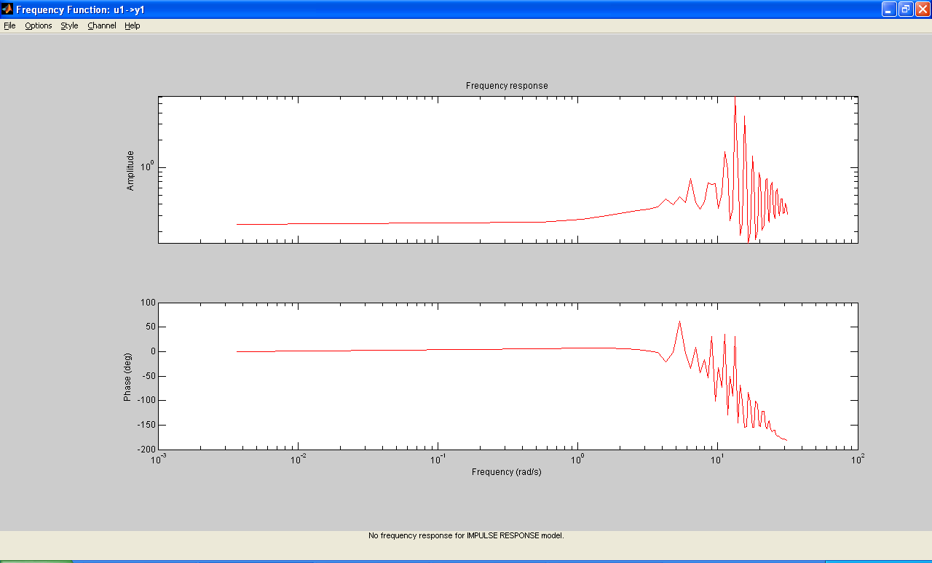
Figura 3. 57 Respuesta de frecuencia señal MSS1

- Para esta señal se tomaron los siguientes valores α=4 β=4 , los valores de la constante de tiempo son los utilizados en la señal anterior, de igual manera el factor de cresta es el mínimo.

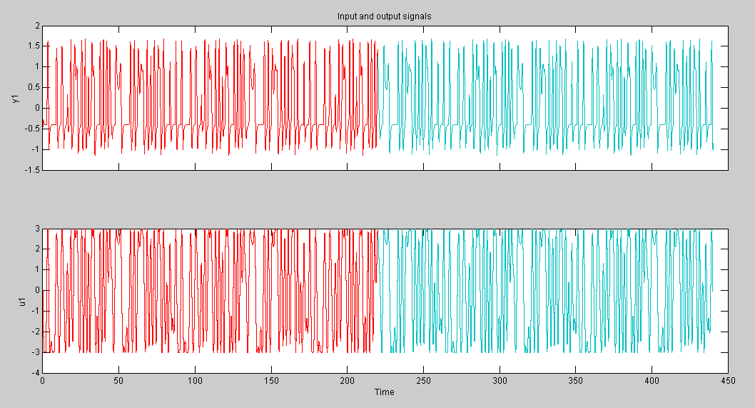

Figura 3. 58 Señales de entrada y salida señal MSS2

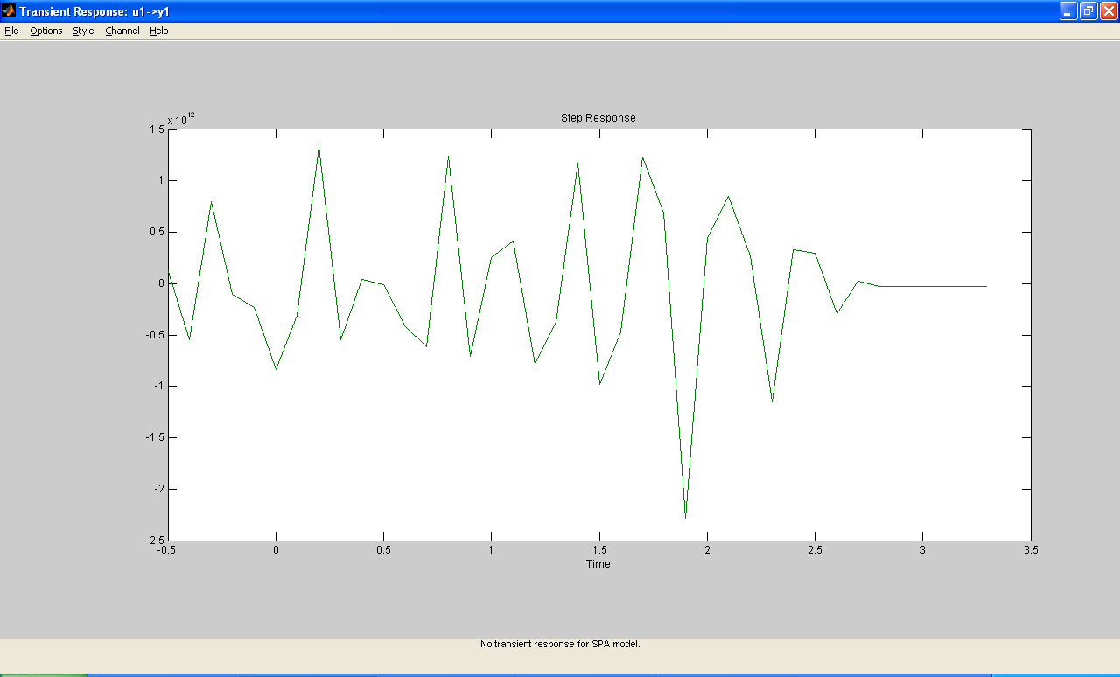

Figura 3. 59 Respuesta escalón señal MSS2

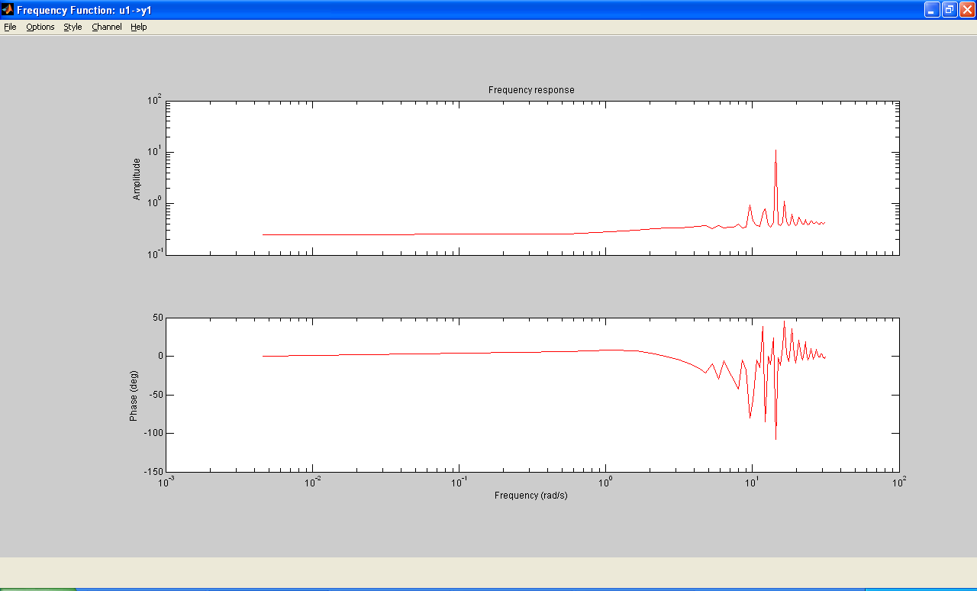

Figura 3. 60 Respuesta de frecuencia señal MSS1

- La señal multiseno está configurada del siguiente modo α=2, β=3, $τ_{lo}$=1.24 y $τ_{hi}$=3.5, además posee un mínimo factor de cresta con la finalidad de no tener datos fuera del punto de interés.
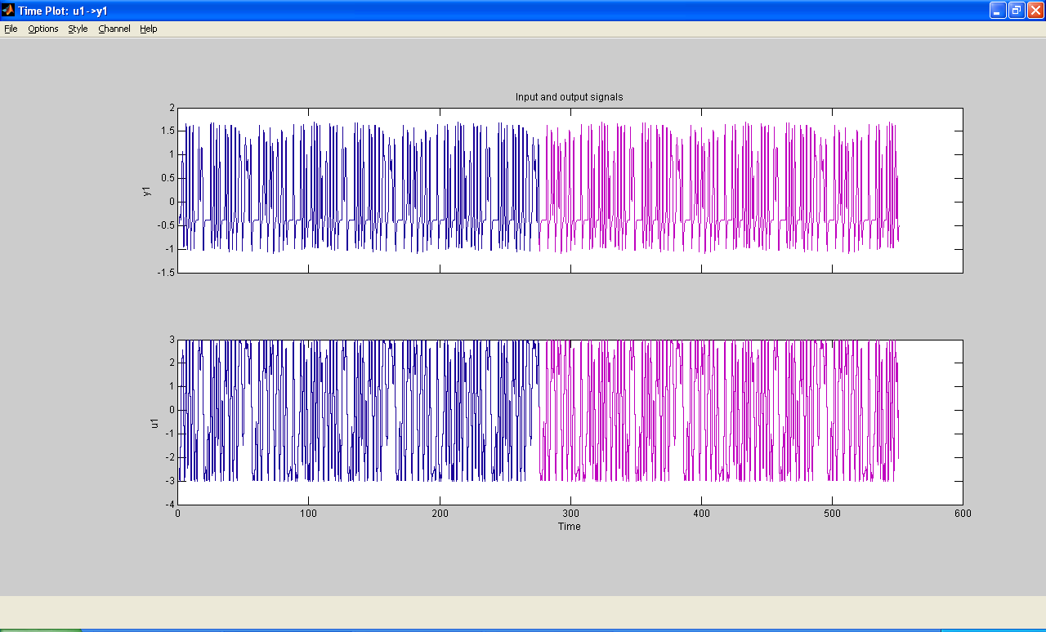

Figura 3. 61 Señales de entrada y salida señal MSS2
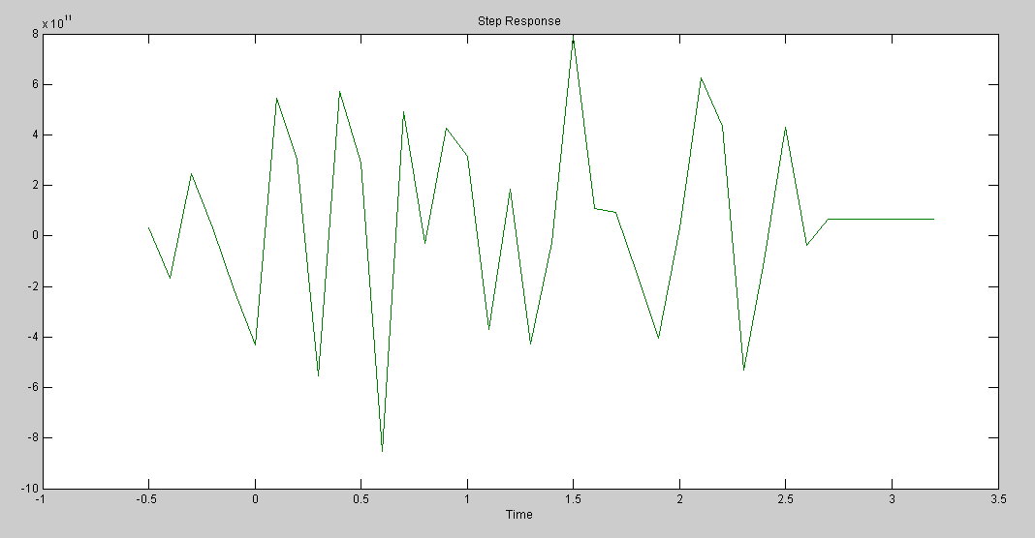

Figura 3. 62 Respuesta escalón señal MSS3

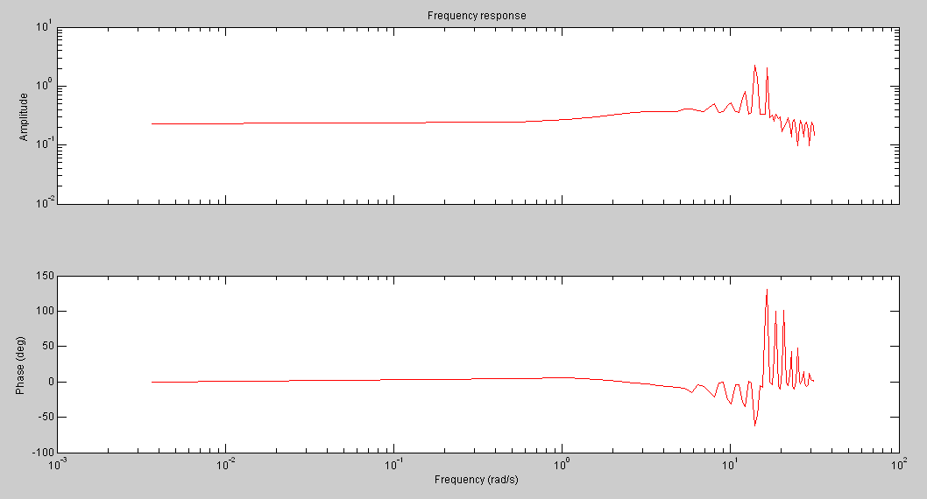

Figura 3. 63 Respuesta de frecuencia señal MSS3
- La cuarta señal multiseno posee la siguiente configuración α=2 β=3 valores para la constante de tiempo $τ_{lo}$=1.24 y $τ_{hi}$=3.5
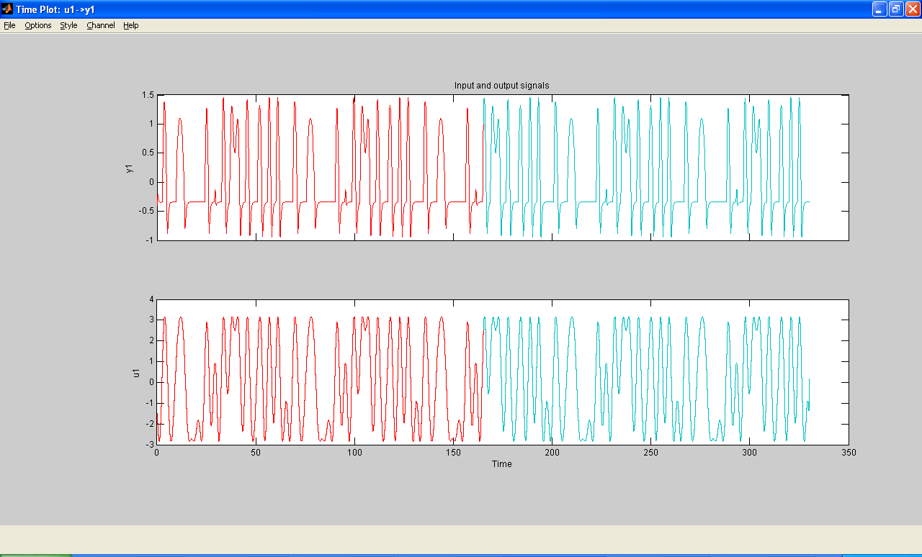

Figura 3. 64 Señales de entrada y salida señal MSS4

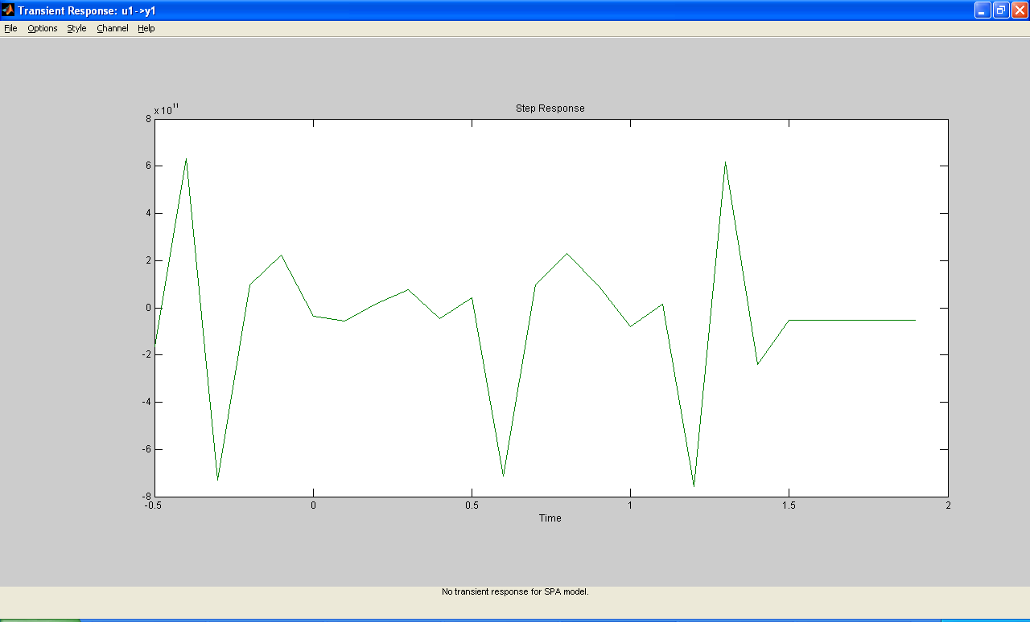

Figura 3. 65 Respuesta escalón señal MSS4
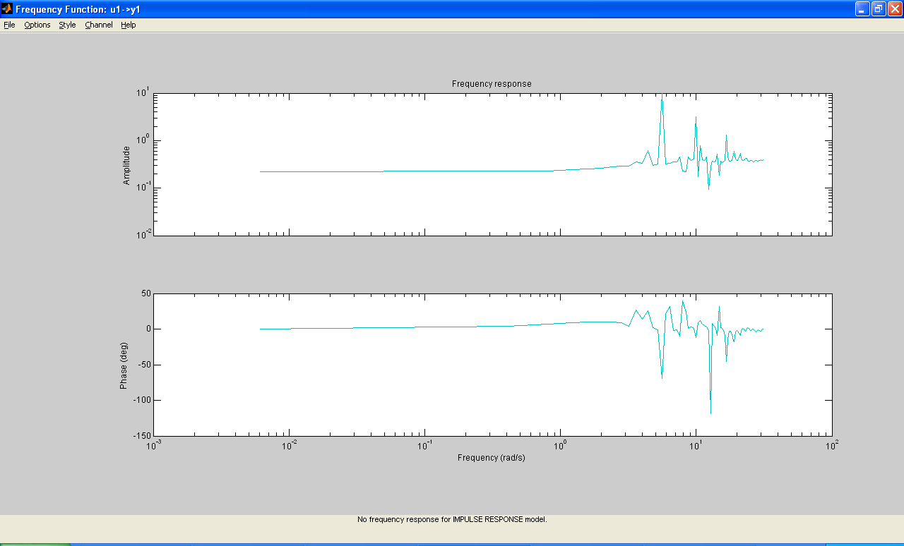

Figura 3. 66 Respuesta de frecuencia señal MSS4

- La última señal multiseno posee la misma constante de tiempo, se varían los valores de de alfa y beta α=4 β=3

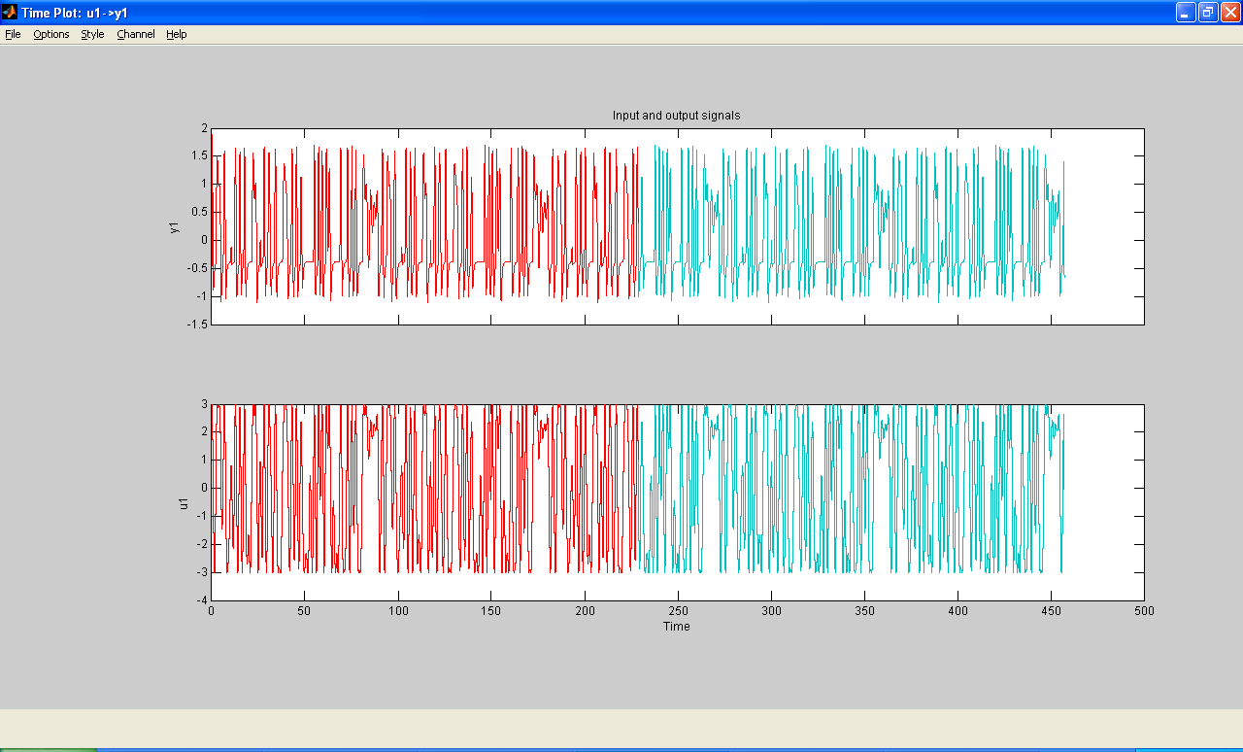

Figura 3. 67 Señales de entrada y salida señal MSS5

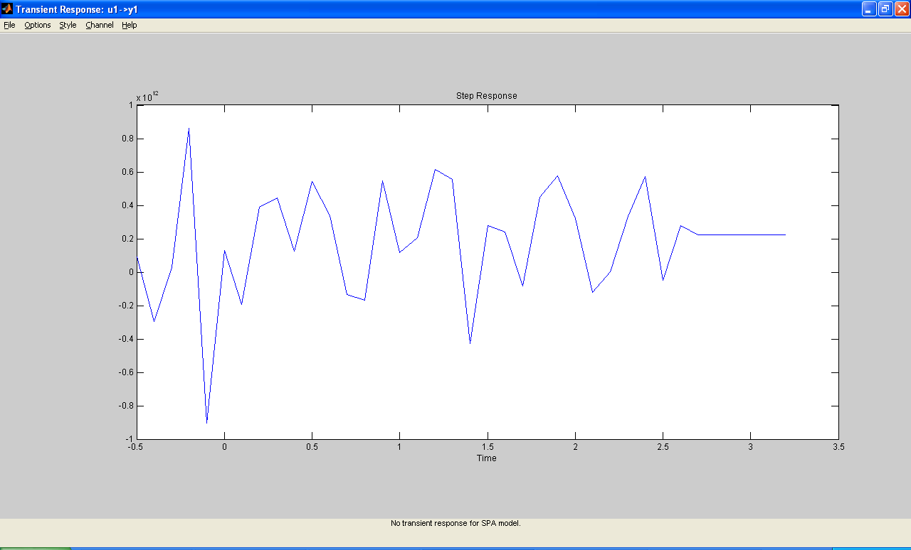

Figura 3. 68 Respuesta escalón señal MSS5

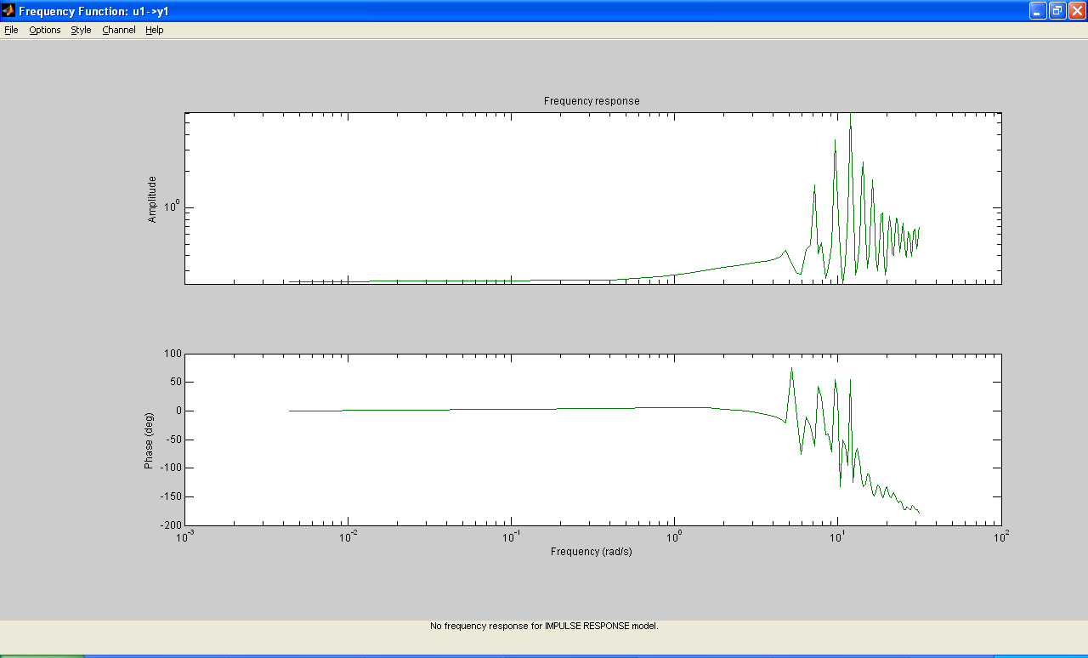

Figura 3. 69 Respuesta de frecuencia señal MSS5

Como se pudo observar en las iteraciones con las señales multiseno, en las respuestas escalón se observa que la señal no se estabiliza y en las respuestas de frecuencia no se observa un buen comportamiento de la ganancia a lo largo del ancho de banda, además de tener una gran pérdida de datos, por lo cual no habrá un modelo adecuado para seguir con la identificación.
Una vez realizados los análisis de los tipos de entradas seleccionadas (PRBS y MSS), continuamos con el siguiente paso que es decidir cuál de ellas es la más indicada para nuestro propósito. No hay que olvidar que una de las claves para una buena identificación es tener señales lo más amigables posibles para nuestra planta.
Para poder seleccionar la señal más adecuada para la planta virtual, se recomienda tomar en cuenta puntos como: la resolución de la señal, el ancho de banda, el tiempo de estabilización, etc.
La señal que más se apega a la respuesta requerida es la señal PRBS número dos en el caso de X (Ver tabla 3.1 ), donde el factor α con un valor de 2 asegura que haya suficiente contenido de alta frecuencia y el factor β=5 da información de una frecuencia que corresponde aproximadamente al 99% del tiempo de estabilización. La cantidad de datos obtenidos así como el ancho de banda que posee la señal hacen de esta la señal elegida para realizar la identificación. Del mismo modo para la coordenada Y la mejor señal coincidió con los parámetros de la coordenada X y es la señal PRBS número dos (Ver tabla 3.2).

CAPITULO 4

IDENTIFICACIÓN DEL SISTEMA

Análisis Paramétrico
El análisis paramétrico, es el último paso para la identificación del sistema, en este paso es necesario recordar algunas características ya mencionadas en el capítulo 2 con respecto a este tema:
- Requiere la estructura del modelo
- Utiliza una función de error
- Interesa una relación lineal entre el error y los parámetros
- El método depende de la aplicación

Existen 32 formulaciones diferentes para modelos de error de predicción, los usados comúnmente son cuatro los cuales mencionamos a continuación:
- ARX
- ARMAX
- OE
- BJ
Haciendo uso del IDENT de Matlab se realizaron algunos ensayos con cada unos de los métodos mencionados para probar con cada estructura hasta dar con un modelo que se ajuste la planta.
A continuación se presentan las respuestas de cada una de los pruebas, para finalmente seleccionar el más adecuado y acorde nuestra planta.

Coordenada X

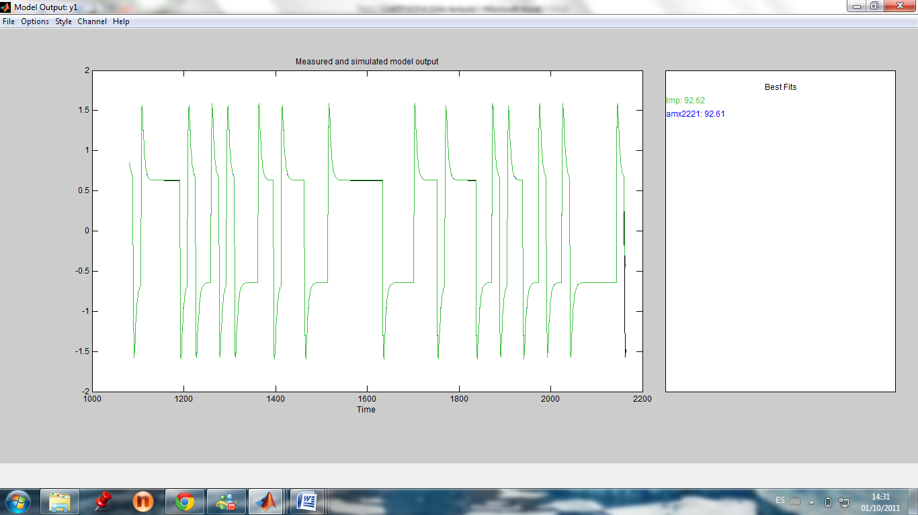
MÉTODO ARMAX coeficientes 2221
Figura 4. 1 Método Armax2221

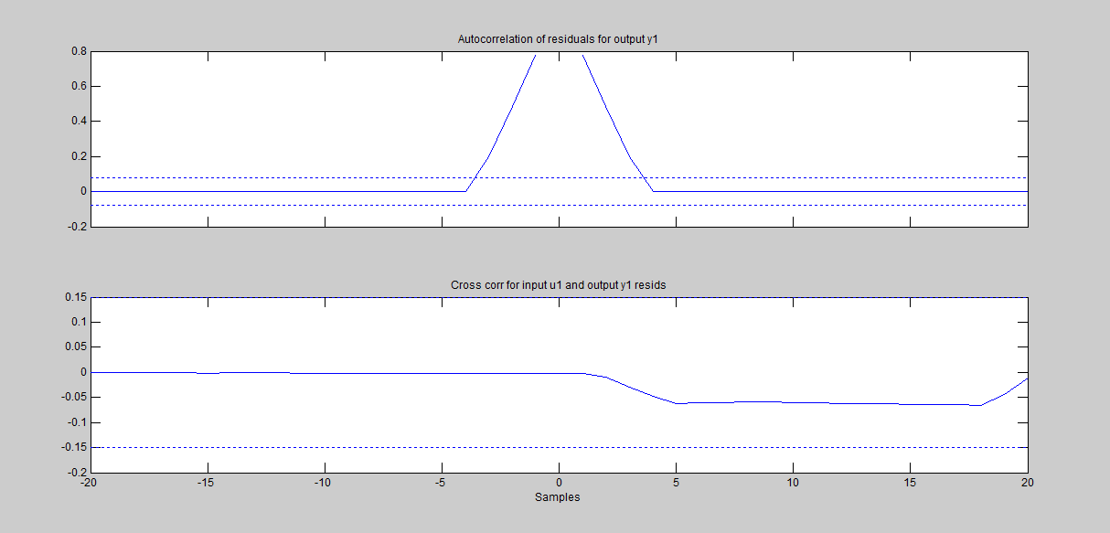

Figura 4. 2 Método Armax2221 autocorrelación y cross-correlación

MÉTODO ARX coeficientes 221
Figura 4. 3 Método Arx221
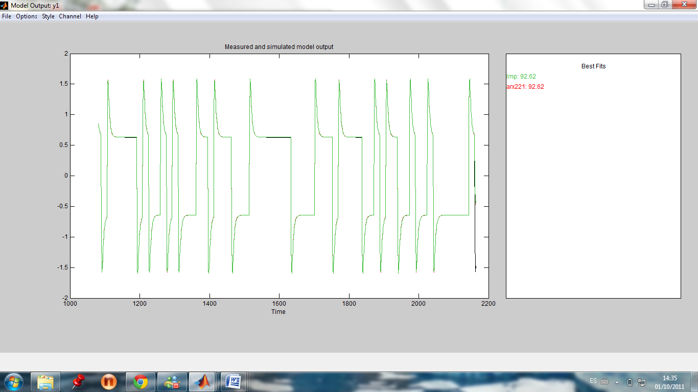

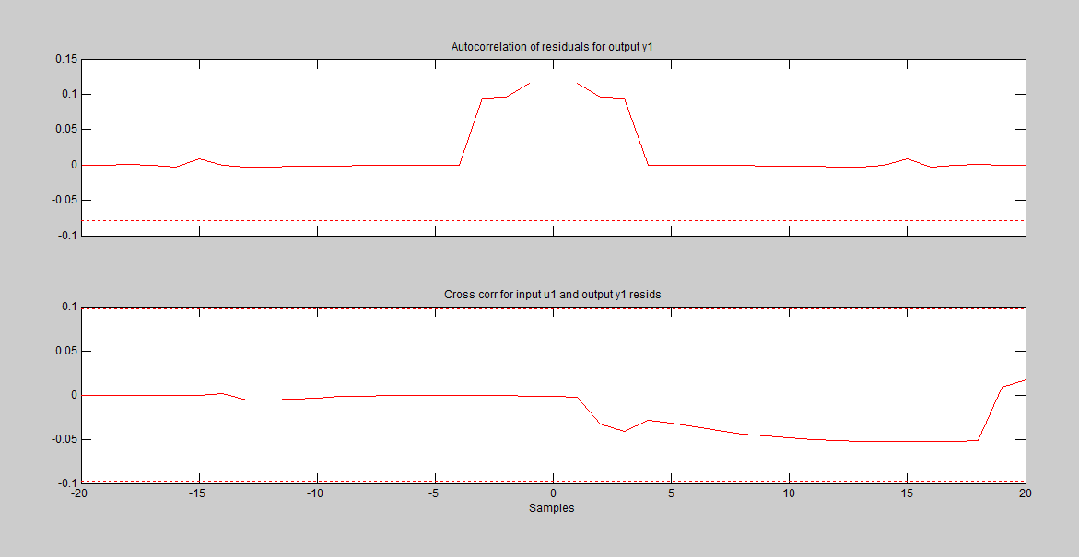
Figura 4. 4 Método Arx221 autocorrelación y croos-correlación

MÉTODO ERROR DE SALIDA con coeficientes 221
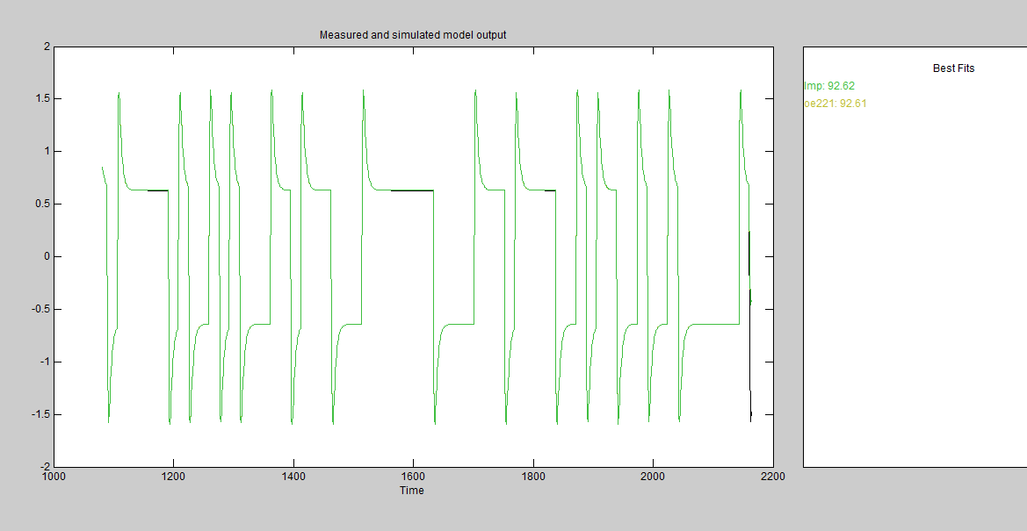

\

Figura 4. 5 Método OE-221
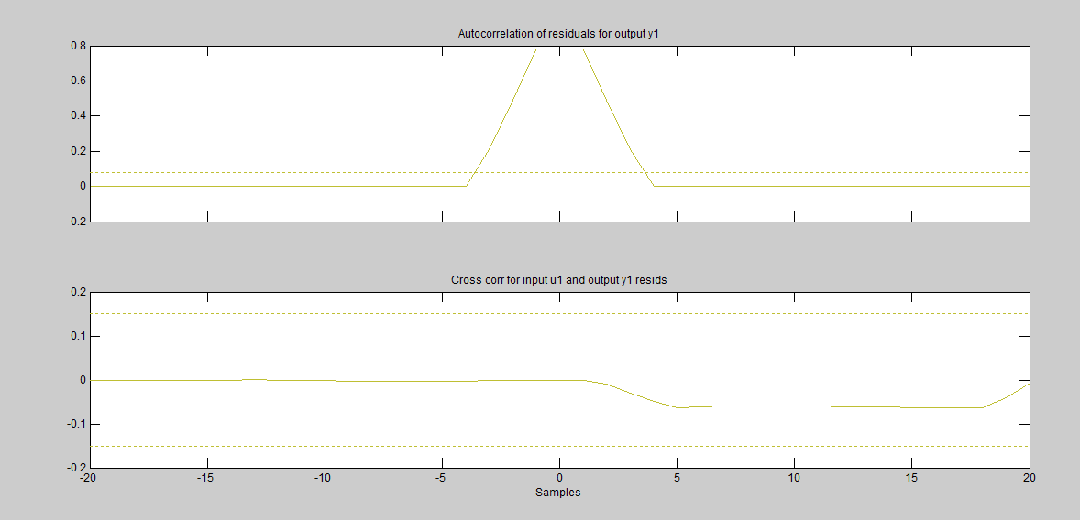
Figura 4. 6 Método OE-221 autocorrelación y croos-correlación

MÉTODO Box-Jenkins con coeficientes 21221
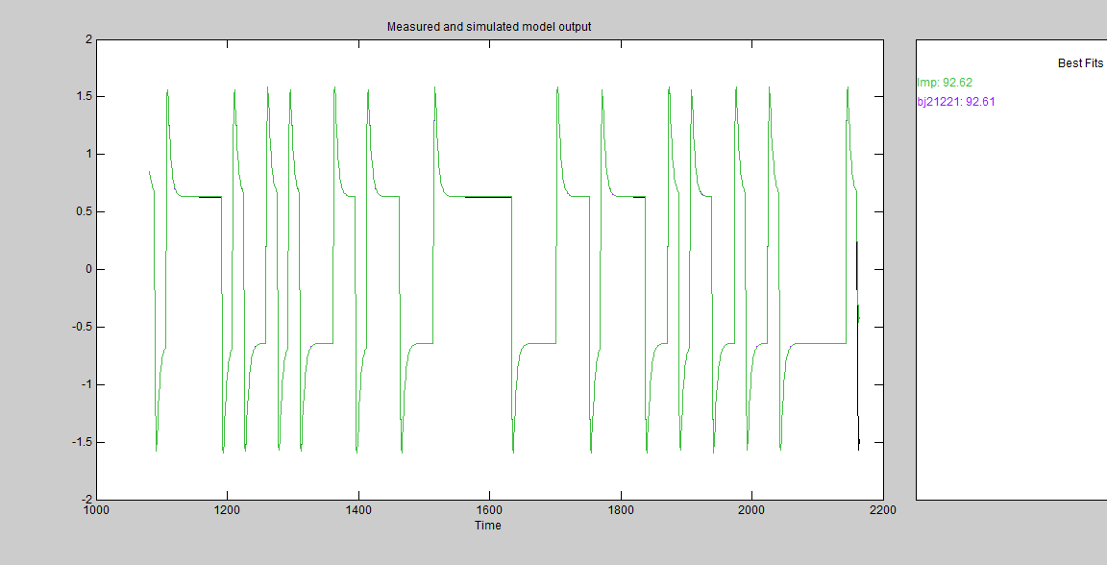

Figura 4. 7 Método BJ-21221
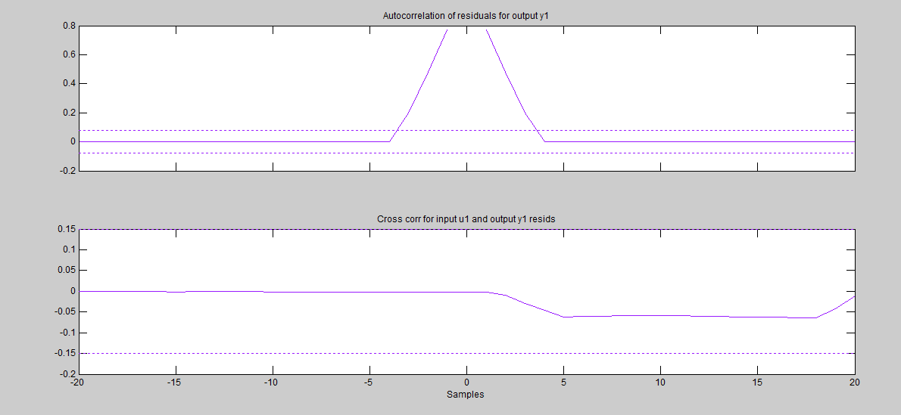

Figura 4. 8 Método BJ-21221 autocorrelación y cross-correlación

Coordenada Y

MÉTODO ARMAX coeficientes 2221
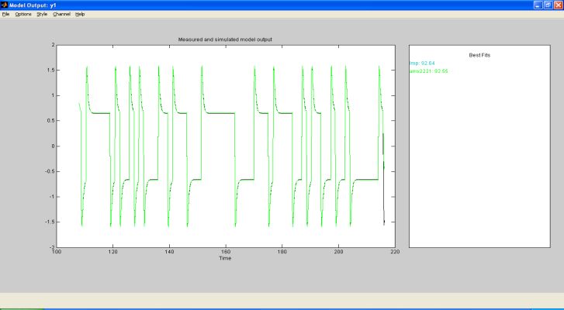

Figura 4. 9 Método Armax2221
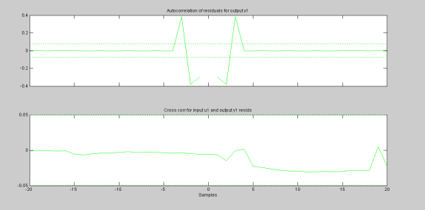
Figura 4. 10 Método Armax2221 autocorrelación y cross-correlación

MÉTODO ARX con coeficientes 221
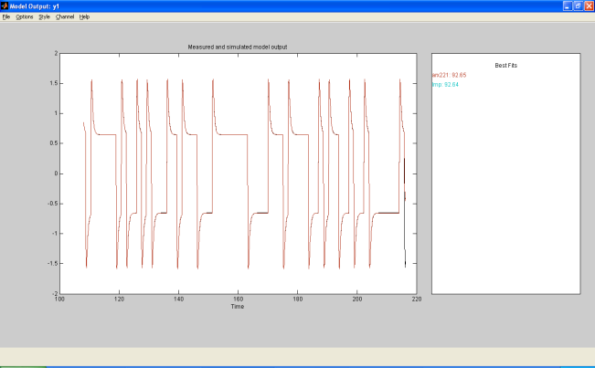

Figura 4. 11 Método Arx221
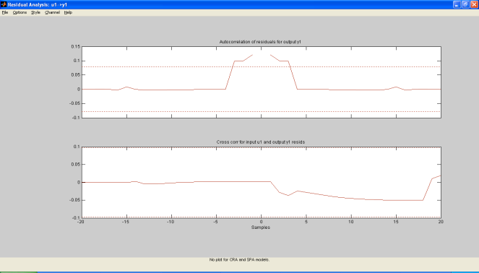

Figura 4. 12 Método Arx221 autocorrelación y cross-correlación

MÉTODO Error de Salida con coeficientes 221
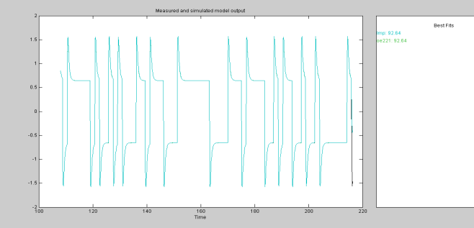

Figura 4. 13 Método OE-221

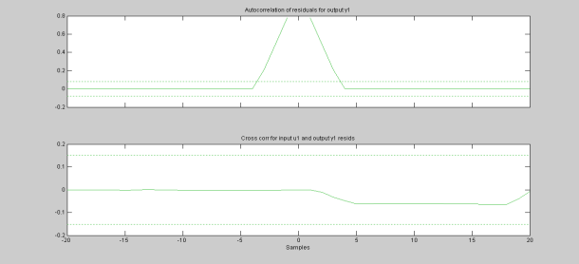
Figura 4. 14 Método OE-221 autocorrelación y croos-correlación

MÉTODO Box-Jenkins con coeficientes 22221
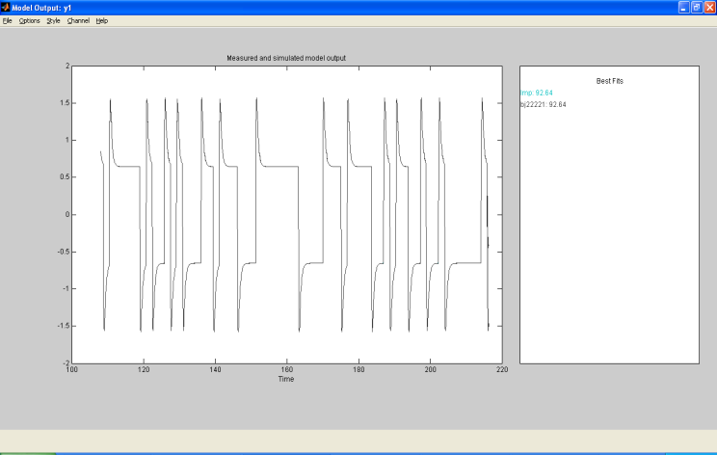

Figura 4. 15 Método BJE-22221
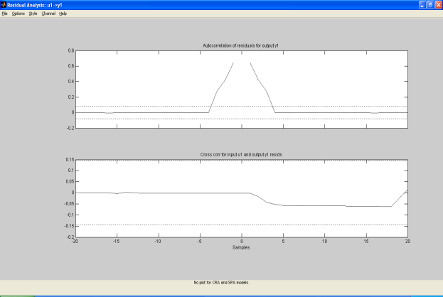

Figura 4. 16 Método BJ-22221 autocorrelación y cross-correlación

Para realizar la selección del mejor método se debe revisar minuciosamente cada una de las respuestas obtenidas a lo largo de los experimentos realizados, en cuanto al best fit podemos concluir que cada una de las señales posee una muy buena aproximación, más no es un indicador suficiente; por otro lado la auto-correlación (pruebas de blancura) y cross-correlación (análisis de independencia de prueba) de residuos están dentro del intervalo de confianza lo que hace pensar que la dinámica del sistema queda definida con cualquiera de los métodos.

Otros criterios
El próximo ensayo consiste en obtener las respuestas de frecuencia y la respuesta escalón, para tomar la decisión se toma en consideración el margen de ganancia, el ancho de banda y el tiempo de estabilización, finalmente se usa Simulink como una herramienta de apoyo para seleccionar uno sólo método por cada coordenada.

Coordenada X

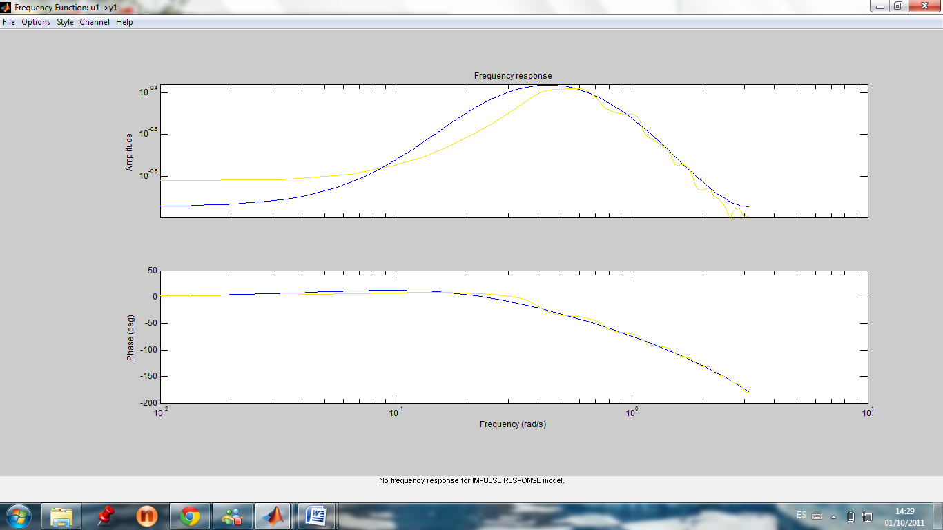
Modelo ARMAX2221

Figura 4. 17 Respuesta de frecuencia

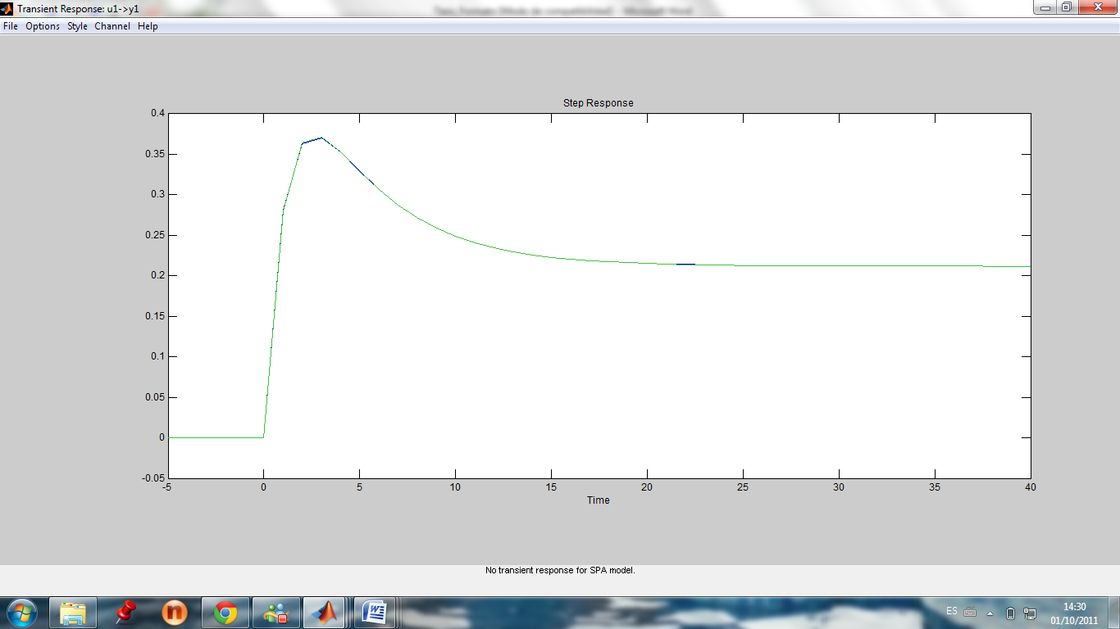
Figura 4. 18 Respuesta escalón

Figura 4. 19 Prueba del modelo en Simulink

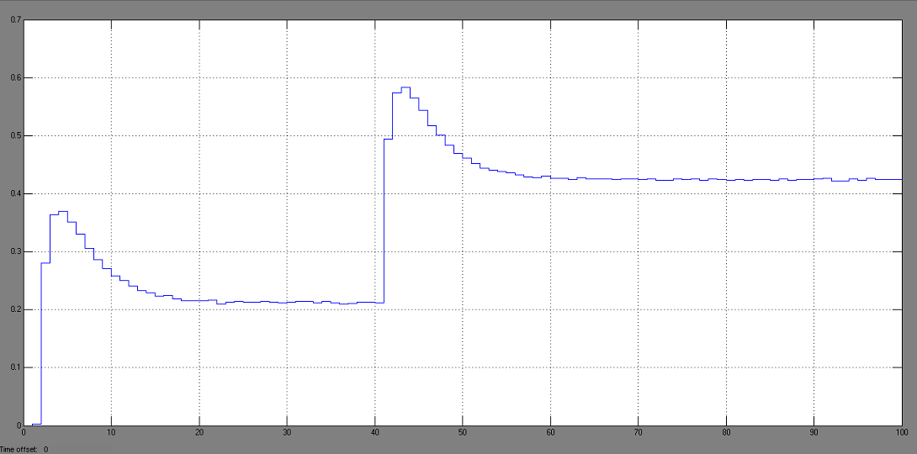

Figura 4. 20 Respuesta modelo AMX2221

Coordenada Y
Modelo ARX221
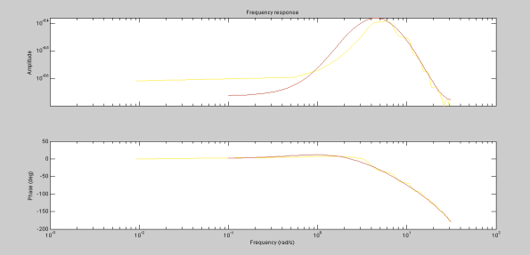

Figura 4. 21 Respuesta de frecuencia
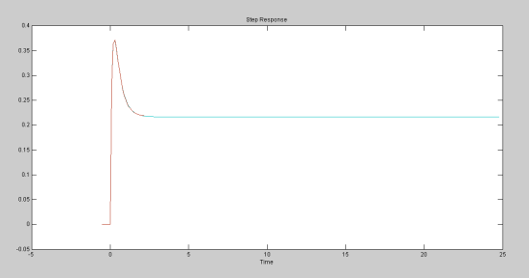
Figura 4. 22 Respuesta escalón

Figura 4. 23 prueba del modelo en Simulink

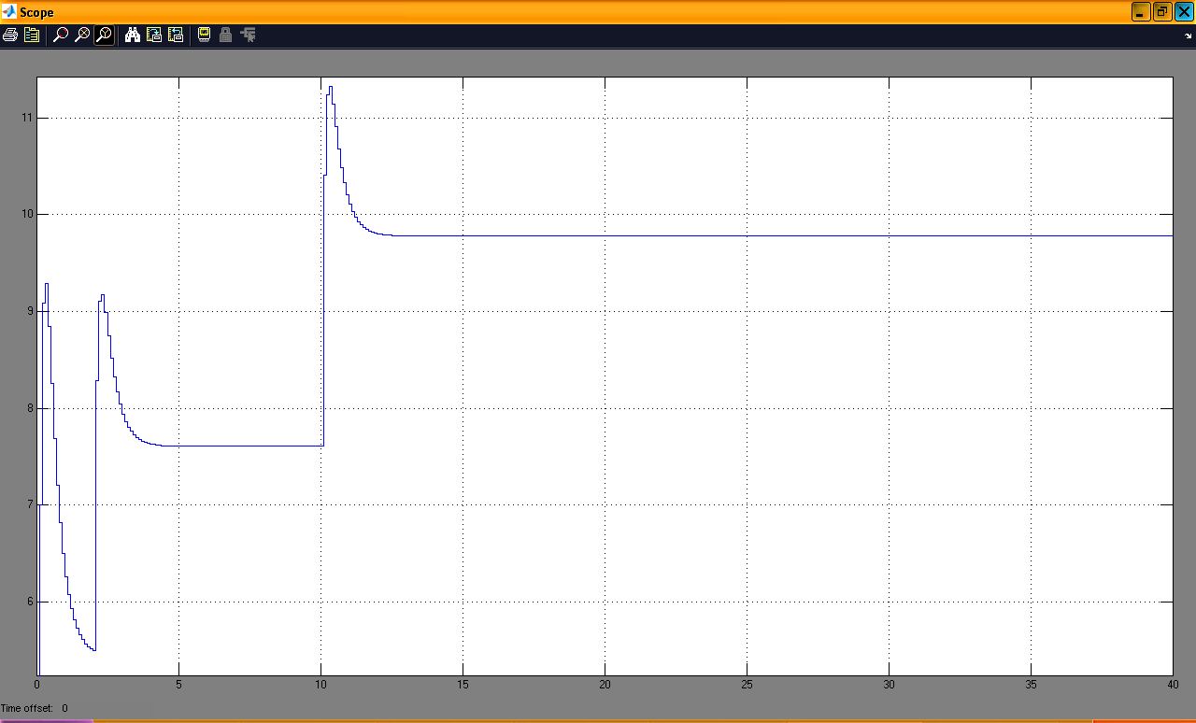
Figura 4. 24 Respuesta modelo ARX221

Tablas de resumen

Las siguientes tablas muestran un resumen del análisis de cada uno de los métodos que se utilizaron para poder realizar la selección del mejor método para cada una de las coordenadas.

Coordenada X
Métodos | Auto  Correlación |  |  | Cross Correlación |  |  | Best Fit |  |  | Resp.  Paso |  |  | Resp.  Frecuencia |  |  | Prueba Simulink
 | 1 | 2 | 3 | 1 | 2 | 3 | 1 | 2 | 3 | 1 | 2 | 3 | 1 | 2 | 3 | 1 | 2 | 3
ARMAX2221 | √ |  |  | √ |  |  |  | √ |  |  |  |  | √ |  |  | √
ARX221 |  | √ |  |  | √ |  | √ |  |  |  |  |  |  | √ |  |  | √
OE221 | √ |  |  | √ |  |  |  | √ |  |  |  |  |  | √ |  |  | √
BJ |  | √ |  |  | √ |  |  | √ |  |  |  |  |  | √ |  |  | √
1=Bueno; 2=Regular; 3=Malo
Tabla 4. 1 Análisis cualitativo de los métodos estudiados (coordenada x)

Métodos | Auto  Correlación |  |  | Cross Correlación |  |  | Best Fit |  |  | Resp.  Paso |  |  | Resp.  Frecuencia |  |  | Prueba Simulink
 | 1 | 2 | 3 | 1 | 2 | 3 | 1 | 2 | 3 | 1 | 2 | 3 | 1 | 2 | 3 | 1 | 2 | 3
ARMAX2221 | √ |  |  | √ |  |  | √ |  |  |  | √ |  |  | √ |  |  | √
ARX221 | √ |  |  |  | √ |  |  | √ |  | √ |  |  | √ |  |  | √
OE221 |  | √ |  |  | √ |  | √ |  |  |  |  |  |  | √ |  |  | √
BJ |  | √ |  |  | √ |  | √ |  |  |  | √ |  |  | √ |  |  | √
Coordenada Y
1=Bueno; 2=Regular; 3=Malo
Tabla 4. 2 Análisis cualitativo de los métodos estudiado (coordenada y)

Las respuestas obtenidas que mejor describen el comportamiento de la planta son las siguientes:

Para X: ARMAX2221
Modelo para señales discretas: A (q) y (t) = B (q) u (t) + C (q) e (t)
A (q) = 1 - 1.197 q^-1 + 0.3241q^-2
B (q) = 0.2808 q^-1 - 0.2539 q^-2
C (q) = 1 - 1.275 q^-1 + 0.404 q^-2
Estimated using PEM SearchMethod= Auto from data set z
Loss function 2.11901e-006 and FPE 2.13437e-006
Sampling interval: 1

Para Y: ARX221
Modelo para señales discretas: A (q) y (t) = B (q) u (t) + e (t)
A (q) = 1 - 1.196 q^-1 + 0.3274 q^-2
B (q) = 0.2801 q^-1 - 0.2515 q^-2
Estimated using ARX from data set eDat
Loss function 1.32424e-005 and FPE 1.33407e-005
Sampling interval: 0.1

CAPÍTULO 5

DISEÑO DEL CONTROLADOR

Proceso de Diseño
Este capítulo consiste en la implementación de un controlador, cuyo objetivo principal es mantener la estabilidad del sistema frente a cambios en su entrada y posibles perturbaciones.
En Matlab se encuentra una aplicación llamada Sisotool, la cual presenta un asistente que permite diseñar el controlador según los requerimientos deseados.
En la siguiente figura se muestra la ventana principal de Sisotool (Control and Estimation Tools Manager)

Figura 5. 1 Ventana de la herramienta Sisotool

Además se despliega la ventana SISO Desing for SISO Design Task donde se muestra diferentes tipos de gráficos como son: diagrama de Bode, trayectoria de raíces, y el diagrama de Nichols muy importantes al momento del diseño el controlador.

Figura 5. 2 SISO Design Task
Para continuar con el diseño del controlador, hay que tener en cuenta que el modelo seleccionado previamente debe estar en el Workspace, en el caso de la coordenada X el modelo ARMAX con coeficientes 2221 y para la coordenada Y el modelo ARX con coeficientes 221. Luego en Sisotool se importan desde el Ident los datos para el compensador, se debe tener en cuenta que el sistema está representado con la letra G.
A continuación se muestra mediante las gráficas, las respuestas de cada uno de los modelos sin ningún controlador, por tanto la respuesta de paso será igual a la que se obtuvo cuando se trabajó con el Ident.

Para X
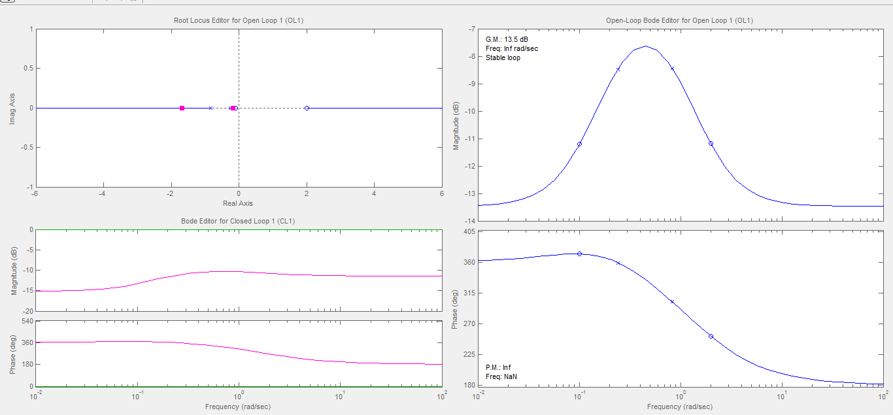

Figura Respuesta del sistema sin controlador

Figura 5. 3 Respuesta del sistema sin controlador

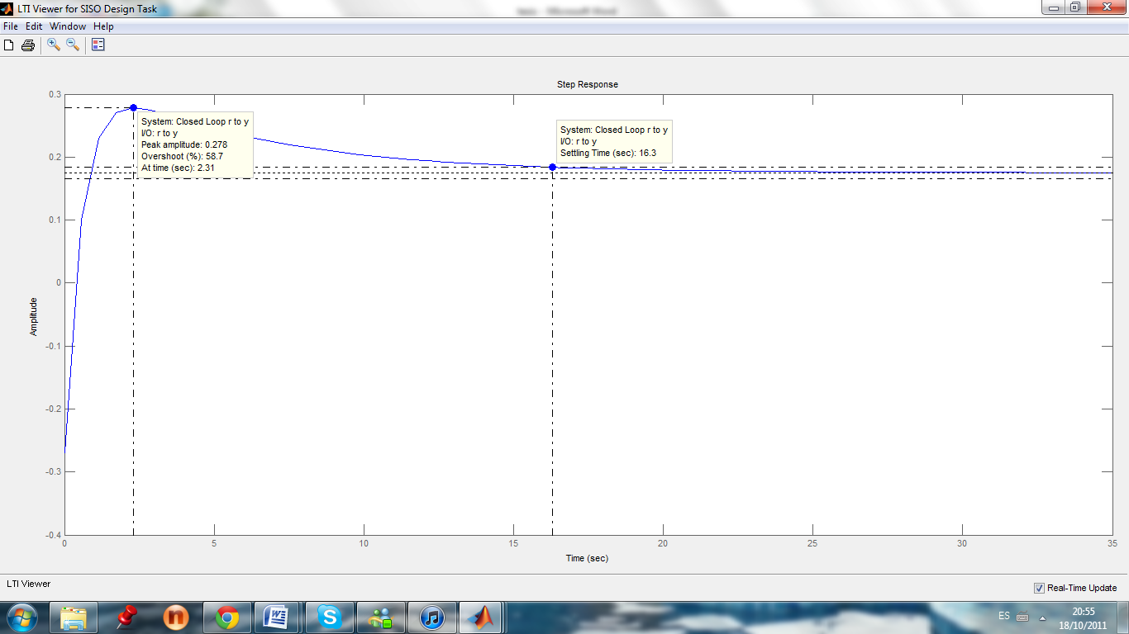
Figura 5. 4 Respuesta de paso del sistema

Para Y
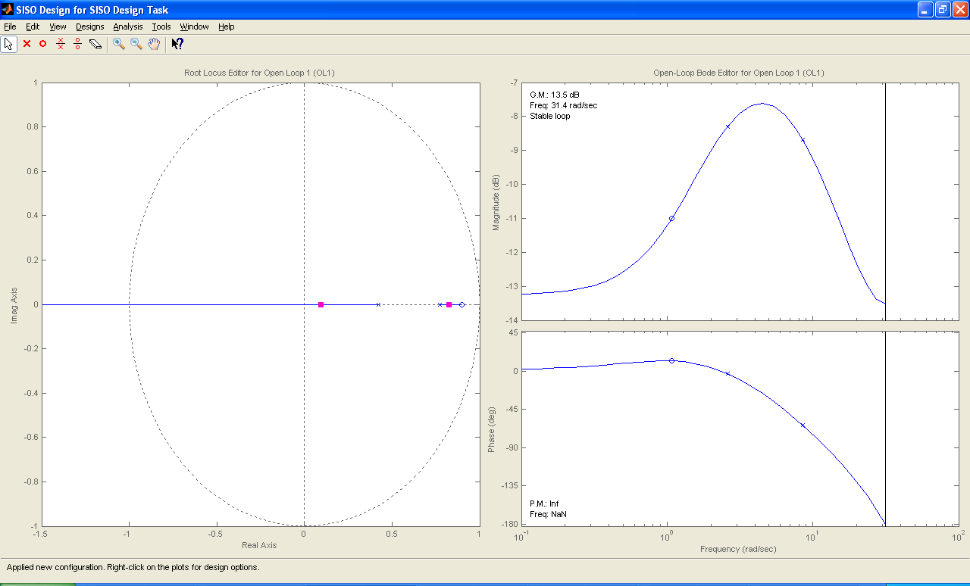

Figura 5. 5 Respuesta del sistema sin controlador
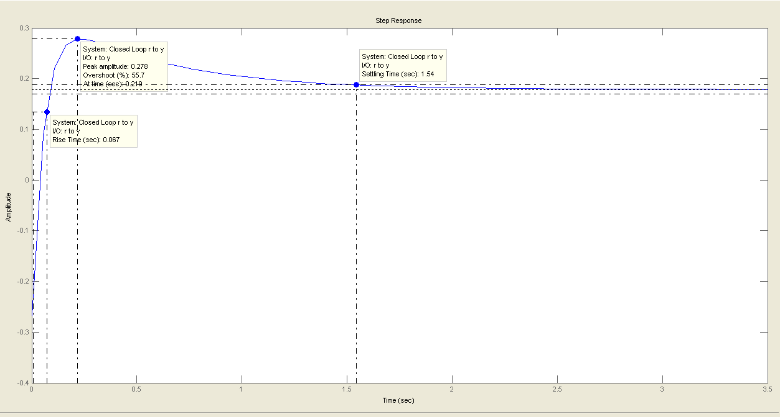

Figura Respuesta de paso del sistema

Figura 5. 6 Respuesta de paso del sistema

Como se observó en las respuestas escalón, el overshoot para la coordenada x es de 58.7% y para la coordenada y es de 55.7% en el controlador a desarrollar este valor será mejorado con el fin de tener un mejor tiempo de repuesta.

Selección del controlador
Para el siguiente paso de debe seleccionar el método de diseño en Automated Tuning, SISO Tool presenta algunas opciones tales como: PID tuning, Internal Model Control, LQG Synthesis y Loop shaping. Para este trabajo la opción seleccionada fue PID, dentro de éste nuevamente hay que seleccionar las especificaciones del controlador que son tres: P (proporcional), PI (proporcional integral) y PID (Proporcional Integral Derivativo).
Como se ha visto en el capítulo anterior en las respuestas de salida, el controlador a desarrollar debería ser un Proporcional Integral, ya que se necesita un tiempo rápido de respuesta esto se logrará con la acción proporcional y para lograr eliminar el error de residuos se necesita de la acción integral.
En las figuras mostradas a continuación, se observa cada una de las respuestas con el controlador, recalcamos que hay un controlador por cada una de las coordenadas.

Para X
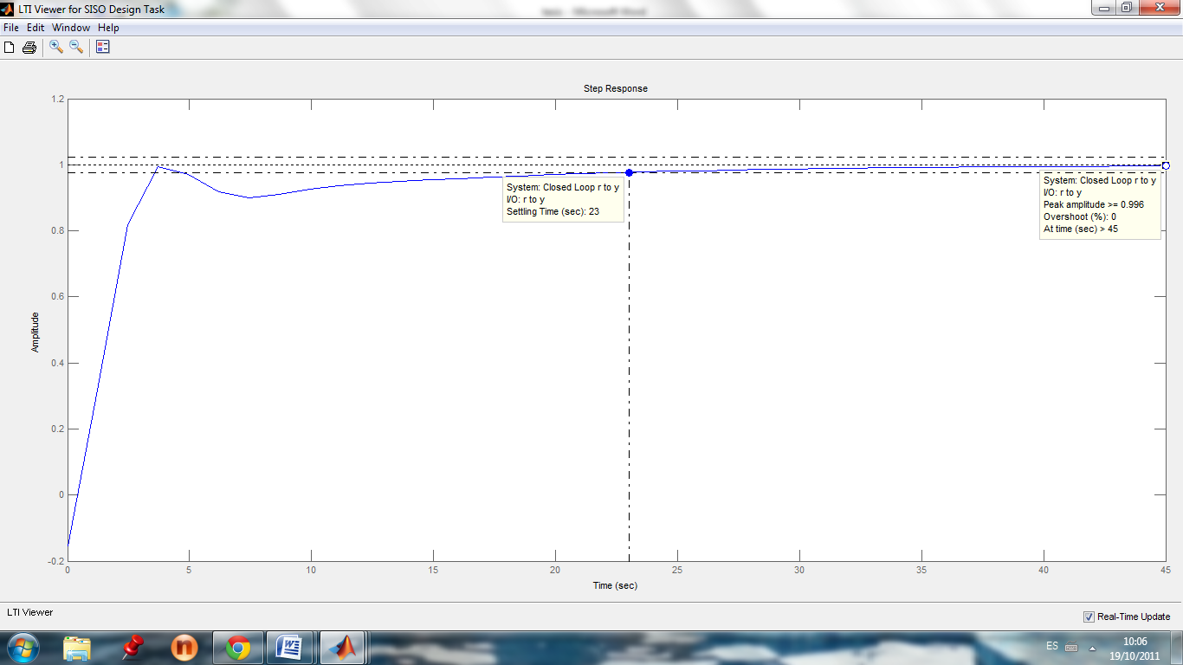

Figura 5. 7 Respuesta escalón del sistema con controlador (Coordenada X)

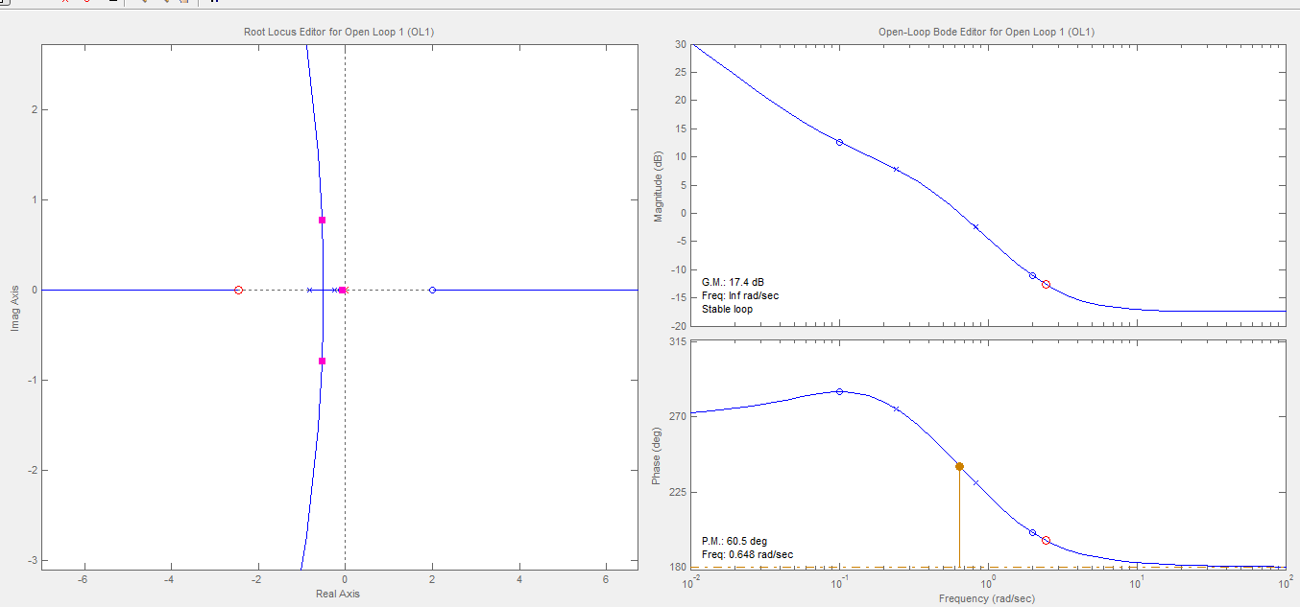

Figura 5. 8 Trayectoria de raíces y diagramas de Bode (Coordenada X)

Para Y
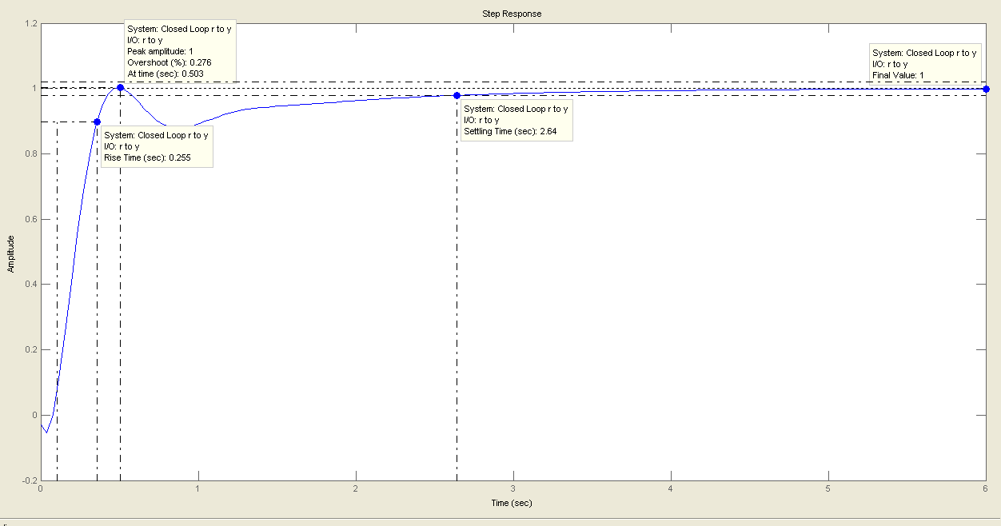

Figura 5. 9 Respuesta escalón del sistema con controlador (Coordenada y)
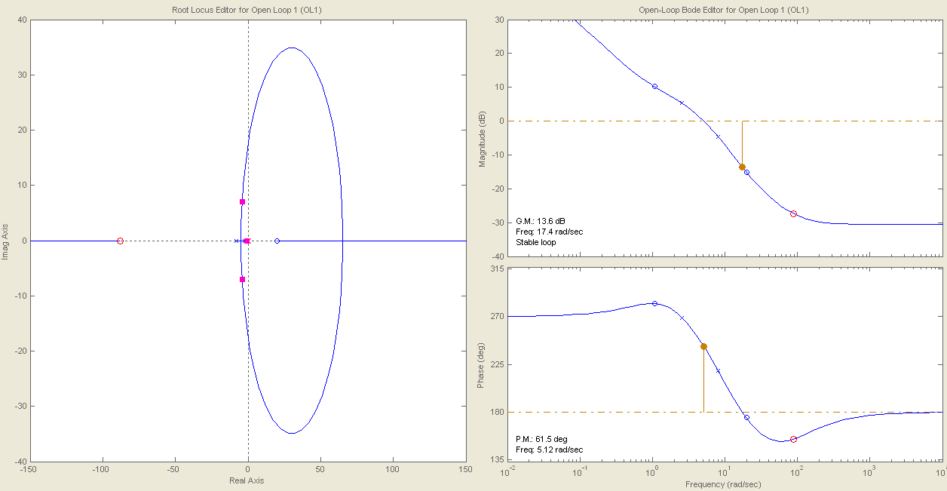
Figura 5. 10 Respuesta del sistema con controlador (Coordenada Y)

Como se observó e n las gráficas anteriores de las respuestas escalón, con el controlador diseñado logramos disminuir el overshoot a un valor aproximado al 0% cumpliendo así con lo esperado.

Una vez obtenido el compensador, en la opción herramientas del SISO Design Task seleccionamos Dibujar diagrama en Simulink, se procede a colocar una entrada paso para observar cómo es la respuesta del sistema con el controlador diseñado.

Figura 5. 11 Diagrama en Simulink (Coordenada X)

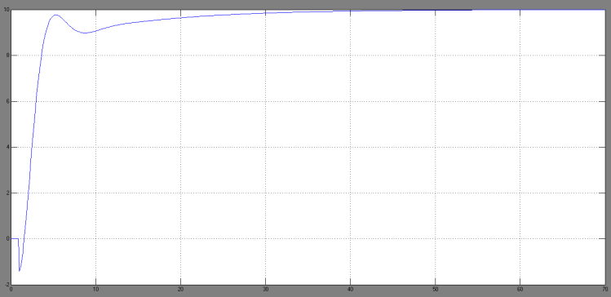

Figura 5. 12 Respuesta escalón del sistema (Coordenada X)

Figura 5. 13 Diagrama en Simulink (Coordenada y)

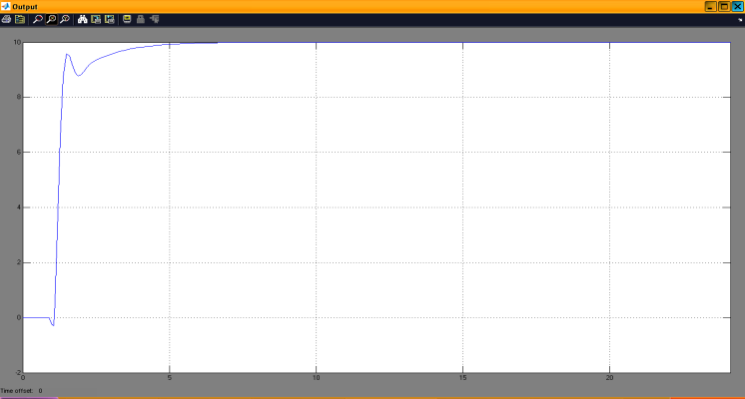

Figura 5. 14 respuesta escalón del sistema (Coordenada Y)

Pruebas al controlador
Una forma de comprobar que el controlador ha sido efectivamente el adecuado, procedemos a realizar una sencilla pero importante prueba que es añadir una nueva señal paso y cambiarle algunos de sus parámetros. Las respuestas obtenidas son las siguientes:
Para X

Figura 5. 15 Diagrama en Simulink modificado
Figura 5. 16 Respuesta escalón del sistema (Coordenada X)
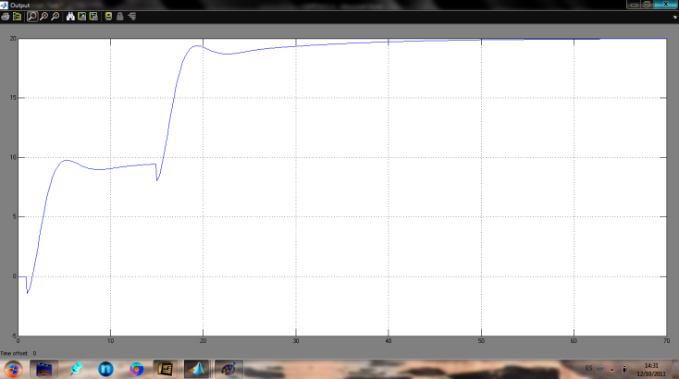

PARA Y

Figura 5. 17 Diagrama en Simulink modificado

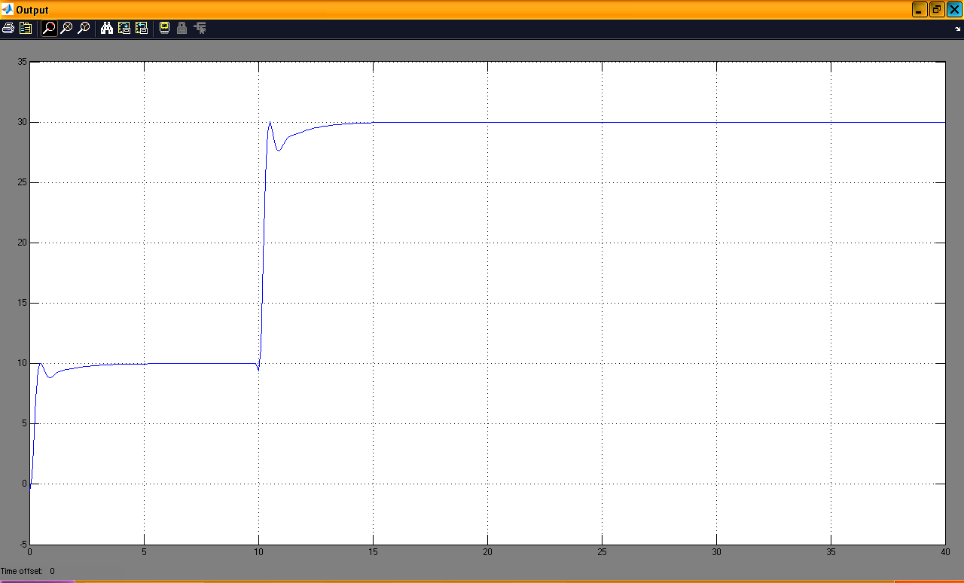

Figura 5. 18 Respuesta escalón del sistema (Coordenada X)

Finalmente la función de transferencia para la coordenada X y para la coordenada Y respectivamente son:

Función de transferencia de la planta
$$\frac{ - 0.21209(s+0.1006)(s-2) }{\left(s+0.2425\right)(s+0.8298)}$$
Coordenada x

Función de transferencia de la planta
$$\frac{ - 0.21068\left(s+1.077\right)(s-20) }{\left(s+2.584\right)(8.079)}$$
Coordenada y

Función de transferencia del compensador
$$\frac{ 0.6327(s+2.468) }{s}$$
Coordenada x

$$\frac{ 0.14019(s+87.98) }{s}$$
Función de transferencia del compensador
Coordenada y

CONCLUSIONES Y RECOMENDACIONES

Conclusiones

- La identificación de sistemas usando las herramientas de MatLab nos permitió obtener de una manera eficiente los modelos matemáticos, siendo una excelente técnica a ser usada para fines académicos y de investigación ya que por la complejidad de proceso de ciertos modelos matemáticos no todos puede ser obtenido de manera sencilla y económica.
- La señal de entrada debe contener el mayor número de frecuencias posibles. Por ejemplo, una señal seno pura no es adecuada en un experimento de identificación, puesto que sólo se obtendrá la respuesta del sistema para la frecuencia de dicha señal. Por el contrario, las señales escalonadas (con cambios bruscos) son muy utilizadas, puesto que contienen un espectro suficientemente amplio de frecuencias.
- Para cumplir con el objetivo de la identificación y el desarrollo del controlador de la planta es indispensable que el sistema sea dinámico en donde el modelo debe ser preciso para fines de análisis, simulación, diseño y control para poder seguir trabajando en proyectos posteriores tomando como base todo el estudio previamente realizado.
- Para elegir el modelo que más se ajusta a la dinámica del sistema se tomó en cuenta varios aspectos como el BEST FIST, el análisis de auto-correlación y cross-correlación, análisis de respuesta de paso, la respuesta de frecuencia y hacer el debido análisis con las gráficas obtenidas a partir del IDMODEL de Simulink. En nuestro sistema se definió un modelo diferente por variable, para X ARMAX2221 y para Y ARX221 debido a que cada sistema tiene retroalimentación con diferentes retardos simulando el sensor GPS.
- Al escoger el modelo final para diseñar el controlador se debe hacer una análisis exhaustivo en la opción de análisis residual del System Identification Toolbox, en donde los residuos representan la parte de la validación de datos no vista en el modelo, y se considera dos análisis importantes llamados prueba de blancura y la prueba de la independencia.
- De acuerdo con los criterios de prueba de la blancura, un buen modelo tiene la función de auto correlación residual en el interior del intervalo de confianza de las estimaciones correspondientes, lo que indica que los residuos no están correlacionados.
- De acuerdo con el análisis de independencia de prueba, un buen modelo está correlacionado con los residuos de las entradas pasadas. Las pruebas de correlación indica que el modelo es independiente de cada entrada correspondiente. Por ejemplo un pico fuera del intervalo de confianza para un retraso k significa que la salida Y(t) a partir de la entrada U(tk) no está bien descrita por el modelo.

Recomendaciones

- El proyecto realizado se basa en modelos virtuales y es necesario adaptar de la forma más real posible pero para poder hacer posible esto se necesita añadir al sistema perturbaciones, bloques de Zona muerta, bloques de saturación, ZOH (Zero-Order Hold) para hacer más lineal la señal de salida del sistema y hacer una buena elección del modelo a partir de las señales de entradas generadas.

- Se recomienda tener los conocimientos apropiados sobre el manejo de MatLab y Simulink para poder desarrollar el proyecto sin inconvenientes ya que se necesitan hacer muchas pruebas y hay que llevar un correcto orden para realizar una correcta identificación y diseño de la planta.

- En el diseño de controlador hay que considerar las limitaciones de la planta por lo tanto se debe tener cuidado en las especificaciones del mismo tales como el sobre nivel porcentual y el tiempo de estabilización.

- Para hacer la identificación de un modelo que sea lo más real posible se deben tomar en cuenta muchas variables tales como fricción del aire, aerodinámica del vehículo, geografía del terreno, ángulo de inclinación del volante, aceleración del vehículo tomando como pauta la planta analizada en este proyecto.

BIBLIOGRAFÍA

[1] Escuela Universitaria de Ingeniería Técnica Industrial de Zaragoza, Área de Ingeniería de Sistemas y Automática, http://automata.cps.unizar.es/Historia/W ebs/teoria_moderna_de_control.htm, fecha de consulta Junio 2011
[2] A. Pozo-Ruz, A. Ribeiro, M.C. García-Alegre, L. García, D. Guinea, F. Sandoval, Sistema de Posicionamiento Global (GPS): Descripción, Análisis de Errores, Aplicaciones y Futuro http://www.iai.csic.es/ users/gpa/postscript/ Pozo-Ruz00a. pdf, fecha de consulta Junio 2011
[3] Ing. Agr. Michel Koolhaas, Elementos del sistema de posicionamiento global (GPS), http://www.fagro.edu.uy/~topografia/docs/Elem.del_GPS1.3.pdf, 2003, pàg. 1-2
[4] Ing. Agr. Michel Koolhaas, Elementos del sistema de posicionamiento global (GPS), http://www.fagro.edu.uy/~topografia/docs/Elem.del_GPS1.3.pdf, 2003, pág. 2-3
[5] María Elena López Guillén, Aplicación del Sistemas. Aplicación al modelado de un motor de continua, http://193.146.57.132/depeca /repositorio/asignaturas /repositorio/asignaturas/32328/Tema6.pdf, fecha de consulta Junio 2011, pág. 10
[6] María Elena López Guillén, Aplicación del Sistemas. Aplicación al modelado de un motor de continua, http://193.146.57.132/depeca/repositorio/asignaturas/ 32328/Tema6.pdf, fecha de consulta Junio 2011, pág. 14
[7] MathWorks,Three-Axis InertialMeasurementUnit,http://www.mathworks.com /help/toolbox/aeroblks/threeaxisinertialmeasurementunit.html, fecha de consulta Junio 2011
[8] G. Hamm, G. Burk, Reverte, Tablas De La Técnica Del Automóvil, Reverte, 1992
[9] KatsuhikoOgata, Ingeniería de Control Moderna, Prentice Hall, 2003.
[11] KatsuhikoOgata, Sistemas de control en tiempo discreto, Pearson Educación, 1996
[12] L. Ljung, “System Identification. Theory for the user”, Prentice Hall, 1987.
[13] Autómatas CPS, Teoría Moderna del Control y aplicaciones, http://automata .cps. unizar.es/Historia/Webs/teoria_moderna_de_control.htm, 2008
[14] M.S.E. César Martin Moreno, Material de clases de Introducción a la identificación de sistema, https://www.sidweb.espol.edu.ec/, Marzo 2010.
[15] V. Milanés, J.E. Naranjo, C. González, J. Alonso, R. García, T. de Pedro, Sistema de Posicionamiento para Vehículos Autónomos, 2008

